**1 逻辑和证明 Logic and Proofs**

**1.1 命题逻辑 Propositional Logic**

**1.2 命题逻辑的应用Applications of Propositional Logic**

* **重点词汇**

**Negation operator ¬ (NOT)**

**Conjunction operator ∧ (AND)**

**Disjunction operator ∨ (OR)**

**Exclusive or operator ⊕ (XOR)**

**Conditional operator → (IF--THEN)**

**Biconditional operator ↔ (IF AND ONLY IF)**

**Converse 逆命题**

**Contrapositive 逆否命题**

**Inverse 否命题**

**Biconditional 双条件**

* **重点定理**

**Exclusive OR (XOR)**

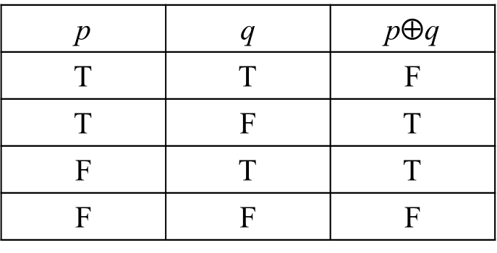



**Biconditional Operator**

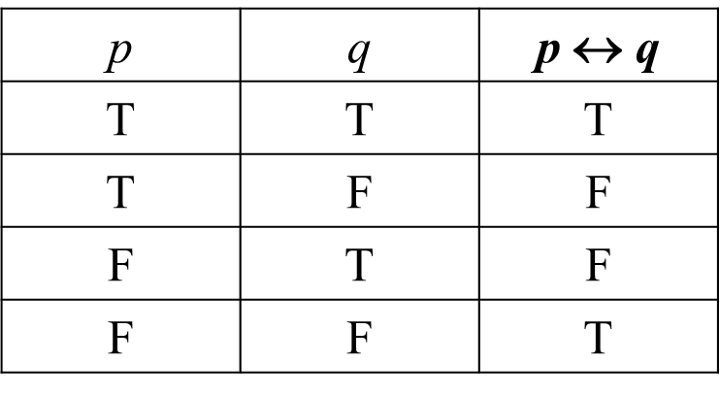

**Precedence of Logical Operators 逻辑运算优先级**

**¬ ∧ ∨ → ↔**

**Bitwise Operations 位运算**

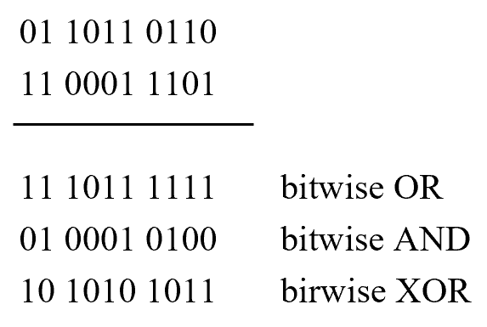

**逆命题、否命题、逆否命题**

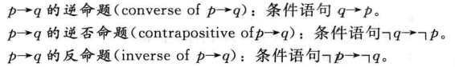

**1.3 命题等价式 Propositional Equivalences**

* **重点词汇**

**Tautology 永真式**

**Contradiction 矛盾式**

**Contingency 可能式**

**Logically equivalent 逻辑等价**

**Satisfiable 可满足的**

**Unsatisfiable 不可满足的**

* **重点定理**

**永真式、矛盾式、可能式**

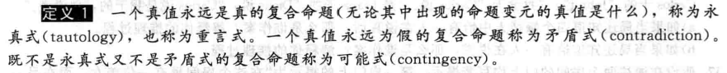

**逻辑等价**



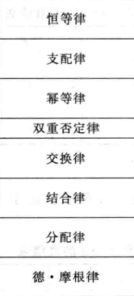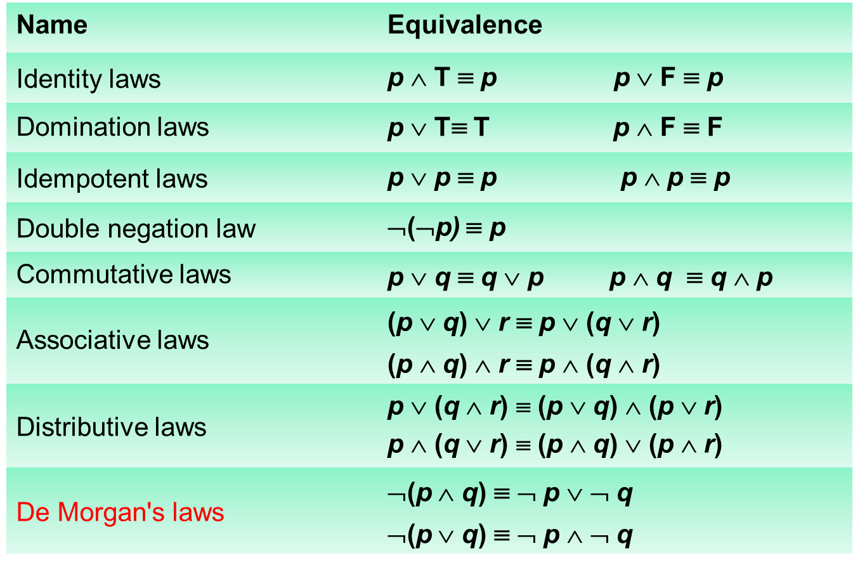

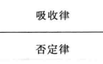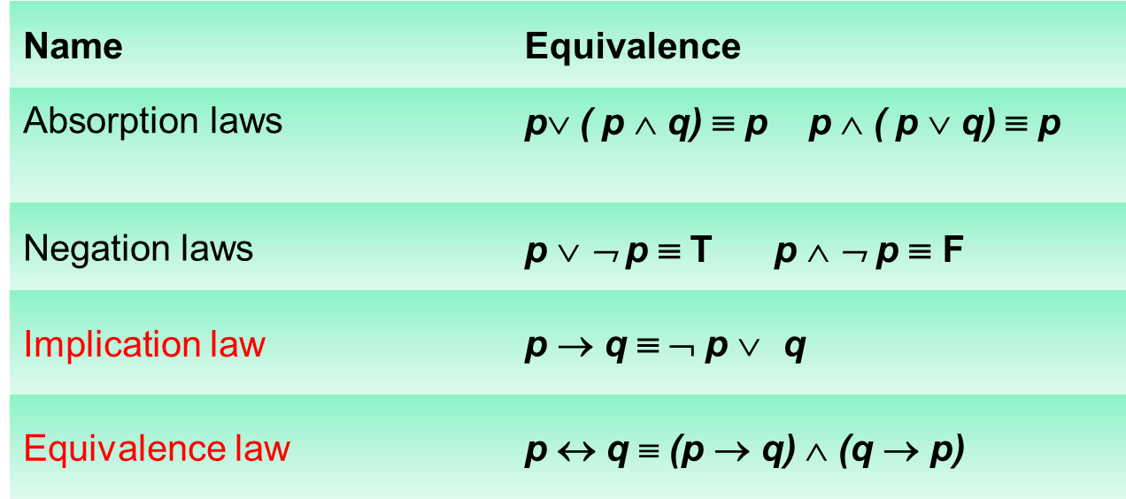

**命题的可满足性（按照字面意思简单理解即可）**

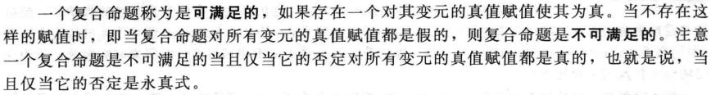

**1.4 谓词和量词 Predicates and Quantifiers**

* **重点词汇**

**Predicates 谓词**

**Quantifiers 量词**

**Universal quantification 全称量词**

**Existential quantification 存在量词**

**Predicate logic 谓词逻辑**

**Domain (domain of discourse / universe of discourse) 论域**

**Counterexample 反例**

**Uniqueness quantifier 唯一性量词**

**Bound variable 绑定变量**

**Free variable 自由变量**

* **重点定理**

**谓词**

**谓词（命题函数）是一个包含变量的语句。一旦指定了变量的值，函数就有一个真值。**

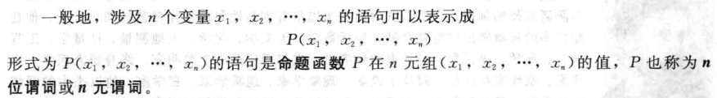

**唯一性量词**

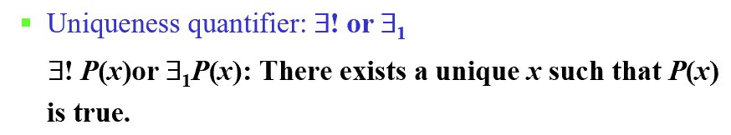

**涉及量词的逻辑等价式**

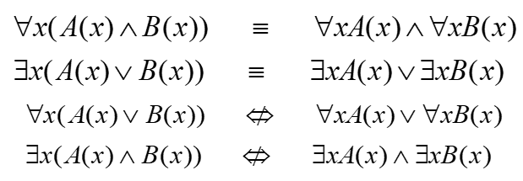

**语句到逻辑表达式的翻译**

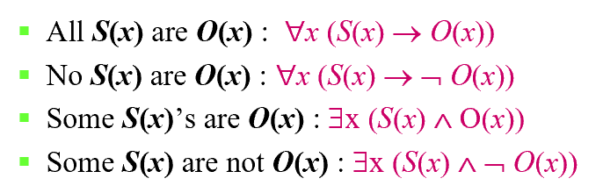

**1.5 嵌套量词&范式 Nested Quantifiers & Normal Forms**

* **重点词汇**

**Compound proposition 复合命题**

**Functionally Complete 功能完整**

**Disjunctive clause 析取式**

**Conjunctive clause 合取式**

**Conjunctive normal form 合取范式(CNF)**

**Disjunctive normal form 析取范式(DNF)**

**Minterm 最小项**

**Prenex Normal Form 前束范式**

* **重点定理**

**量词与谓词**

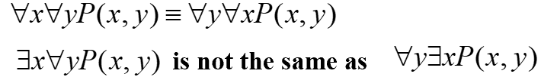

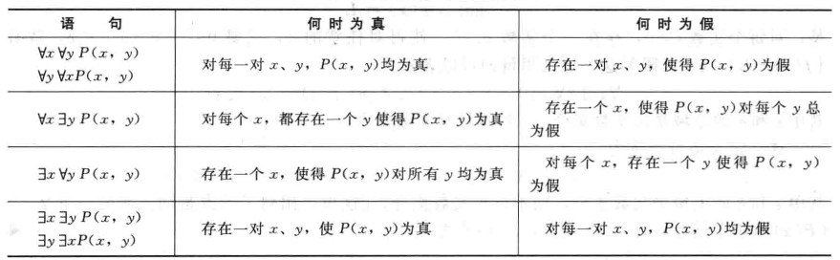

**合取范式&析取范式**

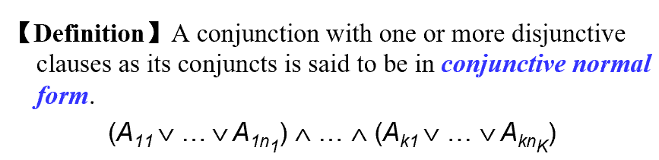

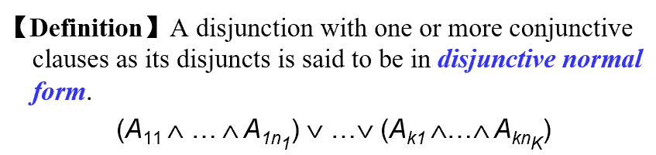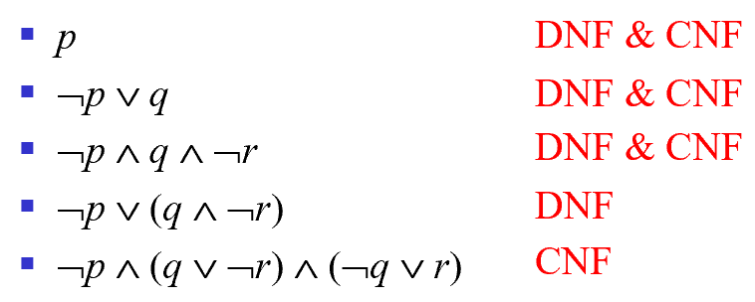

**完全合取范式&完全析取范式**

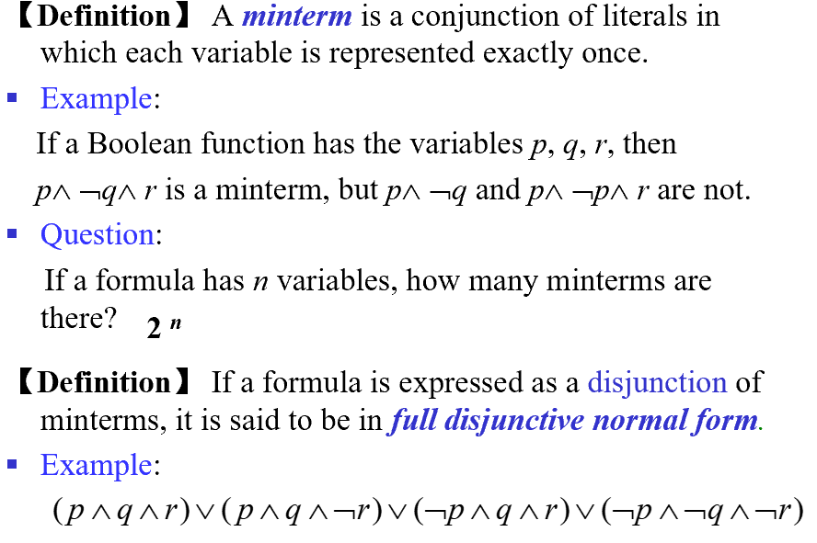

**完全合取范式&完全析取范式的两种解法**

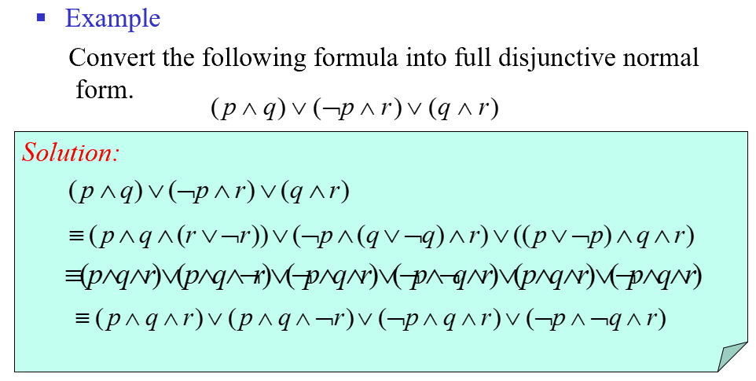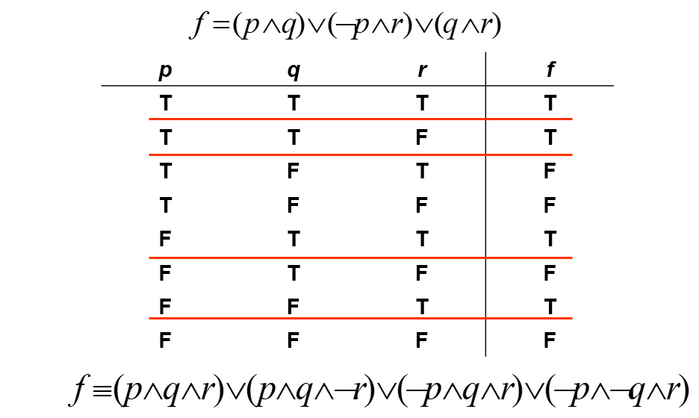

**前束范式（量词都挪到最前面）**

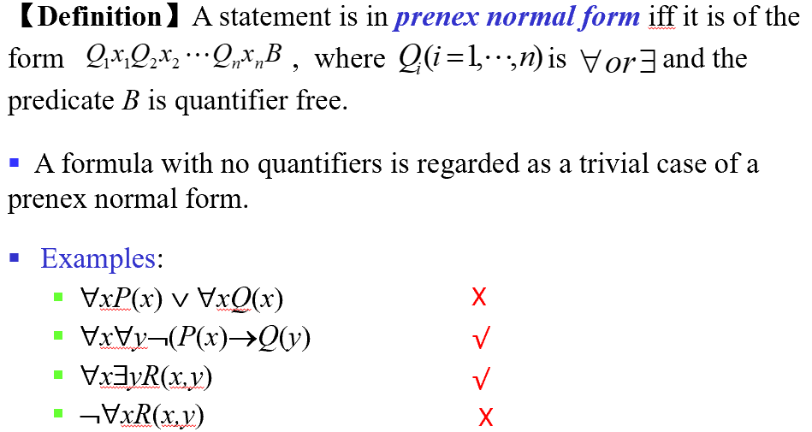

**前束范式转化**

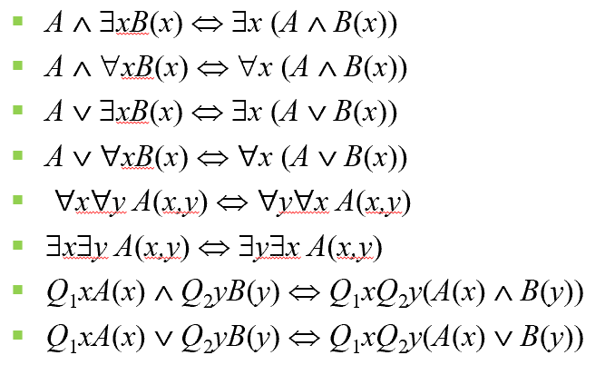

**完全前束范式获取**

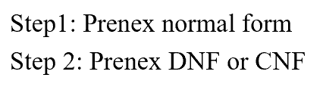

**1.6 推理规则 Rules of Inference**

* **重点词汇**

**Argument 论证**

**Valid 有效性**

**Premise 前提**

**Fallacy 谬误**

**Modus ponens 假言推理**

**Law of detachment 分离规则**

**Modus tollens 取拒式**

**Hypothetical syllogism 假言三段论**

**Disjunctive syllogism 析取三段论**

**Addition 附加律**

**Simplification 化简律**

**Conjunction 合取律**

**Resolution 消解律**

**Universal instantiation 全称实例**

**Universal generalization 全称引入**

**Existential instantiation 存在实例**

**Existential generalization 存在引入**

**Fallacy of affirming the conclusion 肯定结论的谬误**

**Fallacy of denying the hypothesis 否定假设的谬误**

* **重点定理**

**推理规则**

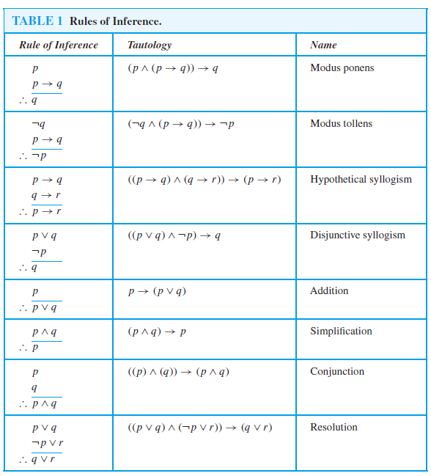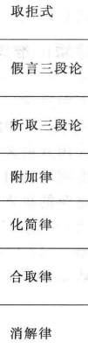

**量化命题的推理规则**

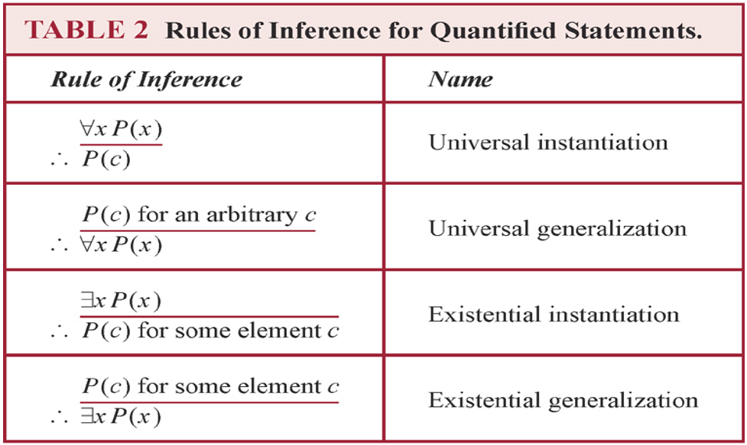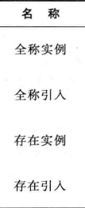

**推理步骤**

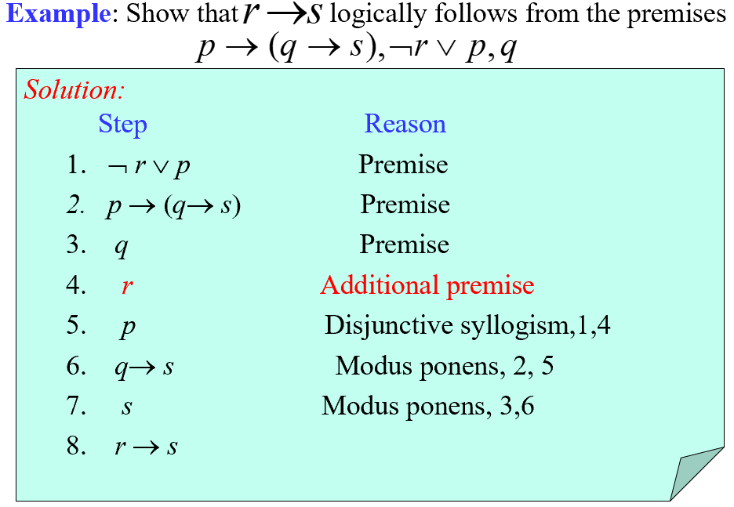

**1.7 证明导论 Introduction to Proofs**

**1.8 证明的方法和策略 Proof Methods and Strategy**

* **重点词汇**

**Theorem 定理**

**Fact 事实**

**Result 结论**

**Postulate 假设**

**Lemma 引理**

**Corollary 推论**

**Conjecture 猜想**

**Direct proofs 直接证明法**

**Proof by contraposition 反证法**

**Vacuous proof 空证明（平凡证明）**

**Proof by contradiction 归谬证明法**

**Exhaustive proof 穷举证明法**

**Proof by cases 分情形证明法**

**Existence proof 存在性证明**

**Uniqueness proof 唯一性证明**

* **重点定理**

**证明方法**

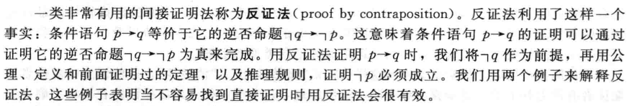

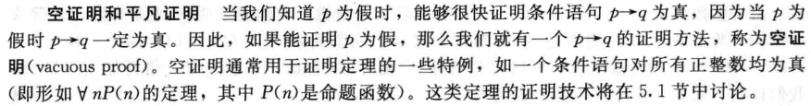

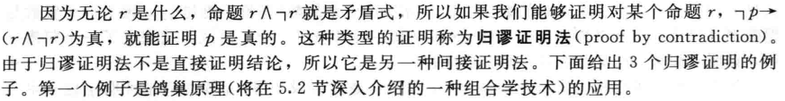

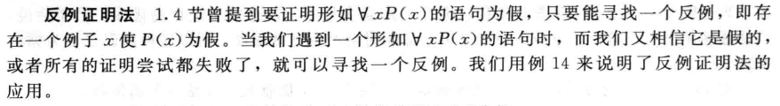



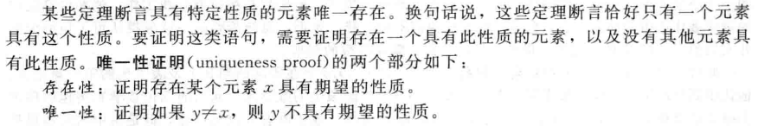

**2 基本结构：集合、函数、序列、求和与矩阵**

**Basic Structures: Sets, Functions, Sequences, Sums, and Matrices**

**2.1 集合 Sets**

* **重点词汇**

**Finite 有限的**

**Cardinality 基数**

**Infinite 无限的**

**Power set 幂集**

**Ordered n-tuple n元组**

**Ordered pairs 序偶**

**Cartesian product 笛卡尔积**

**Truth set 真值集**

* **重点定理**

**集合的大小**



**幂集**



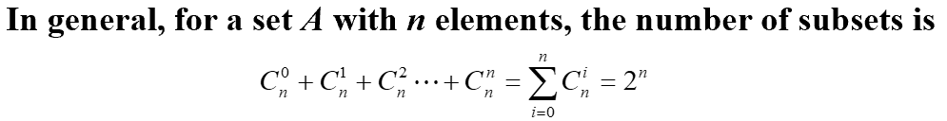

**笛卡尔积**



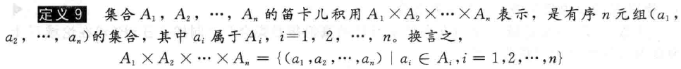

**真值集**



**2.2 集合运算 Set Operations**

* **重点词汇**

**Union 并**

**Intersection 交**

**Disjoint 不相交**

**Difference 差**

**The complement of a set 集合的补集**

**Set identities 集合恒等式**

* **重点定理**

**差集**

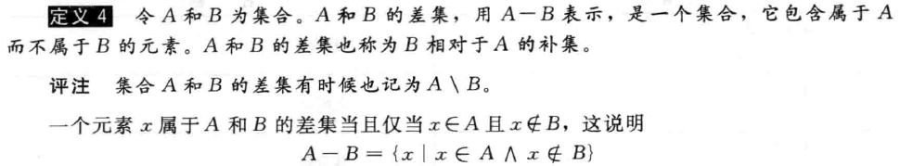

**补集**

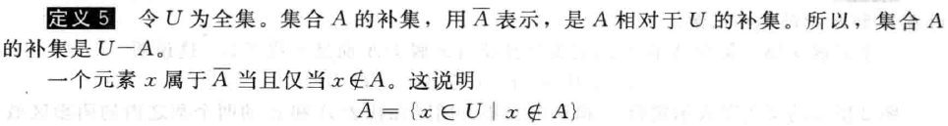

**集合恒等式**

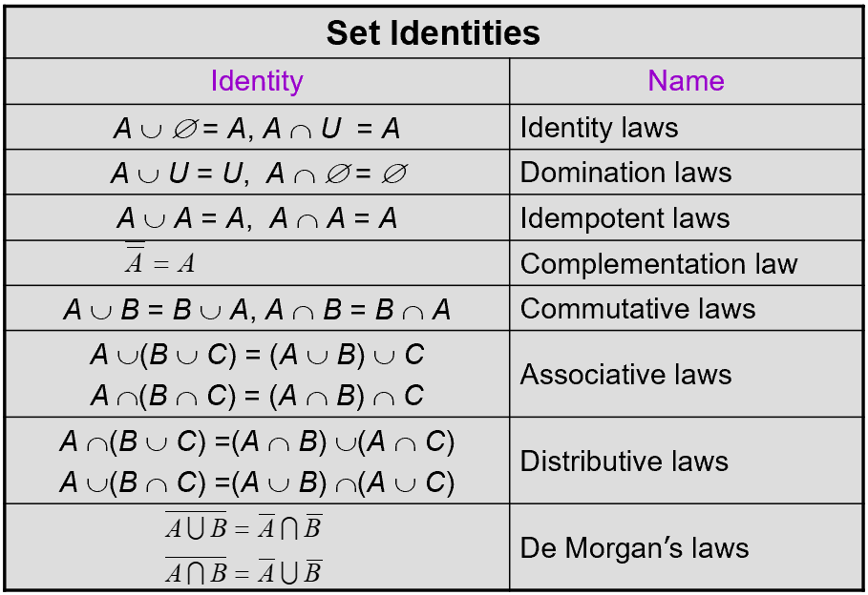

**2.3 函数 Functions**

* **重点词汇**

**Mapping 映射**

**Transformation 变换**

**Domain 定义域**

**Codomain 陪域**

**Image 像**

**Preimage 原像**

**Range 值域**

**One-to-one 一对一函数**

**Injection 单射函数**

**Injective 单射的**

**Onto 映上**

**Surjection 满射**

**One-to-one correspondence 一一对应**

**Bijection 双射**

**Bijective 双射的**

**Monotonically (strictly) （严格）单调**

**Inverse functions 反函数**

**Invertible 可逆的**

**Composition 合成**

* **重点定理**

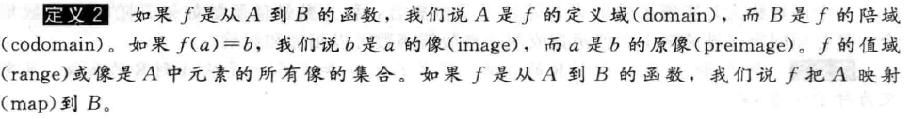

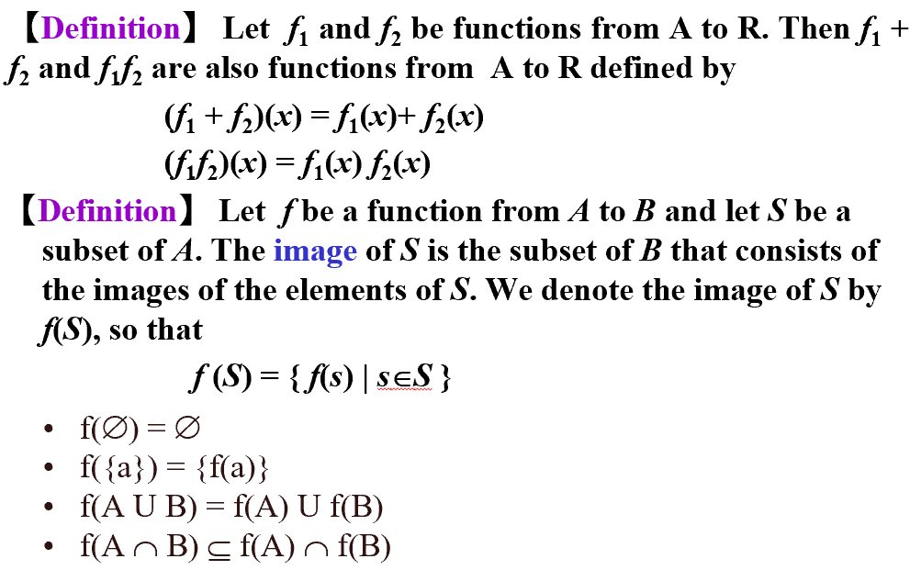

**一对一函数&单射函数**



**映上函数&满射函数**



**一一对应函数&双射函数**



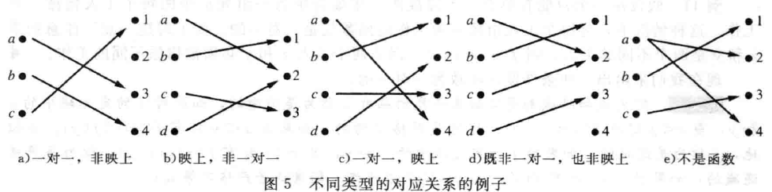

**严格递增&严格递减**

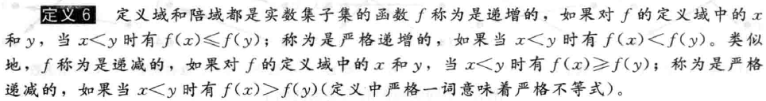

**反函数**

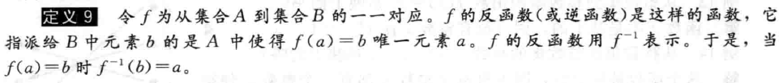



**函数的合成**



**取整函数的有用性质**

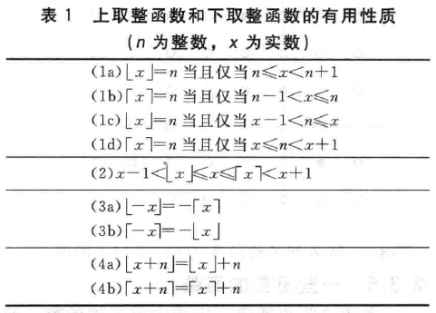

**2.4 序列与求和 Sequences and Summations**

* **重点词汇**

**Recurrence relation 递推关系**

**Iteration 迭代**

**Geometric progression 等比数列**

**Arithmetic progression 等差数列**

**Closed formula 闭公式**

* **重点定理**

**求和公式**

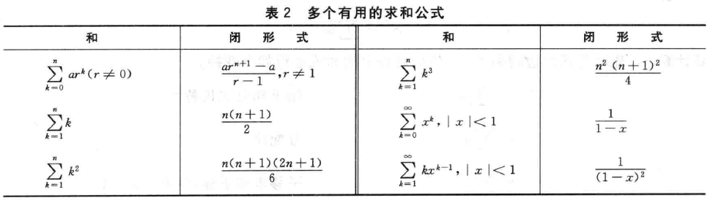

**2.5 集合的基数 Cardinality of Sets**

* **重点词汇**

**Cardinality 基数**

**Countable 可数的**

**Aleph null 阿里夫零**

**Computable 可计算的**

* **重点定理**

**基数**



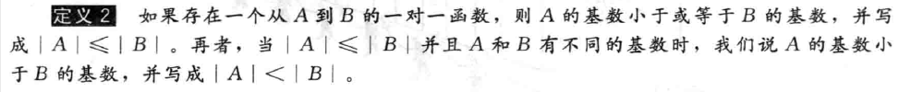

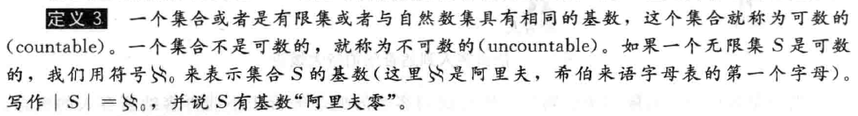









**证明集合可数或不可数（略）**

**3 算法 Algorithms**

**3.1 算法 Algorithms**

**3.2 函数的增长 The Growth of Functions**

**3.3 算法的复杂度 Complexity of Algorithms**

* **重点词汇**

**Algorithm 算法**

**Searching algorithm 搜索算法**

**Linear search algorithm 线性搜索算法**

**Binary search algorithm 二分搜索算法**

**Sorting 排序**

**Complexity 复杂度**

* **重点定理**

**大O记号**

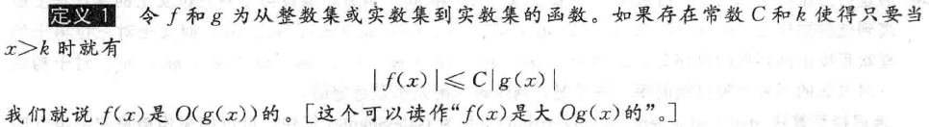

**重要函数**





**函数组合的增长**







**函数增长速度**

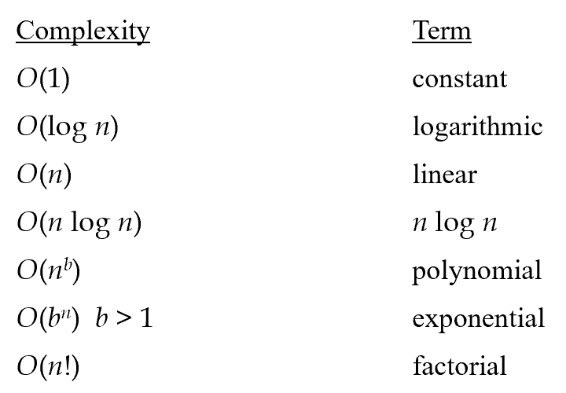

**大Ω与大Θ记号**

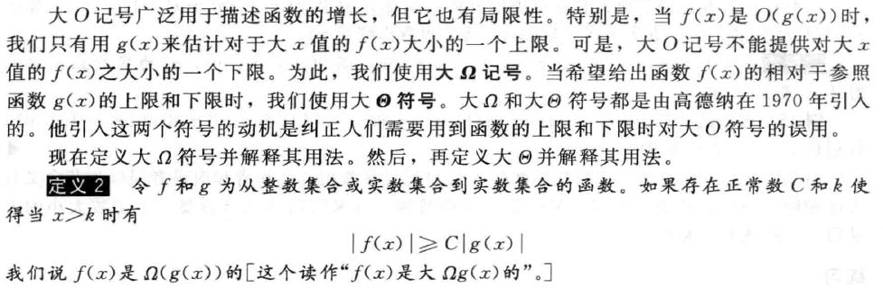

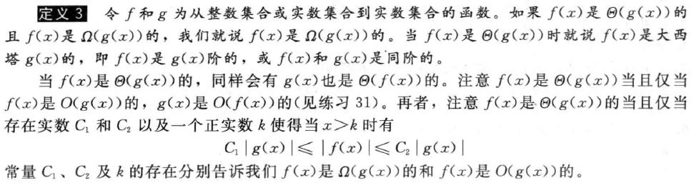

**例题**

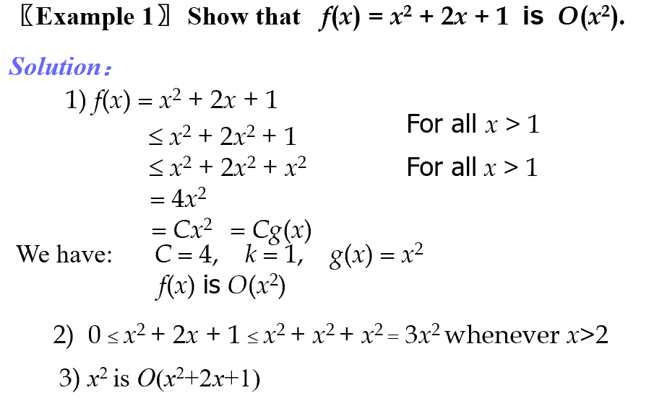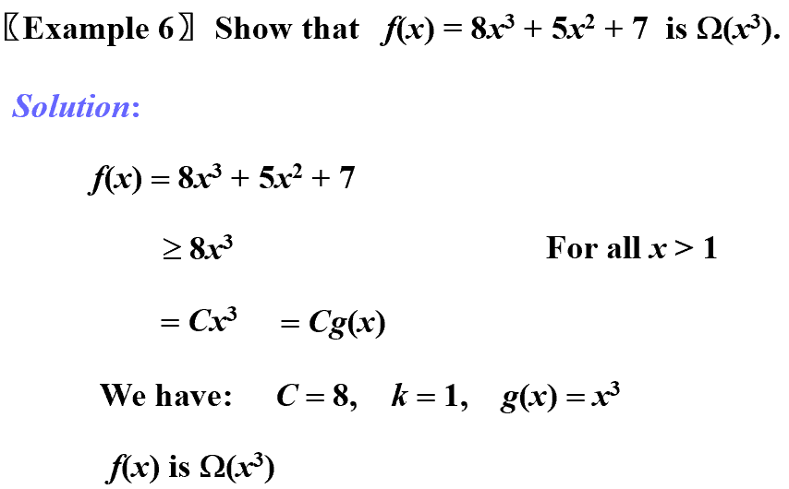

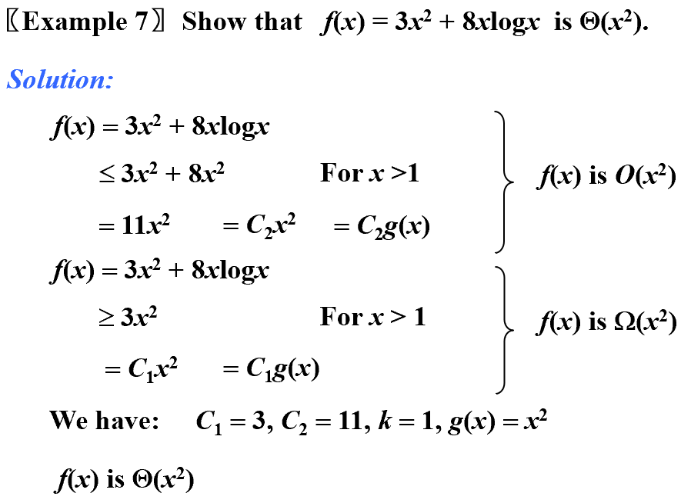

**5 归纳与递归 Induction and Recursion**

**5.1 数学归纳法 Mathematical Induction**

**5.2 强归纳法与良序性 Strong Induction and Well-Ordering**

**5.3 递归定义与结构归纳法 Recursive Definitions and Structural Induction**

**5.4 递归算法 Recursive Algorithms**

* **重点词汇**

**The principle of mathematical induction 数学归纳法原理**

**Basis step 基础步骤**

**Inductive step 归纳步骤**

**Strong induction 强归纳法**

**Well-ordering property 良序性**

**Recursive definition 递归定义**

* **重点定理**

**数学归纳法**

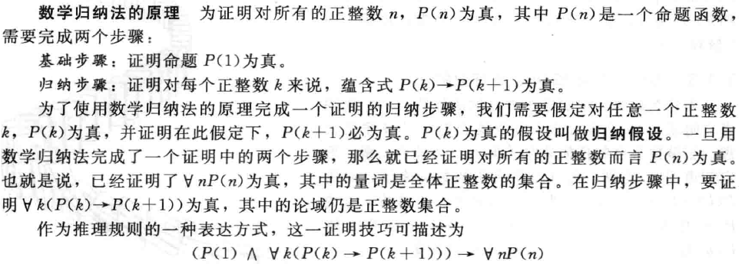

**强归纳法**

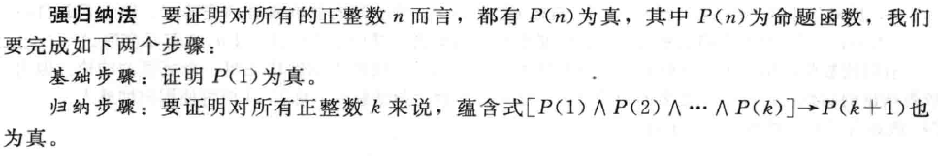

**良序性公理**



**递归定义函数**



**归纳与递归证明（略）**

**6 计数 Counting**

**6.1 计数的基础 The Basics of Counting**

**6.2 鸽巢原理 The Pigeonhole Principle**

* **重点词汇**

**The Pigeonhole Principle 鸽巢原理**

**The Generalized Pigeonhole Principle 广义鸽巢原理**

**The Product Rule 乘法法则**

**Sum rule for counting 计数的求和法则**

**Subtraction rule for counting or inclusion-exclusion for sets 计数的减法法则（容斥原理）**

* **重点定理**

**鸽巢原理**





**广义鸽巢原理**



**鸽巢原理的应用（注意子序列的定义）**





**6.3 排列与组合 Permutations and Combinations**

**6.4 二项式系数和恒等式 Binomial Coefficients and Identities**

* **重点词汇**

**Permutations 排列**

**Combinations 组合**

**Combinatorial Proofs 组合证明**

**The Binomial Theorem 二项式定理**

**Pascal ’s triangle 帕斯卡三角形**

* **重点定理**

**排列**

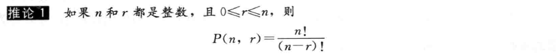

**组合**

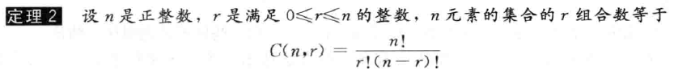

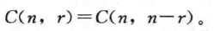

**二项式定理**

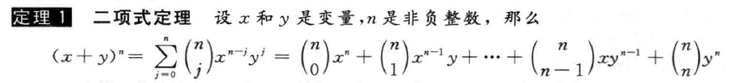

**二项式定理推论**

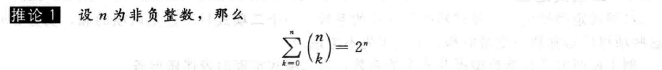

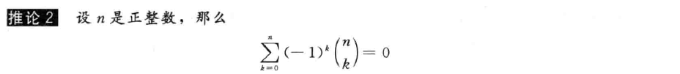

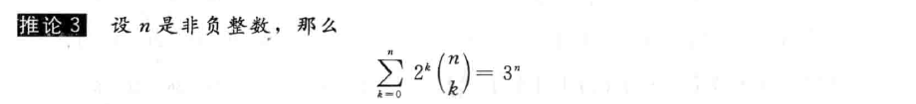

**帕斯卡恒等式和三角形**

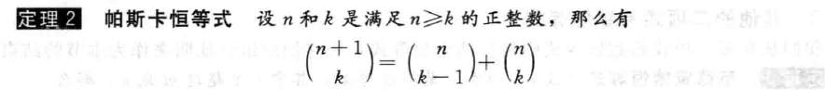

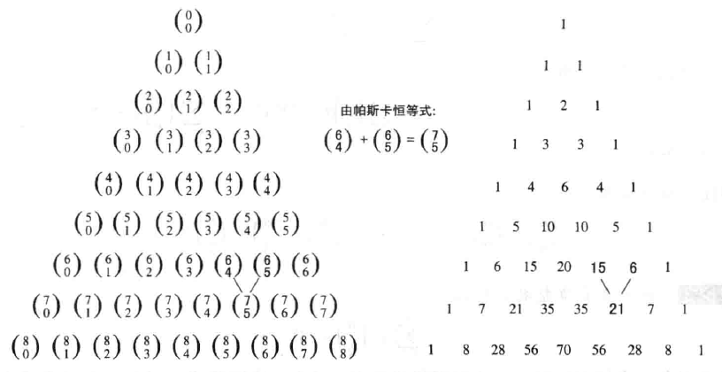

**其他的二项式系数恒等式**

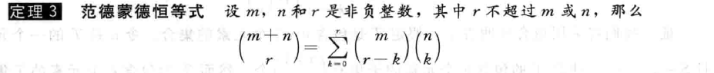



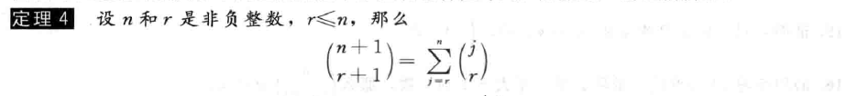

**6.5 排列与组合的推广 Generalized Permutations and Combinations**

* **重点词汇**

**Enumeration 枚举**

**R-permutation with repetition 允许重复的r排列**

**R-Circle Permutation r的圆排列**

**R-Combination with repetition 允许重复的r组合**

**Distinguishable 可区分的**

**Indistinguishable 不可区分的**

* **重点定理**

**有重复的排列**



**有重复的排列——例：字母构成字符串**



**圆排列**

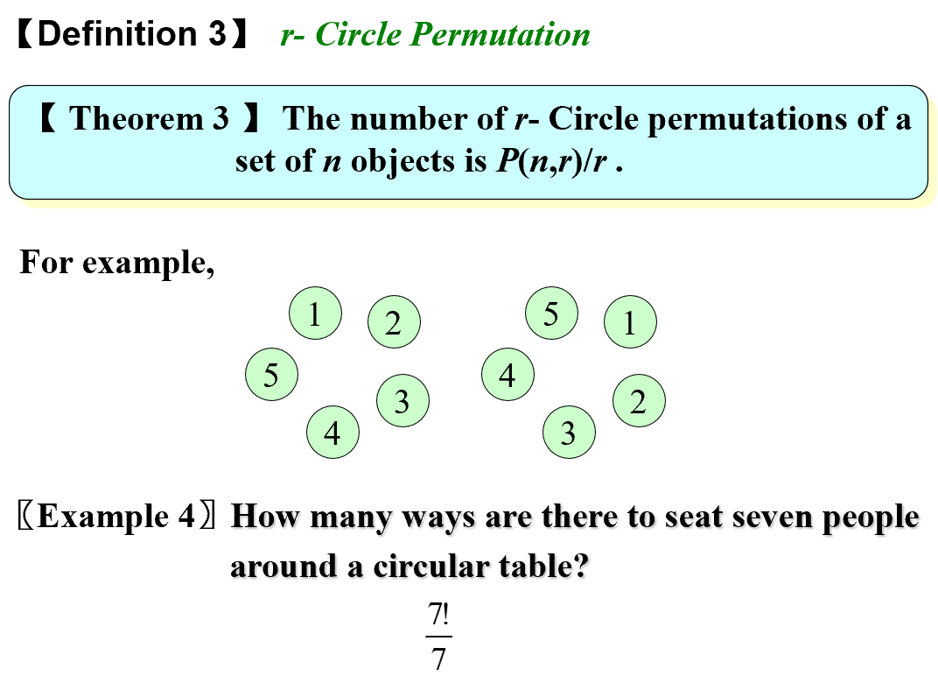

**有重复的组合**



**有重复的组合——例：盒子放钱**

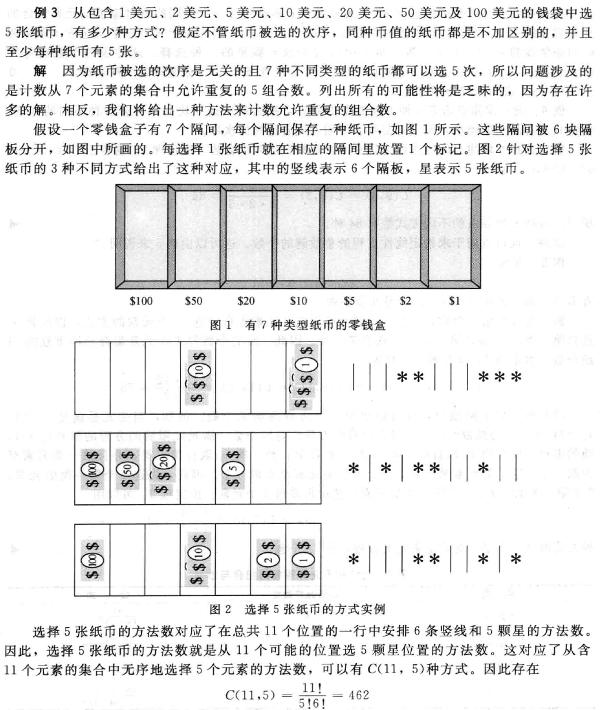

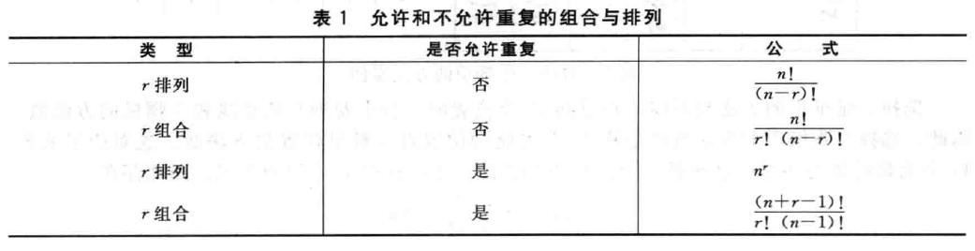

**不可区别物体集合的排列**

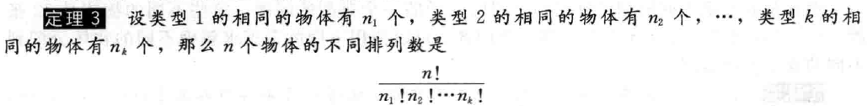

**不可区别物体集合的排列——例：单词的重新排列**

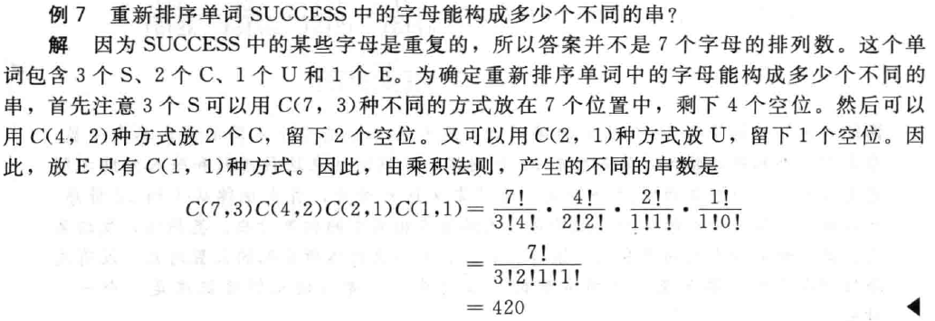

**可辨别的物体与可辨别的盒子**

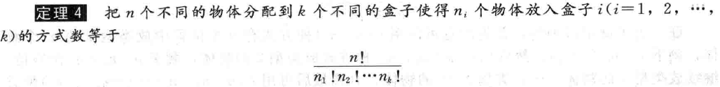

**可辨别的物体与可辨别的盒子——例：分扑克**

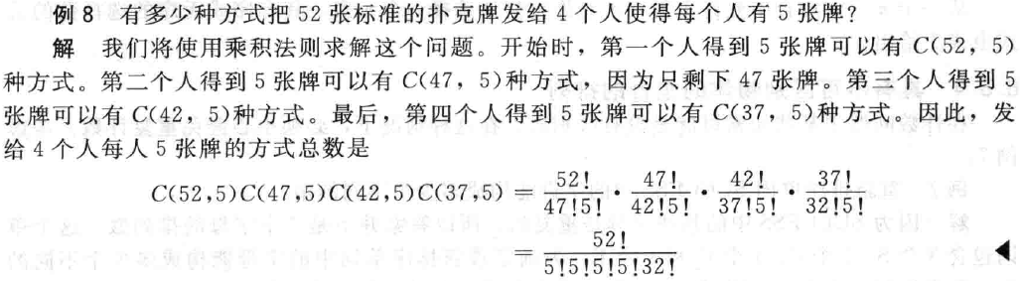

**不可辨别的物体与可辨别的盒子（同有重复的组合）**



**可辨别的物体与不可辨别的盒子（第二类斯特林数）**

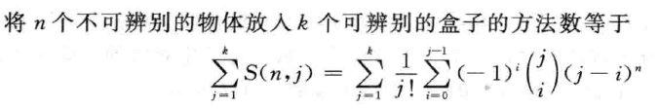

**可辨别的物体与不可辨别的盒子——例：将可辨别的雇员分配到不可辨别的办公室**

**不可辨别的物体与不可辨别的盒子（枚举）——例：将书放入盒子**

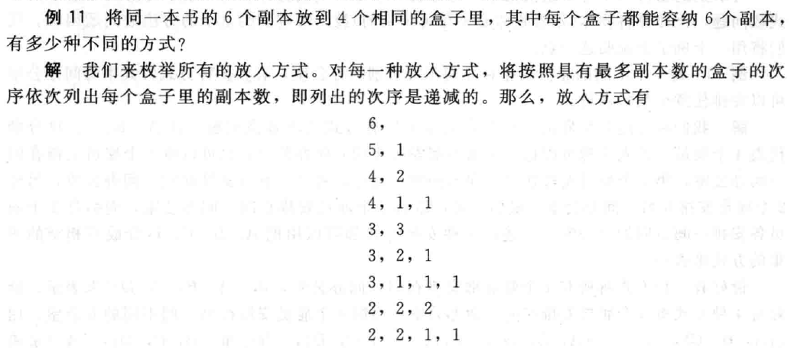

**6.6 生成排列和组合** **Generating Permutations and Combinations**

* **重点词汇**

**Generating Permutations 生成排列**

**The lexicographic ordering 字典排序**

**Generating Combinations 生成组合**

* **重点定理**

**生成排列（字典排序）**

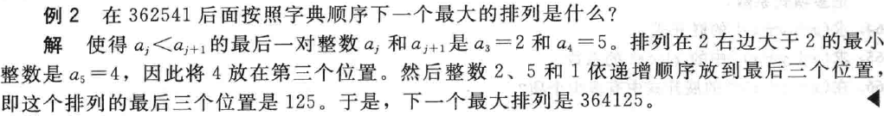

**生成组合**

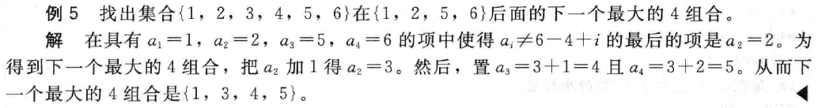

**8 高级计数技术 Advanced Counting Techniques**

**8.1 递推关系的应用 Applications of Recurrence Relations**

**这一节要掌握**

**①利用第n项和n-1项的关系、n项和n-1与n-2项的关系发现递推关系的方法；**

**②汉诺塔、位串、十进制串、方格问题的解题思路。**

* **重点定理**

**1.递推定义**

**A *recurrence relation* for the sequence** {***an***} **is an equation that expresses *an* in terms of one or more of the previous terms of the sequence, namely, *a*0 ,** ***a*1 ,** ***a*2 ,** **… ,** ***an-*1 ,** **for all integers *n* with *n****≥****n*0,where *n*0 is a nonnegative integers.**

***an = f*(*a*0 ,*a*1 ,*a*2 ,… , *an*-1) *n***≥***n*0**

**2.递推关系的解**

***A solution of a recurrence relation* is a sequence if its terms satisfy the recurrence relation.**

**3.递推关系的度**

**The *degree* of a recurrence relation**

***an* = *an*-1 + *an*-8 ---- a recurrence relation of degree 8**

* **重点例题**

**1.汉诺塔**

解：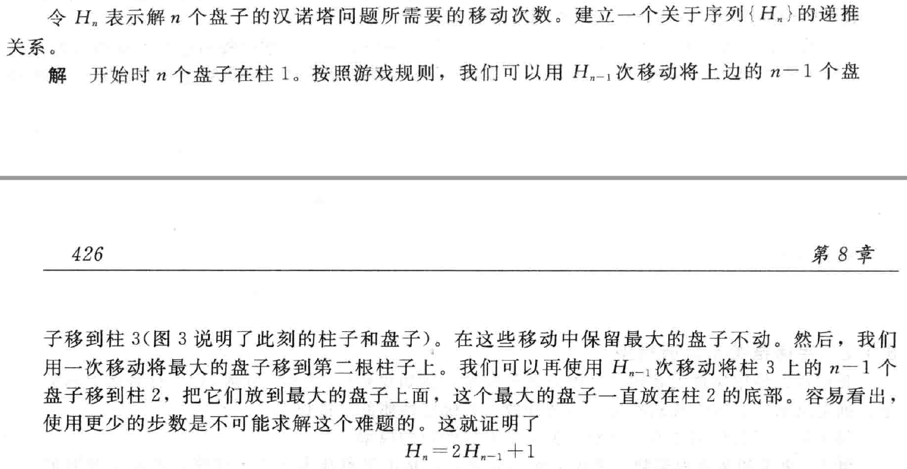

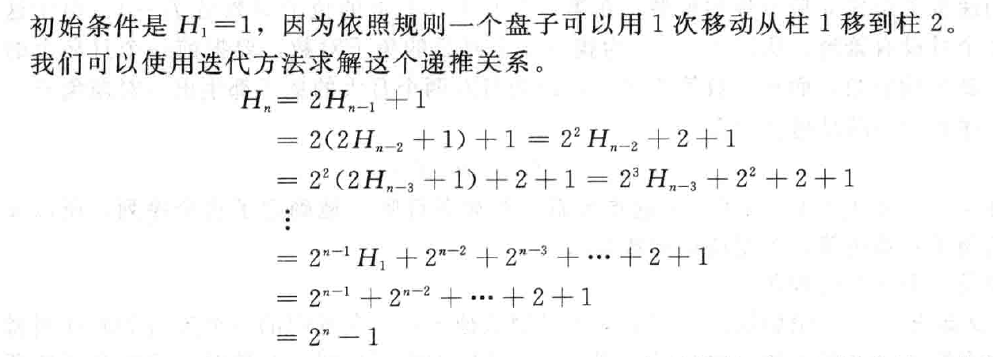

解析：

①发现 $H_{n}$ 和 $H_{n-1}$ 之间的关系；②寻找初始值 $H_{1}$；③从 $H_{n}$ 到 $H_{1}$ 迭代。

延伸：

等比数列求和公式：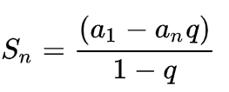

**2.位串**

**

解：

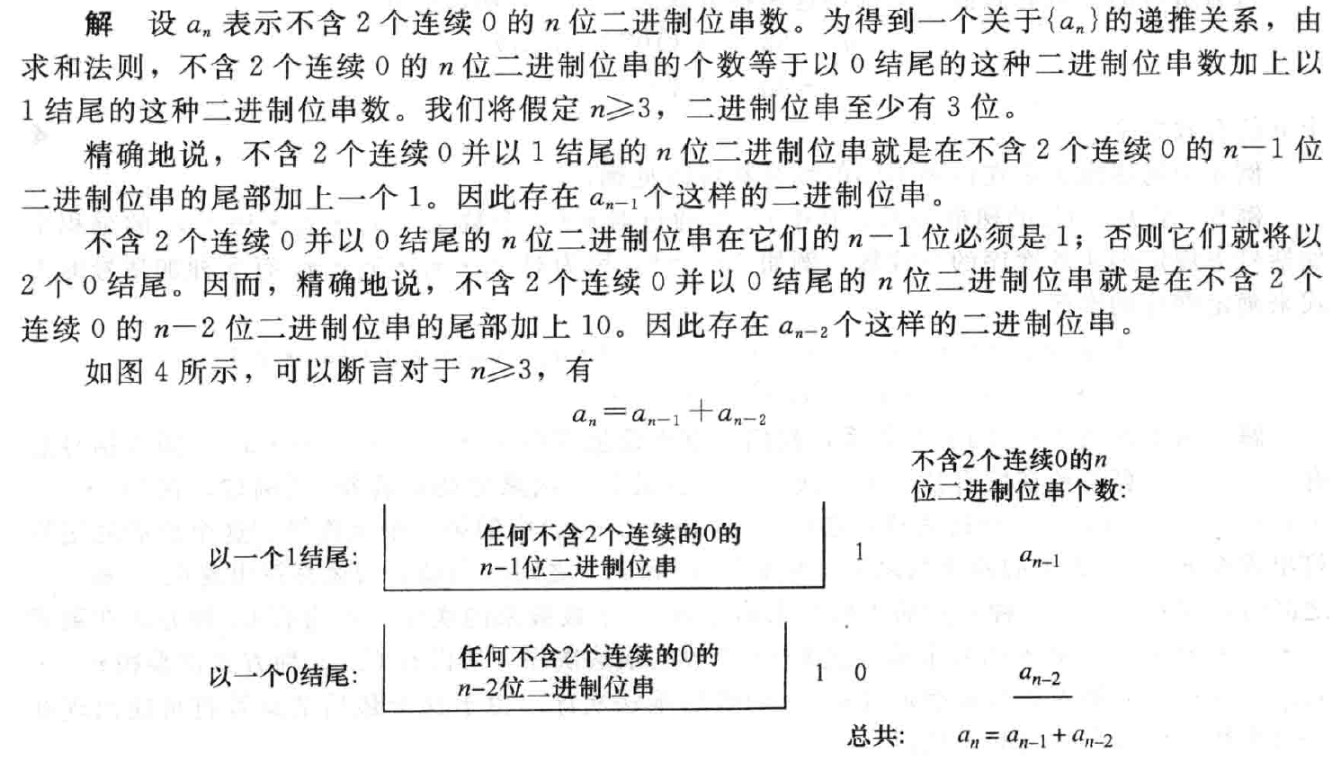

解析：

该题方法适用于解决用递推关系计数具有指定长度和某种性质的二进制位串。

①利用求和法则对0和1两种情况进行分类讨论；

②发现位串同从后往前减一位的位串（或以及从后往前减两位的位串）的关系。

**3.十进制数字串**



解：

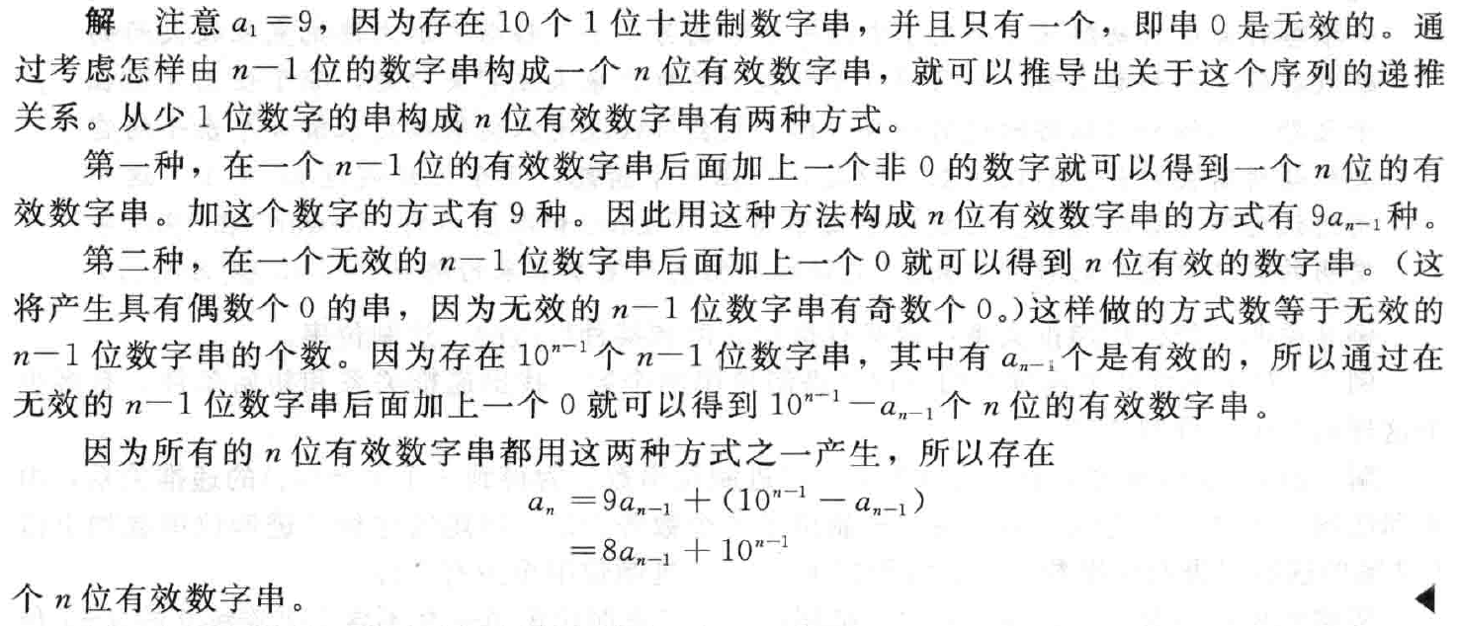

解析：

原理类似于位串，但由于共有10个可能数字，在用求和法则区分有效和无效两种情况后，还要对有效情况内部使用乘积法则。

延伸：

m进制的n位字符串共有 $m^{n}$ 个。

* **作业解析**

24.

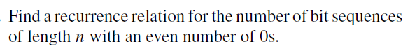



解：

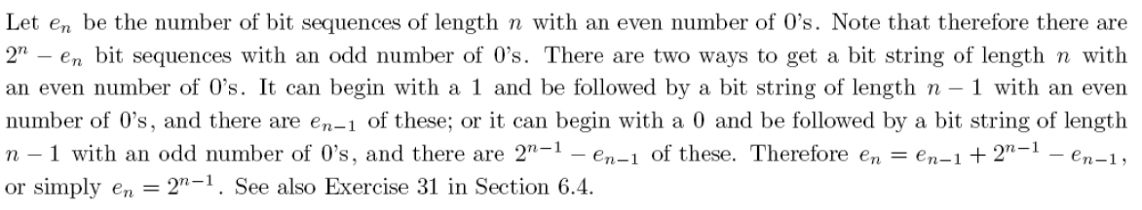

解析：

方法见重点例题3。

26.

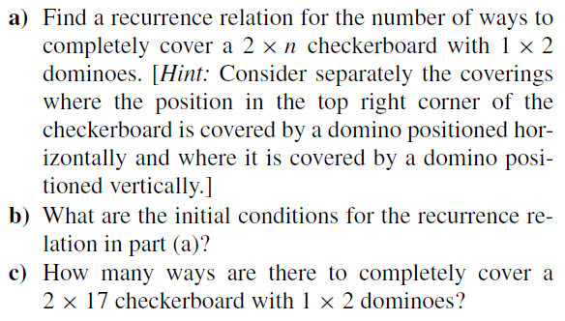

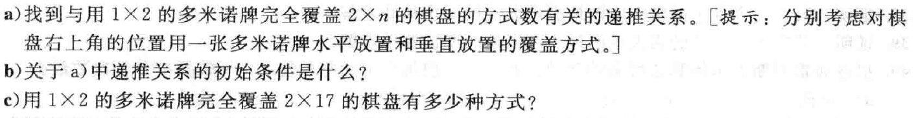

解：

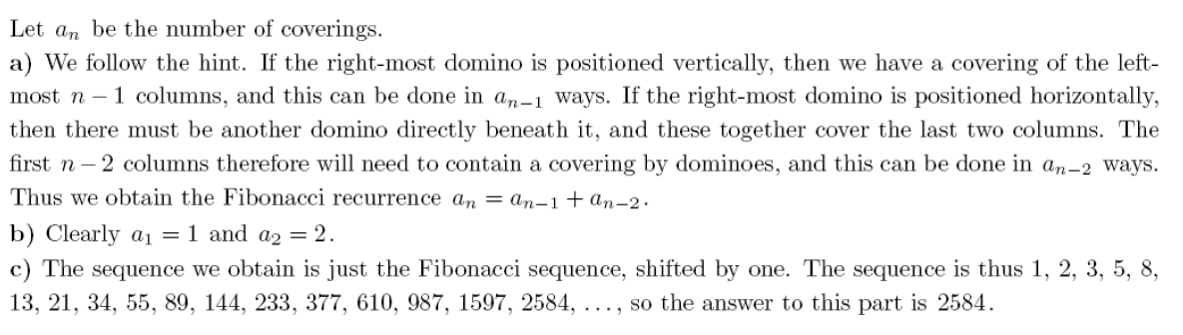



|  |  |  |  |  |  |  |  |  |  |
| --- | --- | --- | --- | --- | --- | --- | --- | --- | --- |
|  |  |  |  |  |  |  |  |  |  |
|  |  |  |  |  |  |  |  |  |  |

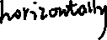

|  |  |  |  |  |  |  |  |  |  |
| --- | --- | --- | --- | --- | --- | --- | --- | --- | --- |
|  |  |  |  |  |  |  |  |  |  |
|  |  |  |  |  |  |  |  |  |  |



解析：

方法见重点例题2。

42.

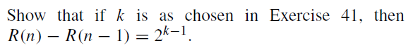

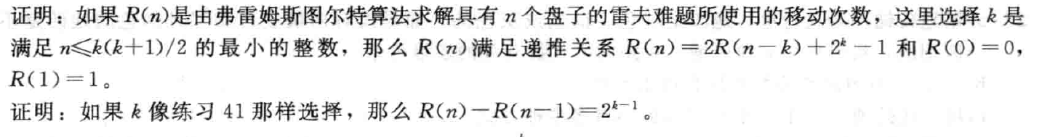

解：

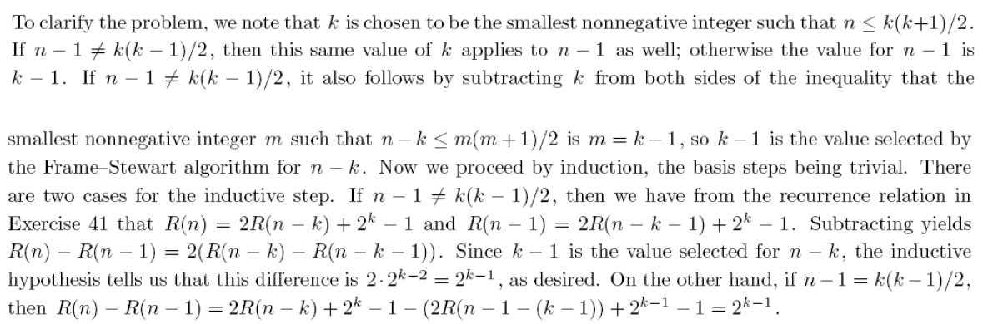

解析：

略。

45.

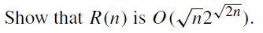

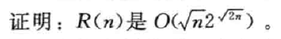

解：

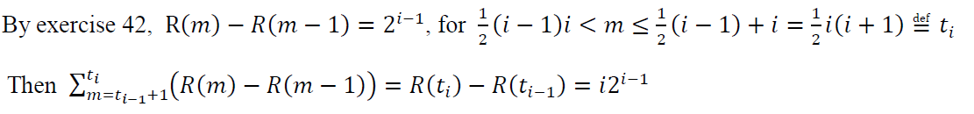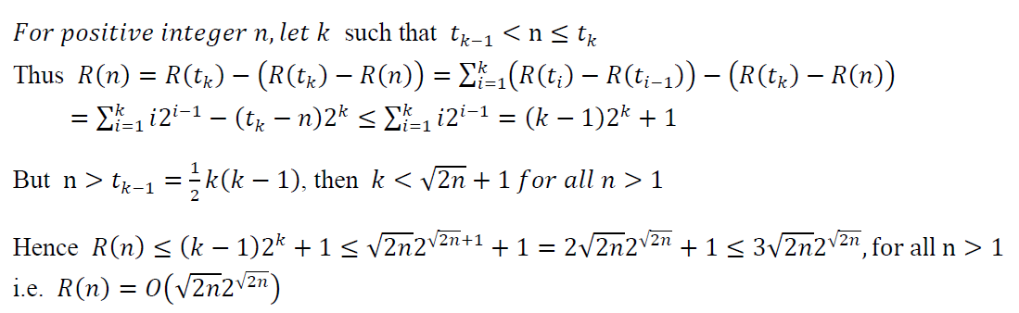

解析：

略。

48.

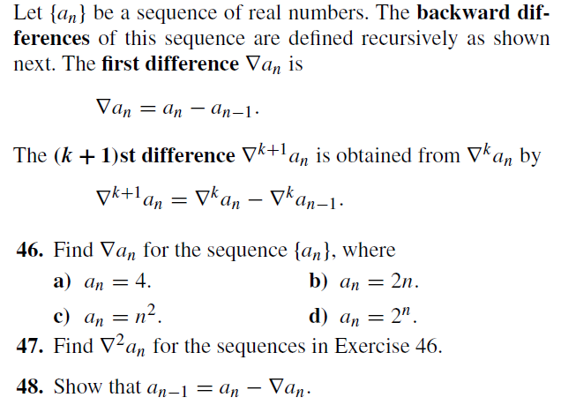

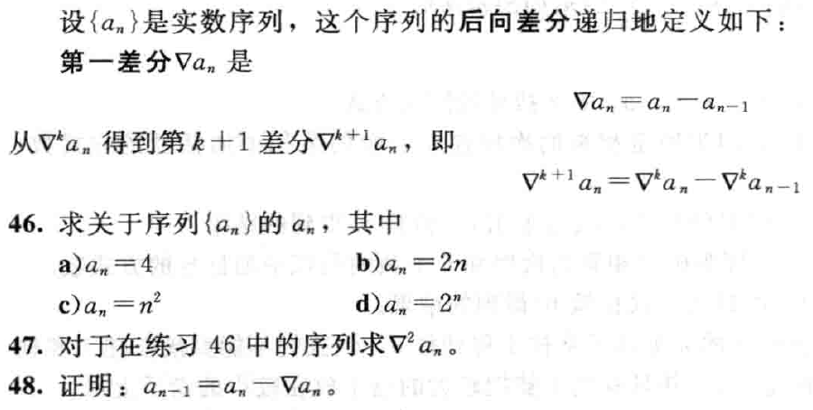

解：



解析：

略。

* **重点词汇**

**Formula 公式**

**Initial condition 初始条件**

**Recurrence relation 递推关系**

**Repeatedly 重复地**

**In terms of 依据**

**Previous terms of sequence 前项数列**

**Equality 等式**

**Geometric series 等比数列**

**The sum of the terms of a geometric series 等比数列和**

**Iterative approach 迭代法**

**Produce the solution to 获得…的结果**

**Mathematical induction 数学归纳法**

**Odd 奇数**

**Even 偶数**

**Bit sequence 位串**

**Enumeration 枚举**

**Decimal digits 十进制数字**

**8.2 求解线性递推关系 Solving Linear Recurrence Relations**

**这一节难度不大，主要是背熟公式，多练习，会运用其求解。**

* **重点定理与例题**

**定义1**

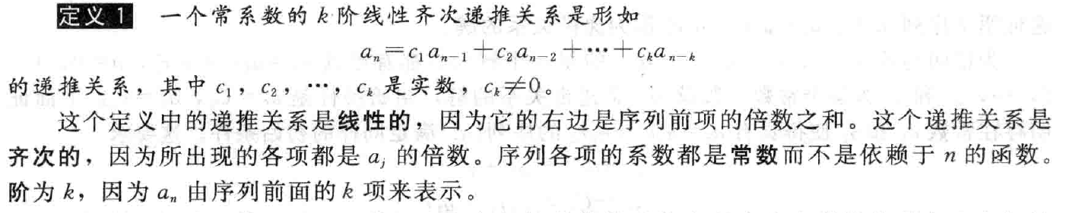

* ***Linear 线性的***

**- linear combination of previous terms**

* ***constant coefficients*  常系数的**

**the coefficients of *ai*s are constants**

* ***degree k 阶***

**a*n* is a function of the previous *k* terms of the sequence**

* ***homogeneous* 齐次的**

**If we put all the *ai* s on the left side of the equation and everything else on the right side, then the right side is 0. Otherwise *nonhomogeneous（非齐次的）*.**

例：

**(1) *an* = (1.02)*an*-1**

**linear; constant coefficients; homogeneous; degree 1**

**(2) *an* = (1.02) *an*-1 + 2*n*-1**

**linear; constant coefficients; nonhomogeneous; degree 1**

**(3) *an* = *an*-1 + *an*-2 + *an-3* + 2*n*-3**

**linear; constant coefficients; nonhomogeneous; degree 3**

**(4) *an* = *n an*-1 + *n*2 *an*-2 + *an*-1 *an*-2**

**nonlinear; coefficients are not constants; homogeneous; degree 2**

**求解常系数线性齐次递推关系**

**定理1**

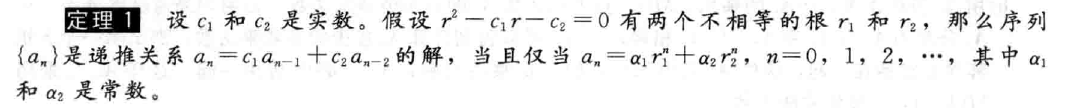

例：

**Find an explicit formula for the Fibonacci numbers.**

解：



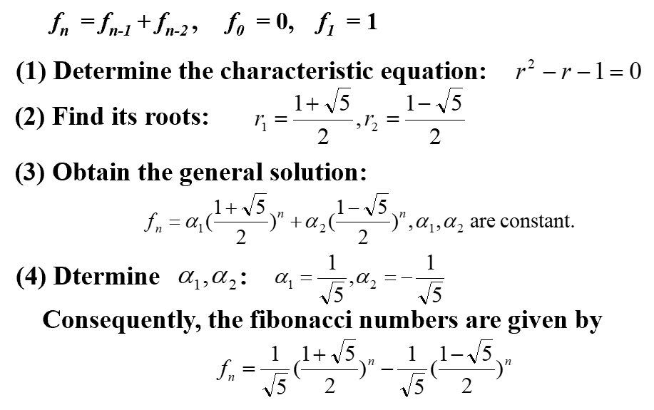

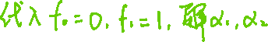

**定理2**



解法同定理1中例题。

**定理3**

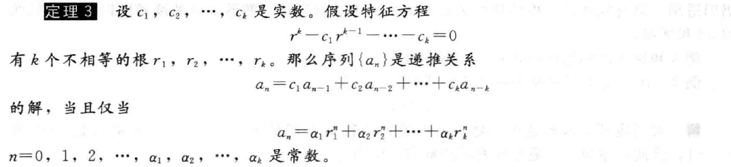

解法和原理同上，只是方程的根多了而已。

例：



**定理4**

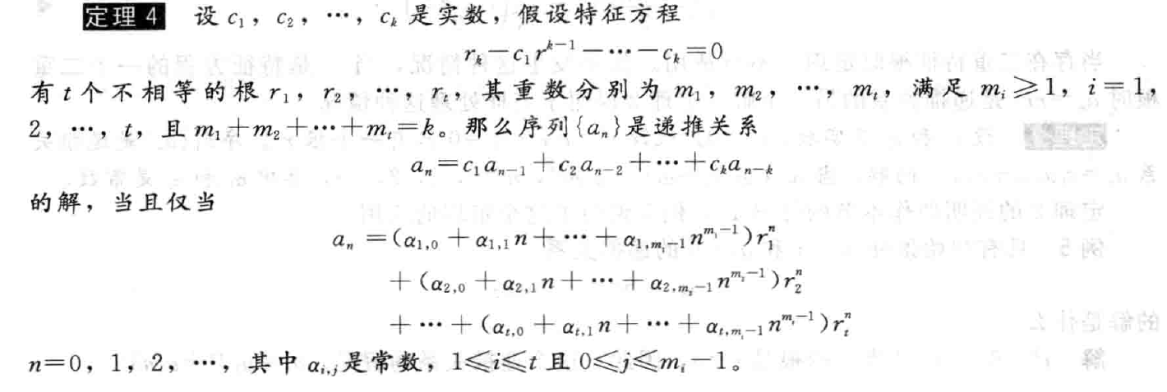

例：

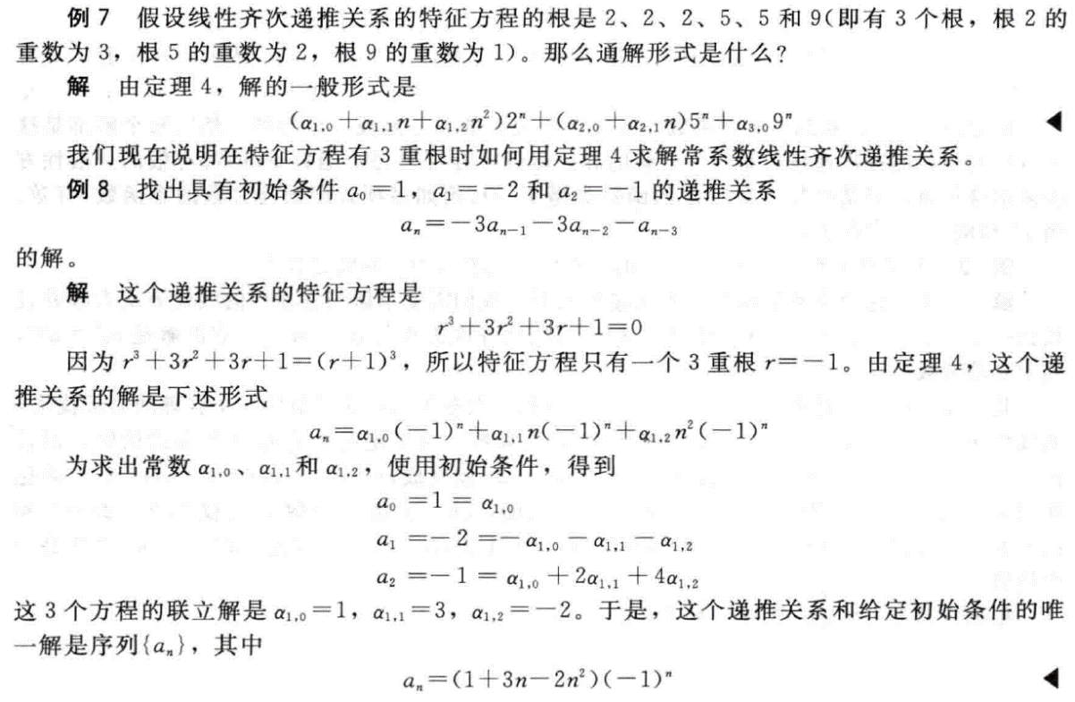

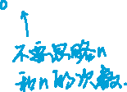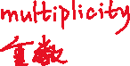

**常系数线性非齐次的递推关系**

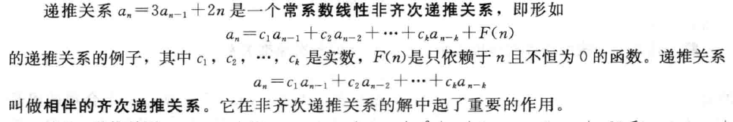



**定理5**



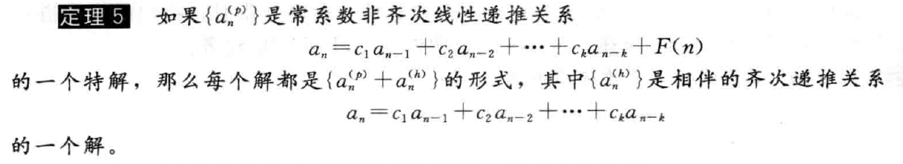



例：

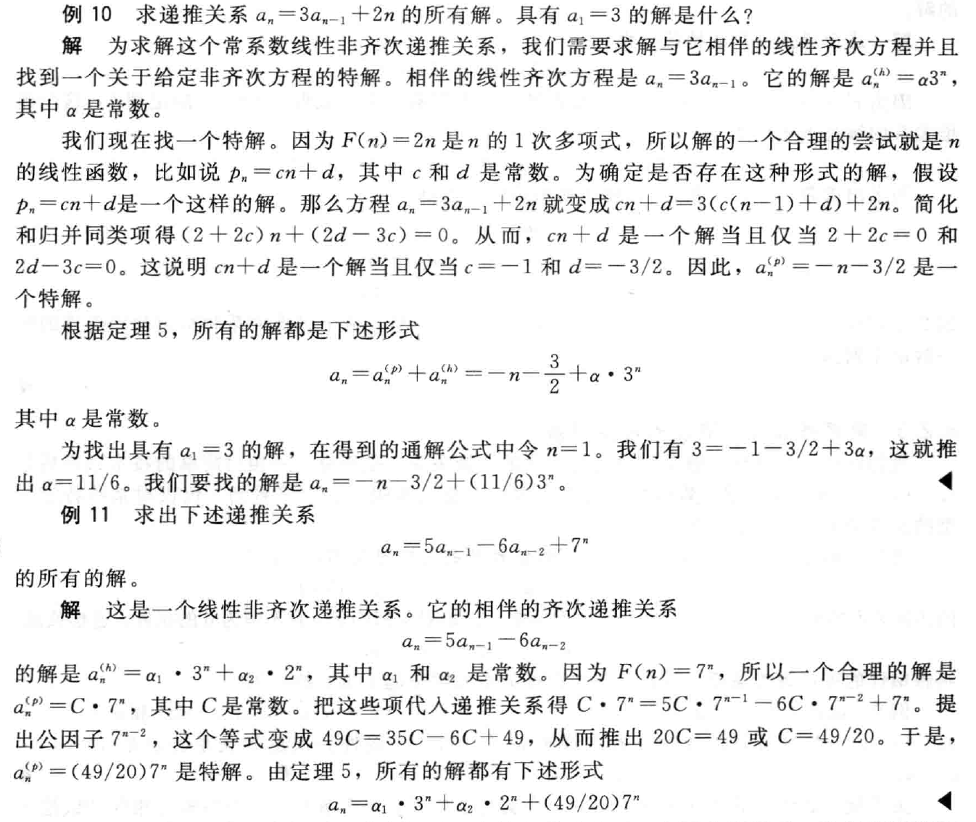

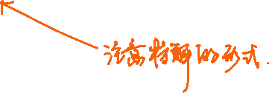

**定理6**

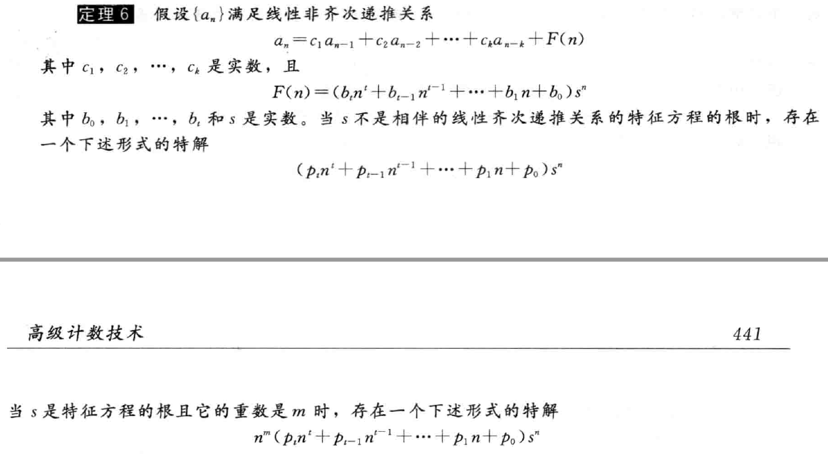



例：

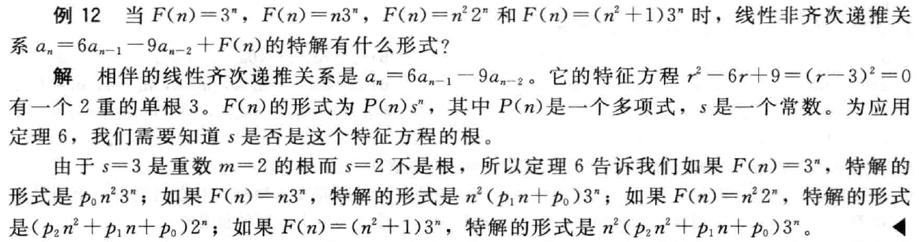



* **作业解析**



2.

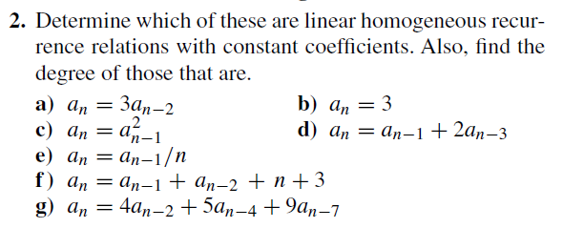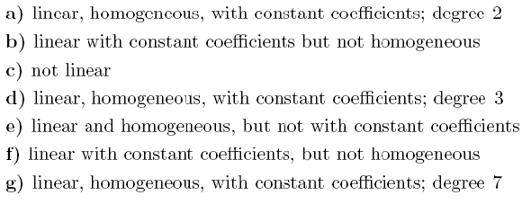

4（g）.

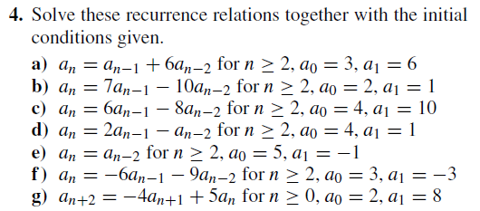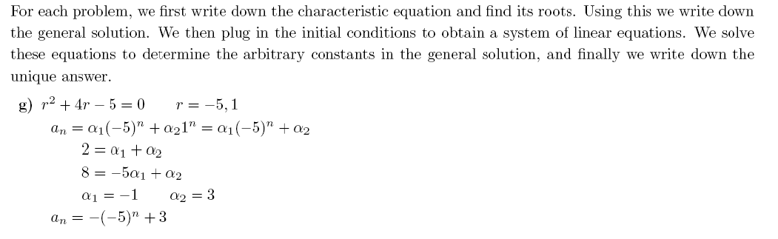

30.

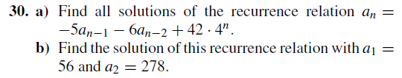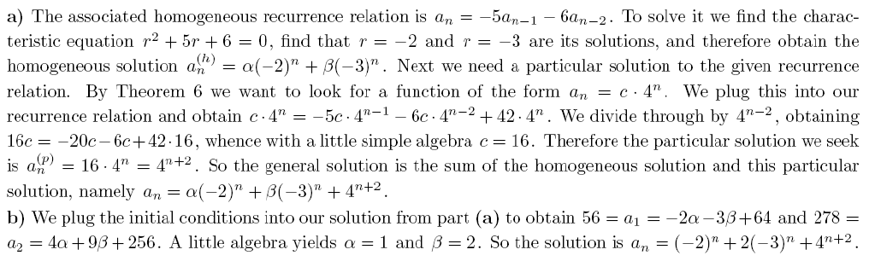

35.

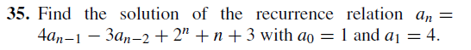

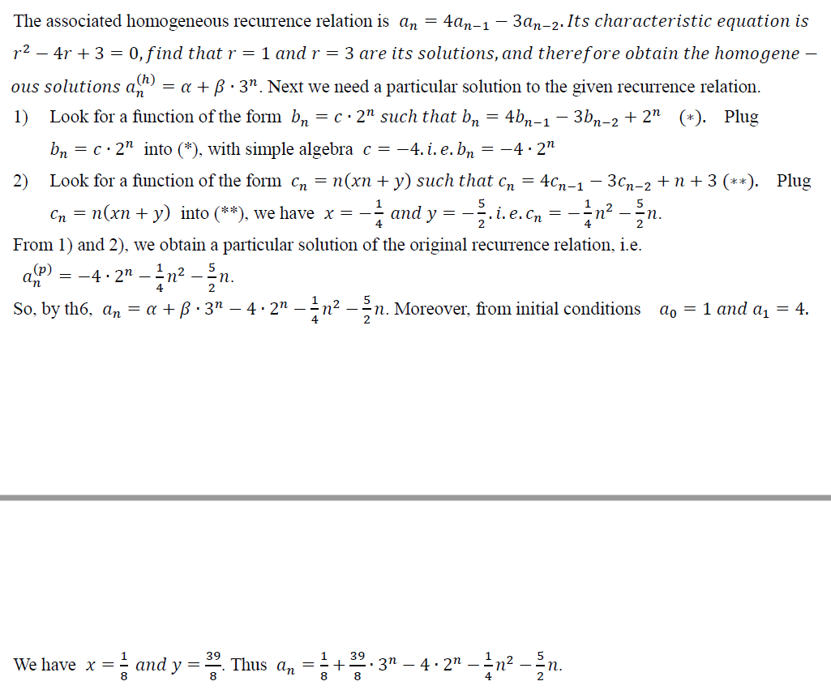

* **重点词汇**

**Substitute 代入，替换**

**Characteristic equation 特征方程**

**Characteristic root 特征根**

**Multiplicity 重数**

**Distinct 不同的**

**Respectively 分别地**

**The form of general solution 通解形式（一般形式）**

**Associated homogeneous recurrence relation 相伴的齐次递推关系**

**Linear nonhomogeneous recurrence relation 线性非齐次递推关系**

**Particular solution 特解**

**Polynomial 多项式**

**Constant 常量**

**8.4 生成函数 Generating Functions**

**除了背公式外，还需要掌握生成函数在一些计数问题的应用；得分成本较高，除了一些基础公式外其他的先放一放。**

* **重点定理**

**定义1**

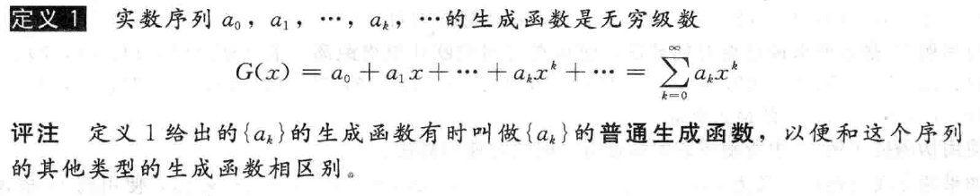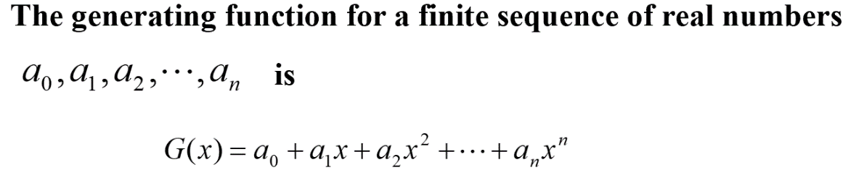

例：

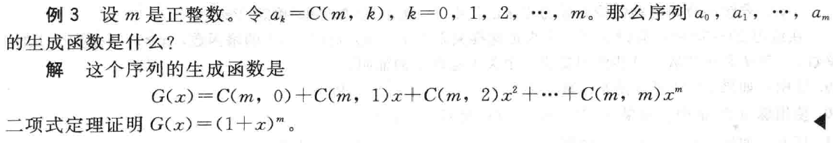

延伸：**二项式定理**



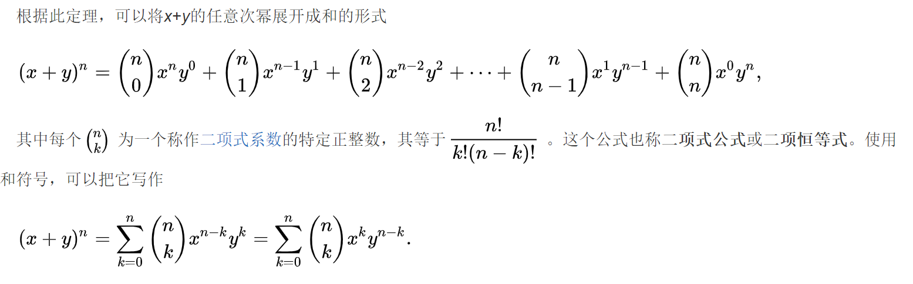

**定理1：生成函数的运算**

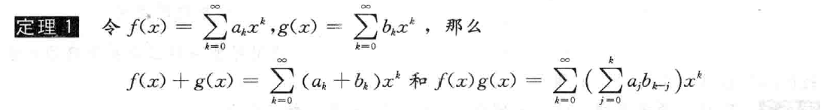

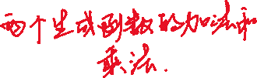

**定义2：广义二项式系数**

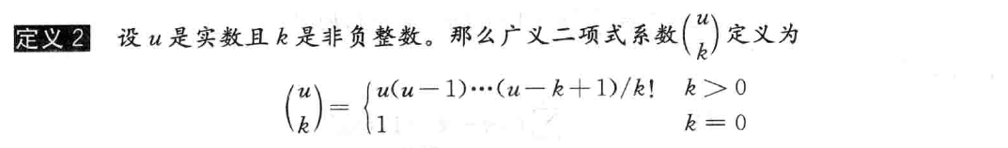

**定理2：广义二项式定理**



**有用的生成函数**

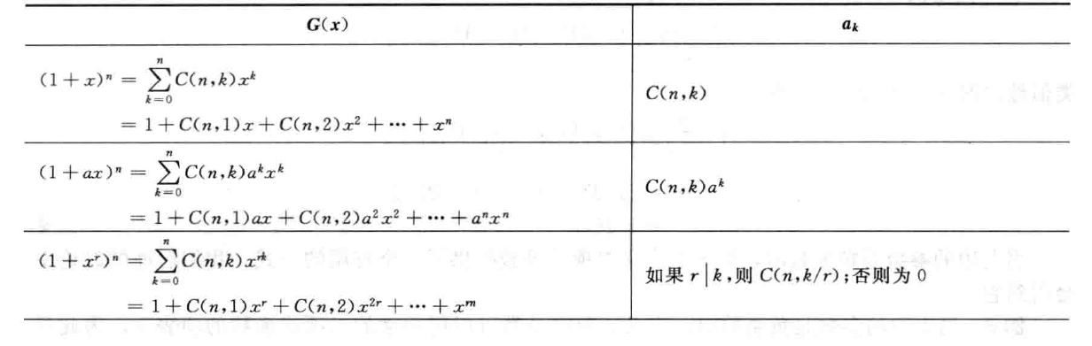

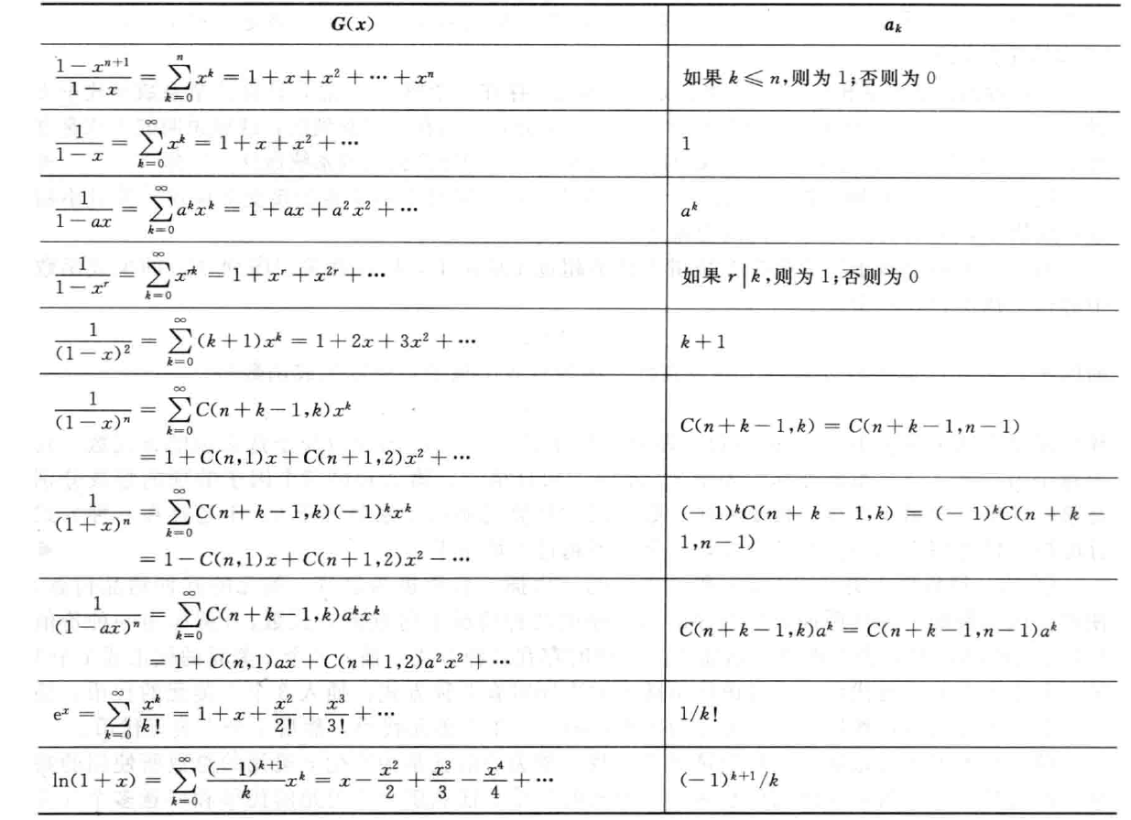

* **重点例题**

课本例10~例18。

* **作业解析**

6(d)(f).

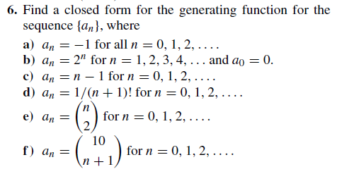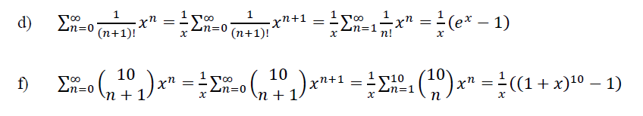

10 (c)(d)(e).

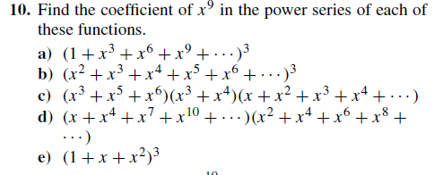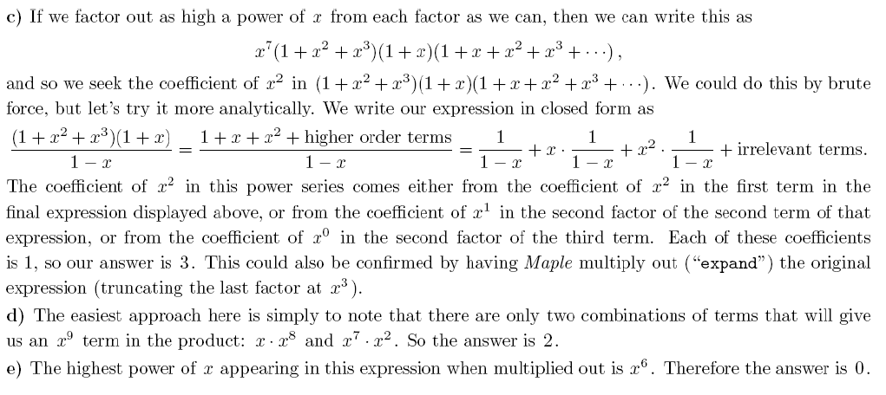

16.

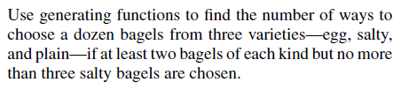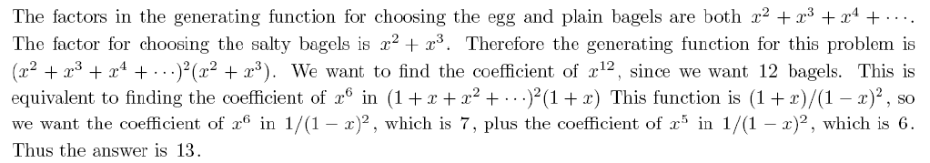

24(a).

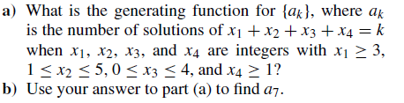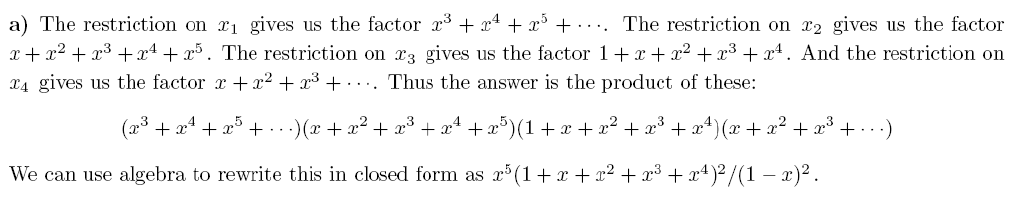

30.

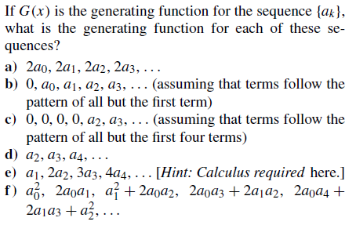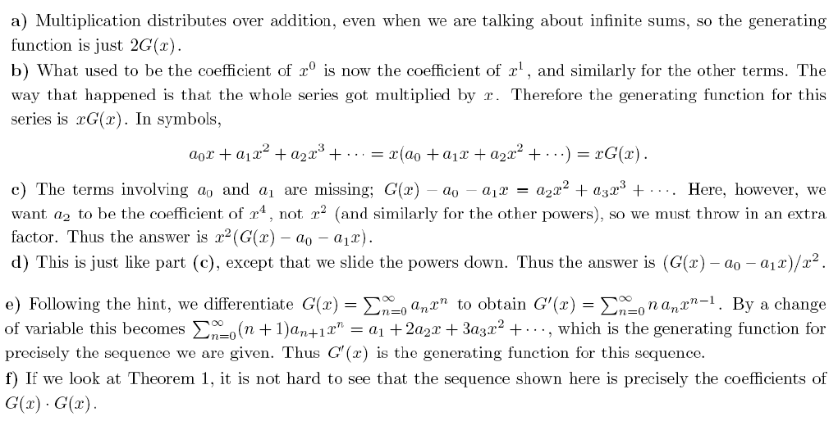

34.

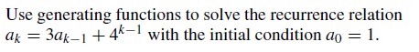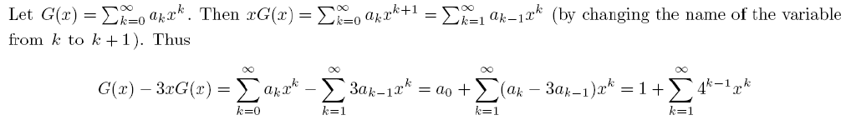

43.

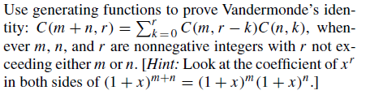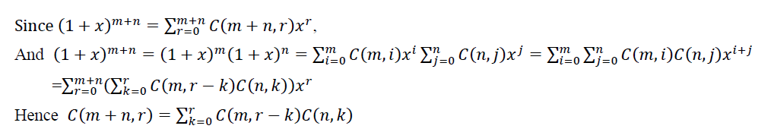

* **重点词汇**

**Power series 幂级数**

**8.5 容斥 Inclusion–Exclusion**

**这一节比较简单，公式结合例题去记。**

* **重点定理**

**定理1**

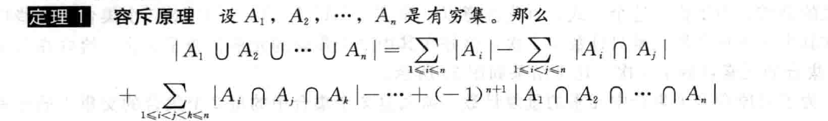

例：

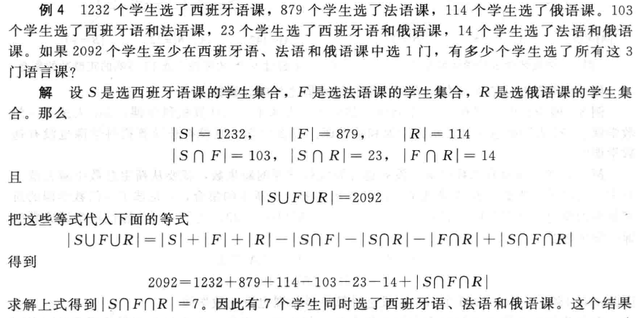

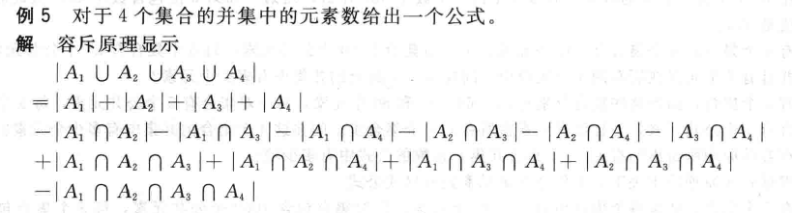

* **作业解析**

7.

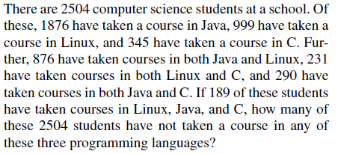

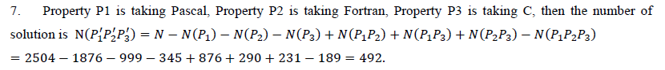

10.整除问题

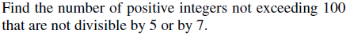



18.

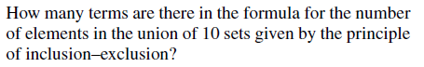





* **重点词汇**

**Union 并集**

**Principle of inclusion-exclusion 容斥原理**

**8.6 容斥原理的应用 Applications of Inclusion–Exclusion**

**学会运用容斥原理解不同类型的题。**

* **重点定理**

**定理1：映上函数的个数**

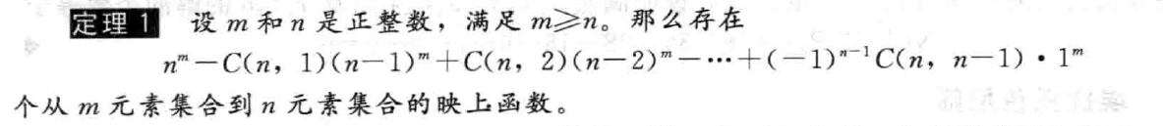

**定理2：错位排列**

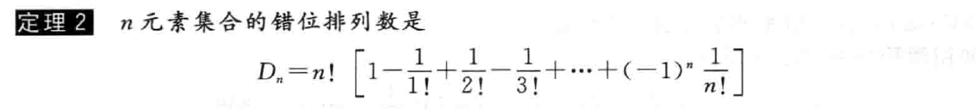

* **重点例题**



**1.用容斥原理确定具有约束条件的方程的整数解的个数**



例：



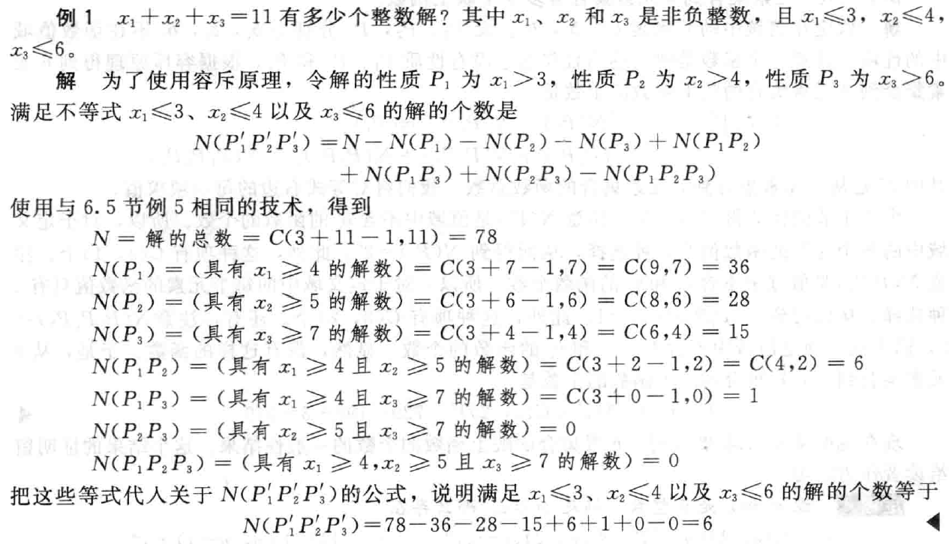



延伸：



**2.用容斥原理找出不超过一个给定正整数的素数的个数（埃拉托色尼筛）**

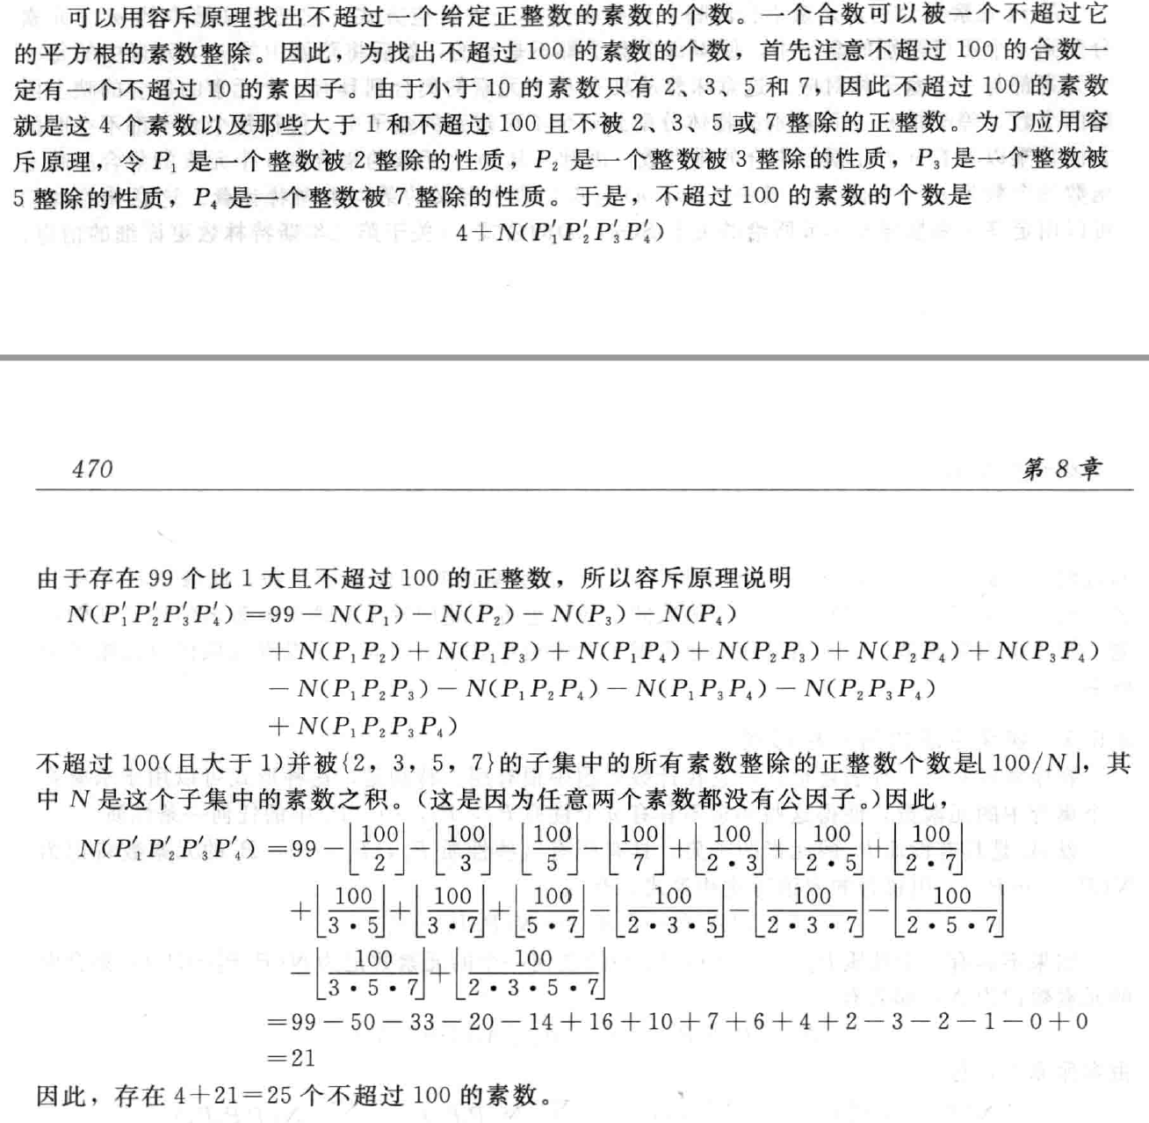

**3.映上函数的个数**

例：

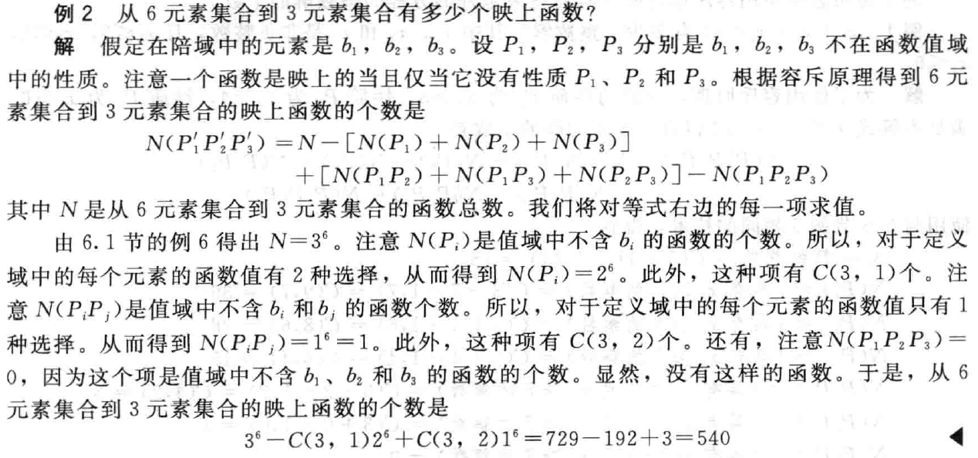

延伸：

①**从一个m元集到一个n元集存在 $n^{m}$ 个不同函数，存在n(n-1)(n-2)…(n-m+1)个一对一函数。**

②

**4.错位排列问题**

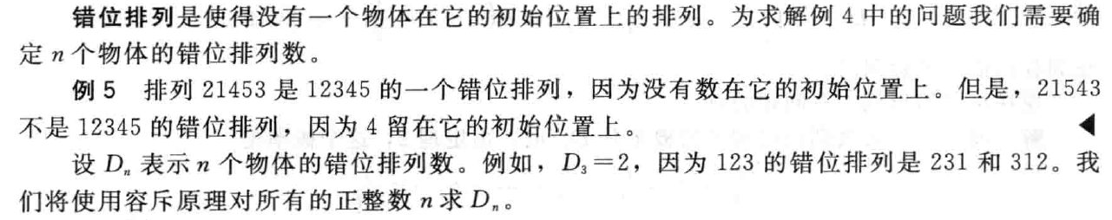

公式见定理2。

* **作业解析**

6.

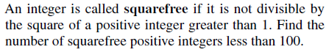



11.

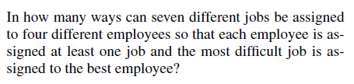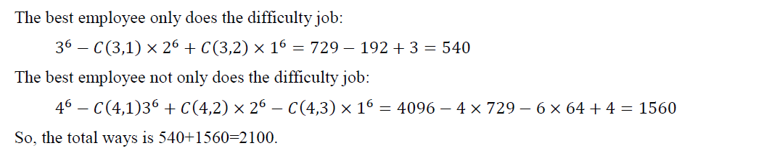

16.

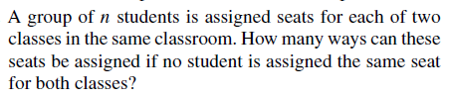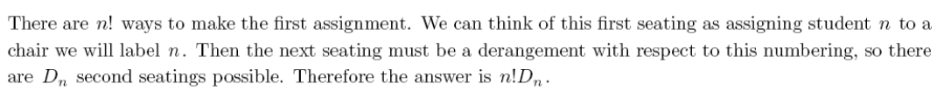

* **重点词汇**

**U**

**8* 关键术语和结论**

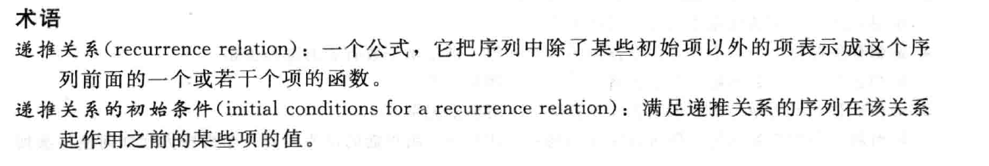

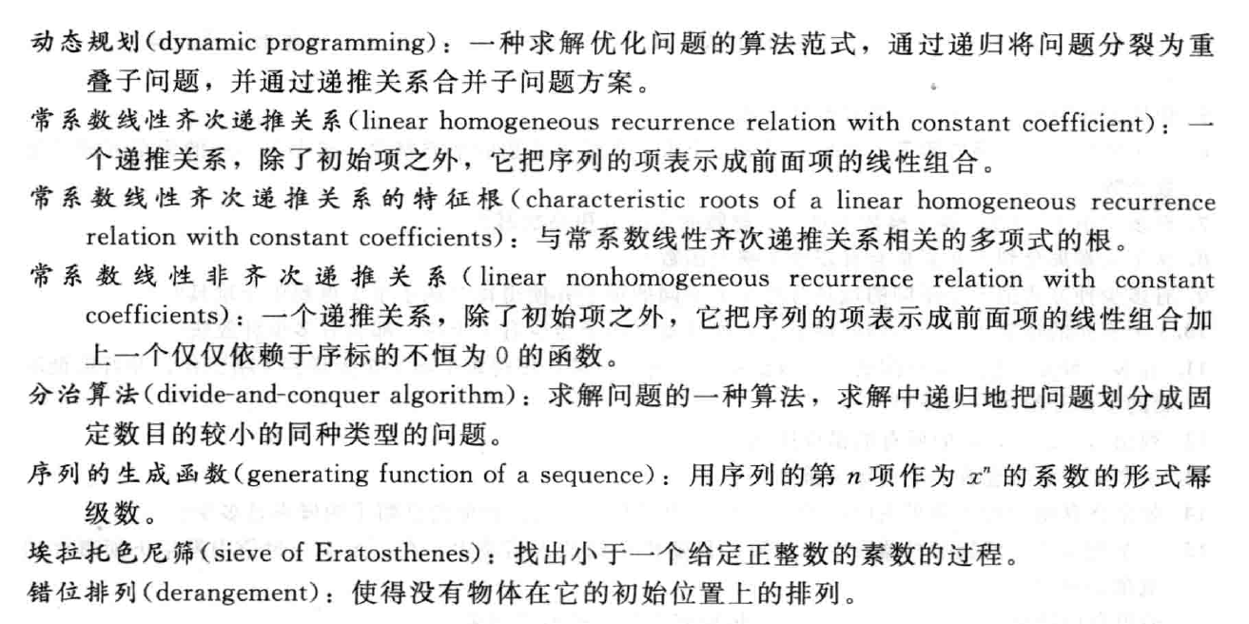

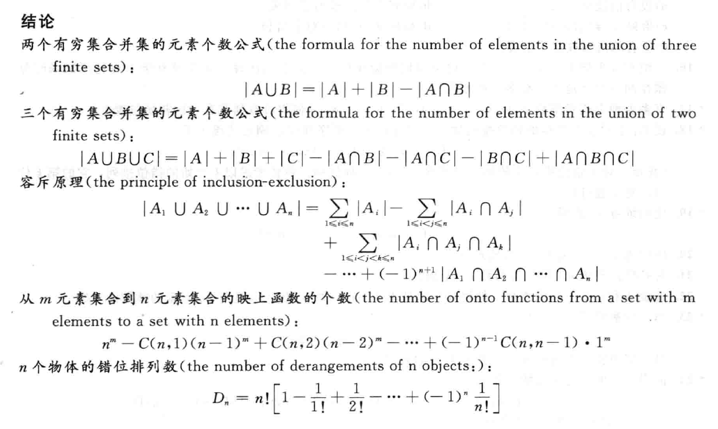

**9 关系 Relations**

**9.1 关系及其性质 Relations and Their Properties**

**不难，看例题记住关系的自反、对称、反对称、传递、幂等概念。**

* **重点定理**

**定义1**

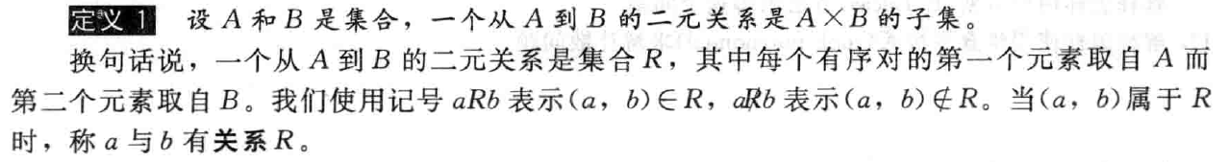



例：

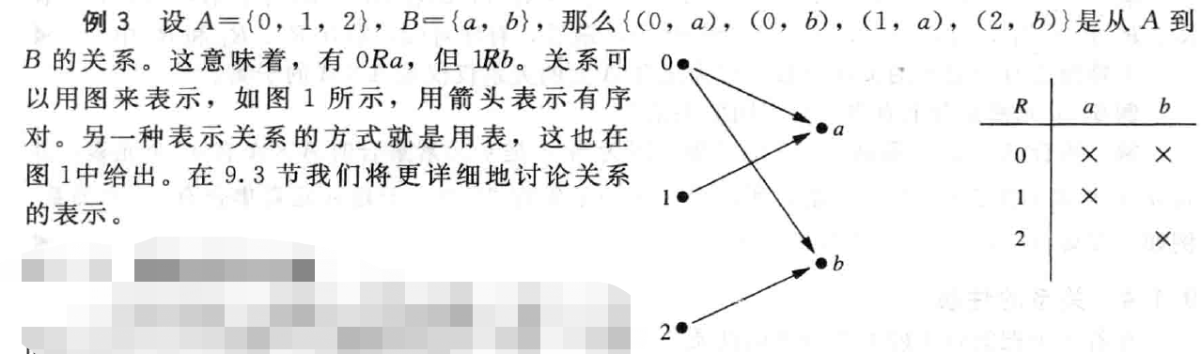

**定义2：集合上关系 A relation on a set A**

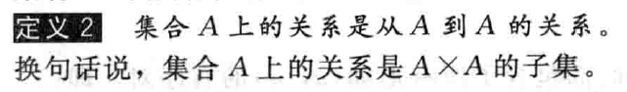

例：

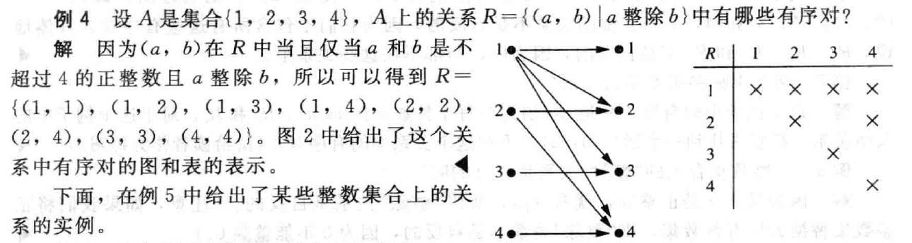

**定义3：自反 Reflexive**



例：

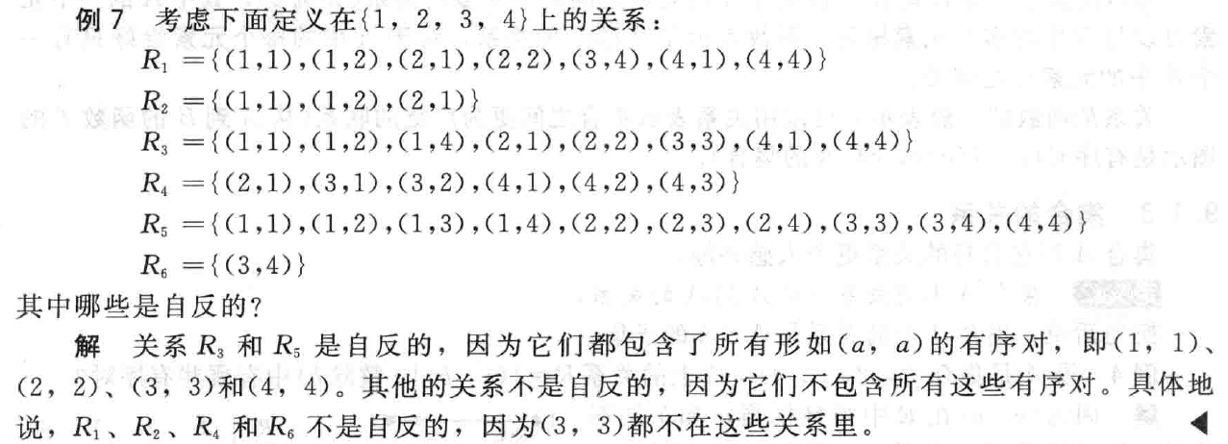

**定义4：对称&反对称 Symmetric & Antisymmetric**

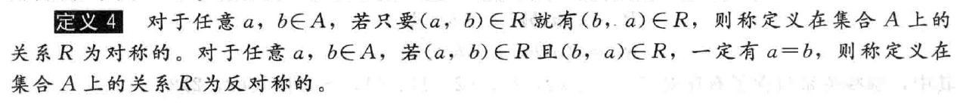

例：

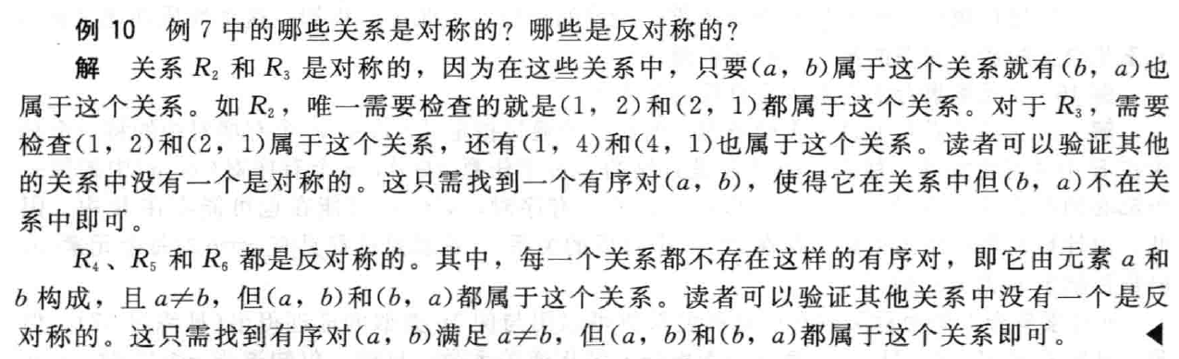

**定义5：传递 Transitive**



例：

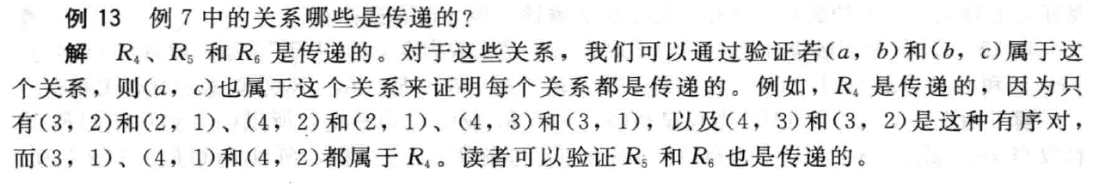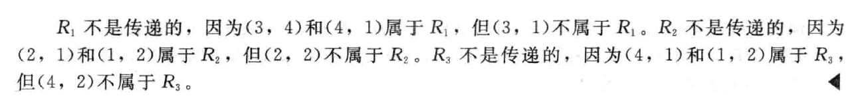

**关系的组合**

例：

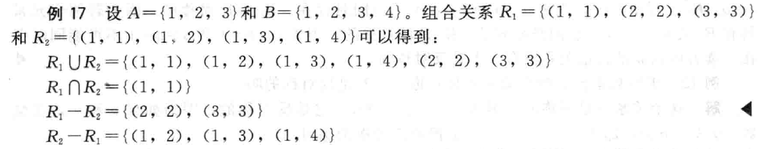

延伸：

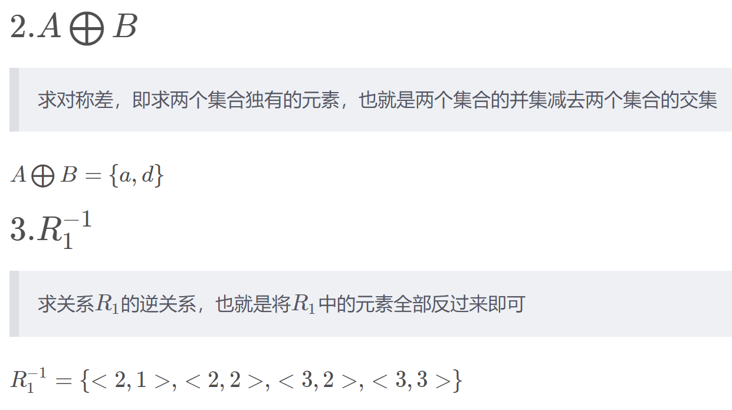

**定义6：关系的合成 The composite of relations**





例：

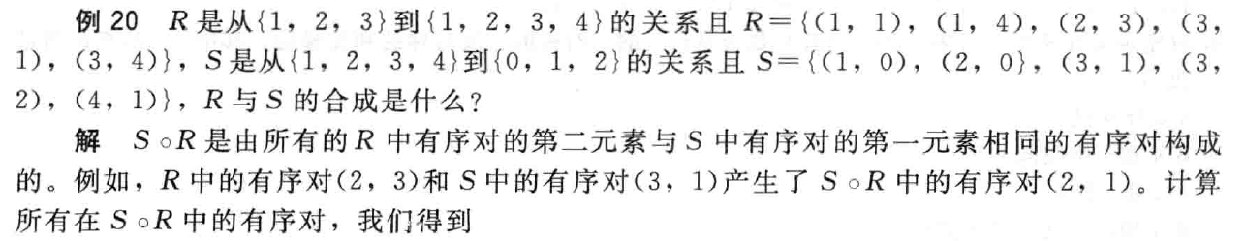





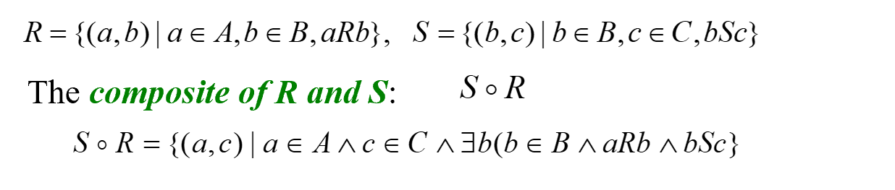



例：

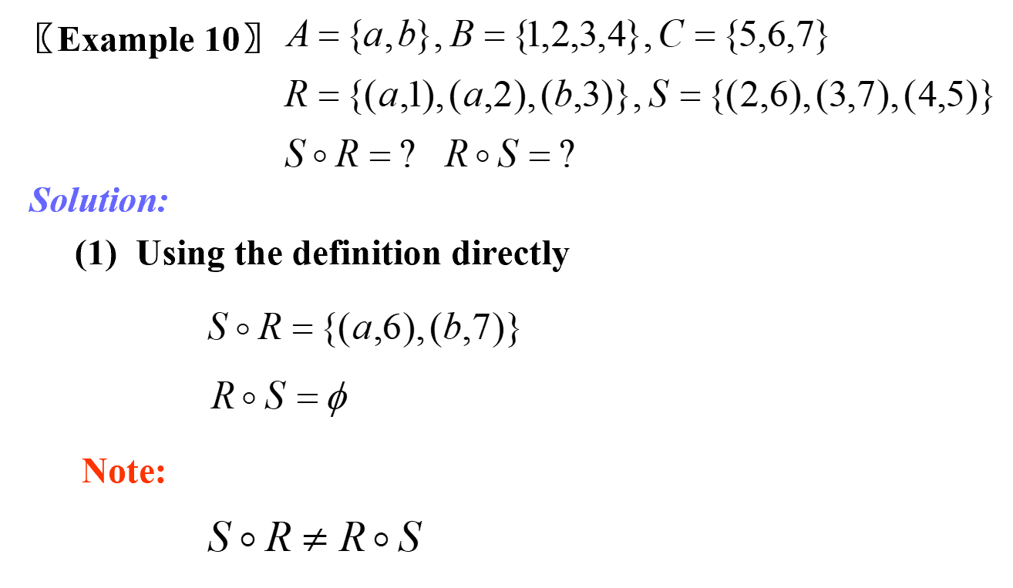



**定义7：关系的幂 The power of a relation**



例：

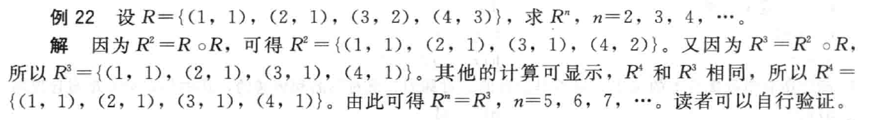

**定理8：关系的逆 Inverse relation**

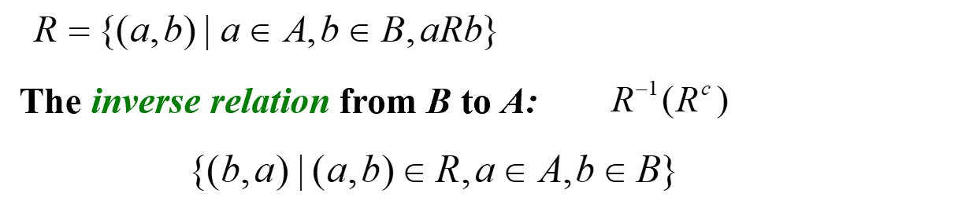

**定理1**



* **重点词汇**

**9.3 关系的表示 Representing Relations**

**不难。**

* **表示关系的方法**

**1.表 2D table**

例：

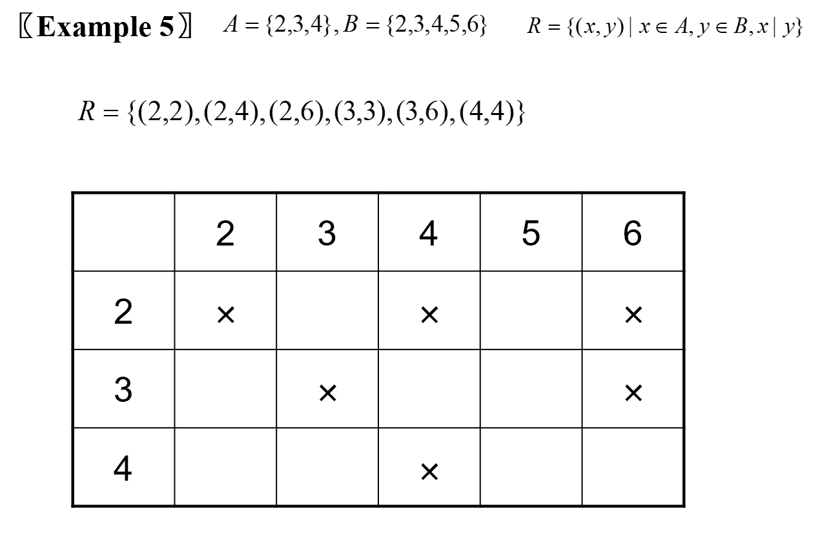

**2.连接矩阵 Connection Matrices**

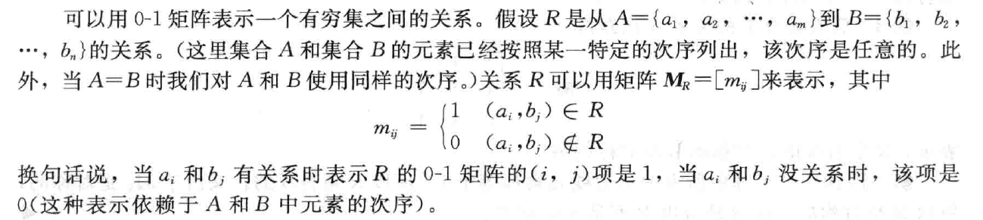

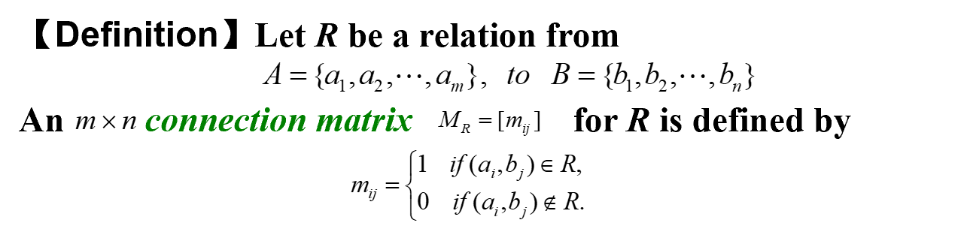

例：

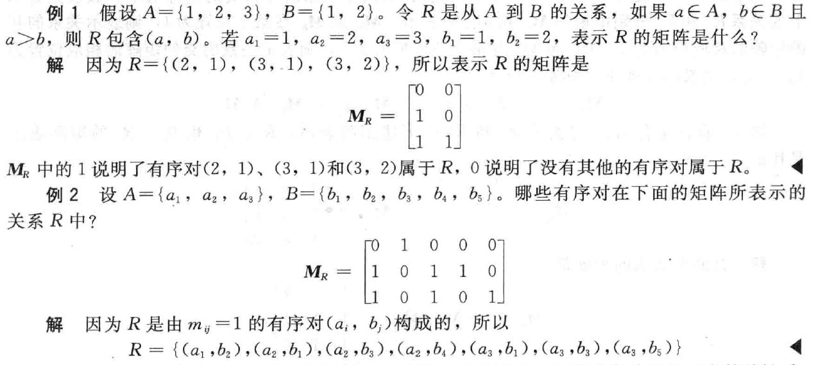

**3.图（有向图） Digraph(Directed graph)**



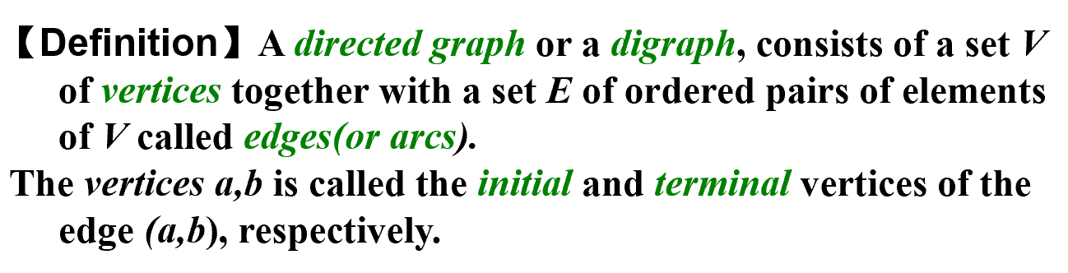

例：

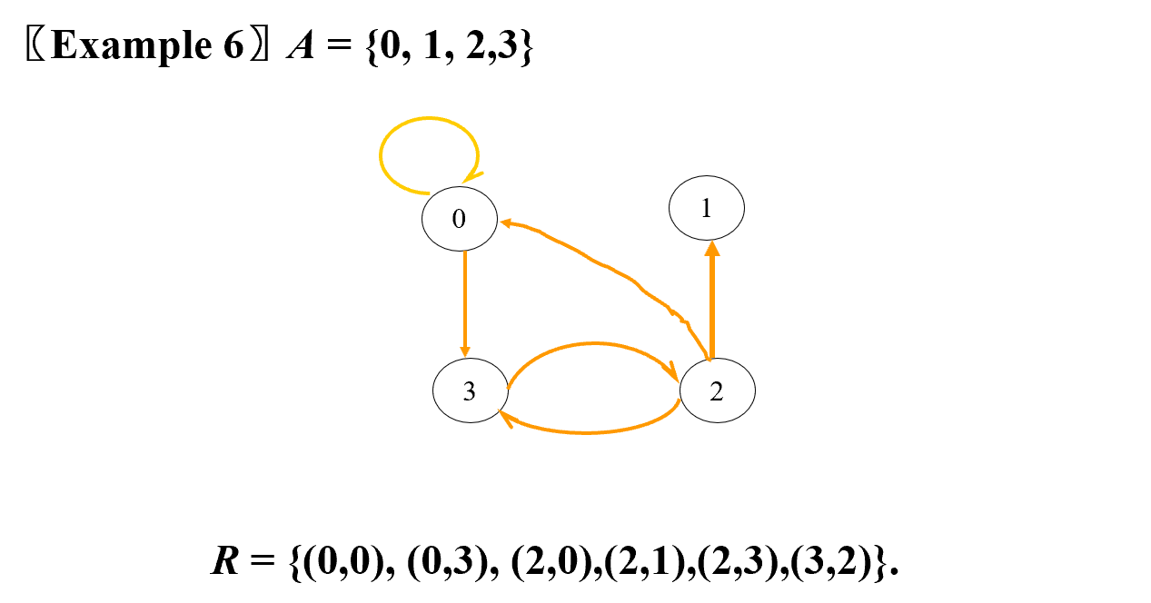

延伸：

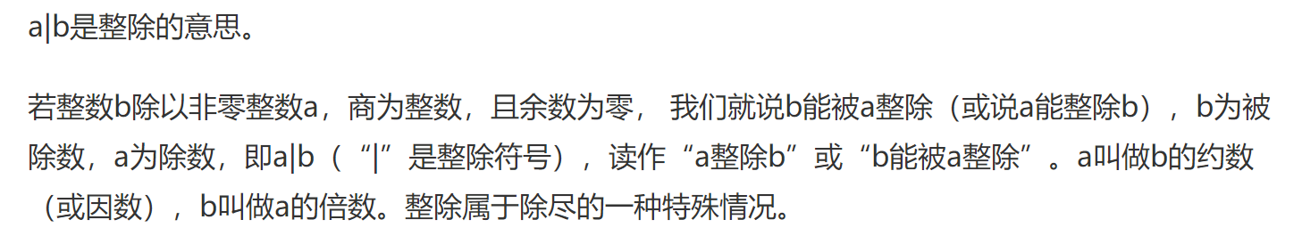



* **二元关系的特殊性质**

**1.自反 Reflexive**

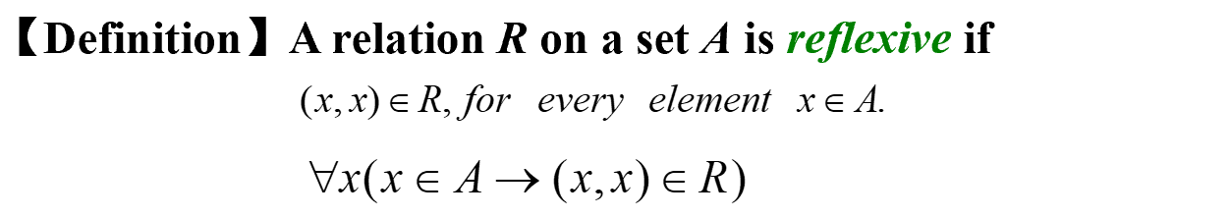

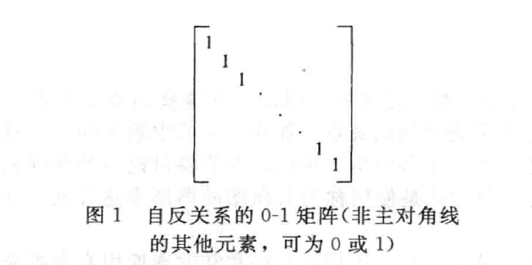

**2.非自反 Irreflexive**

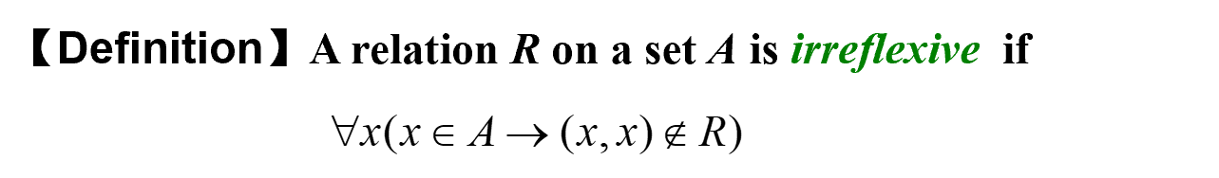

**3.对称 Symmetric**

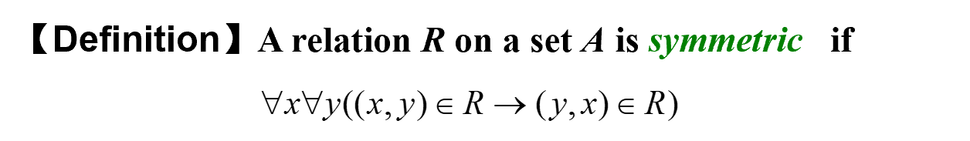

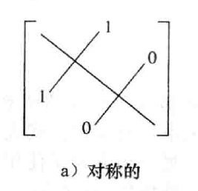

**4.反对称 Antisymmetric**

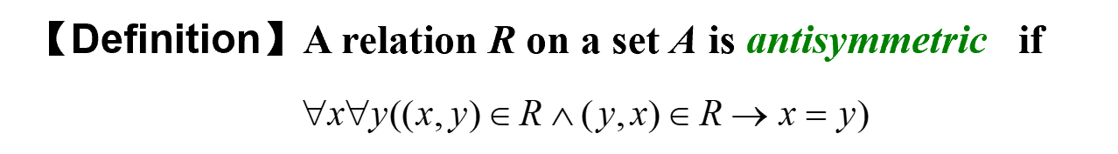

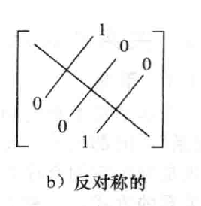

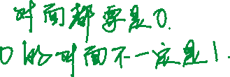

**5.传递 Transitive**

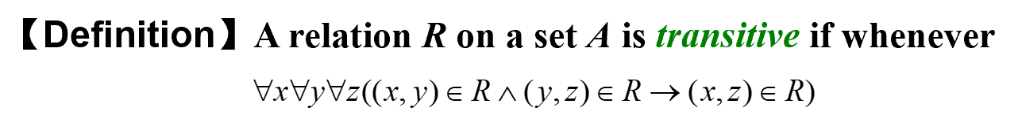

* **二元关系的运算**

**1.布尔运算 Boolean operations/logical operations**

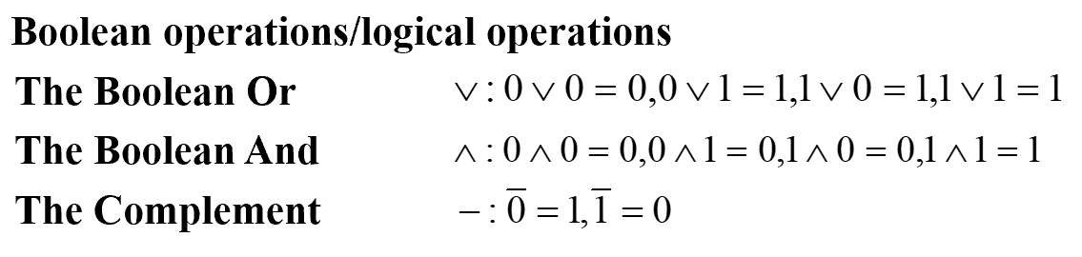

**2.矩阵的逻辑运算 The logical operations of matrices**

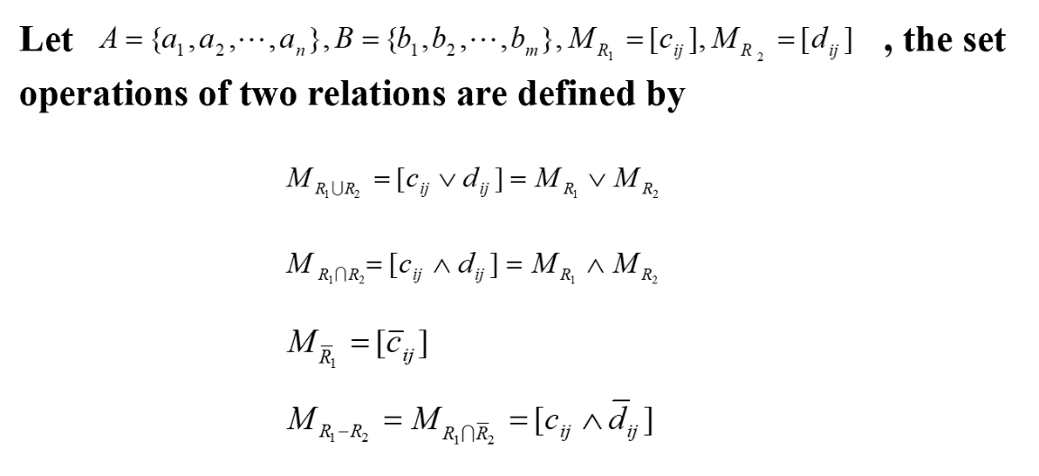

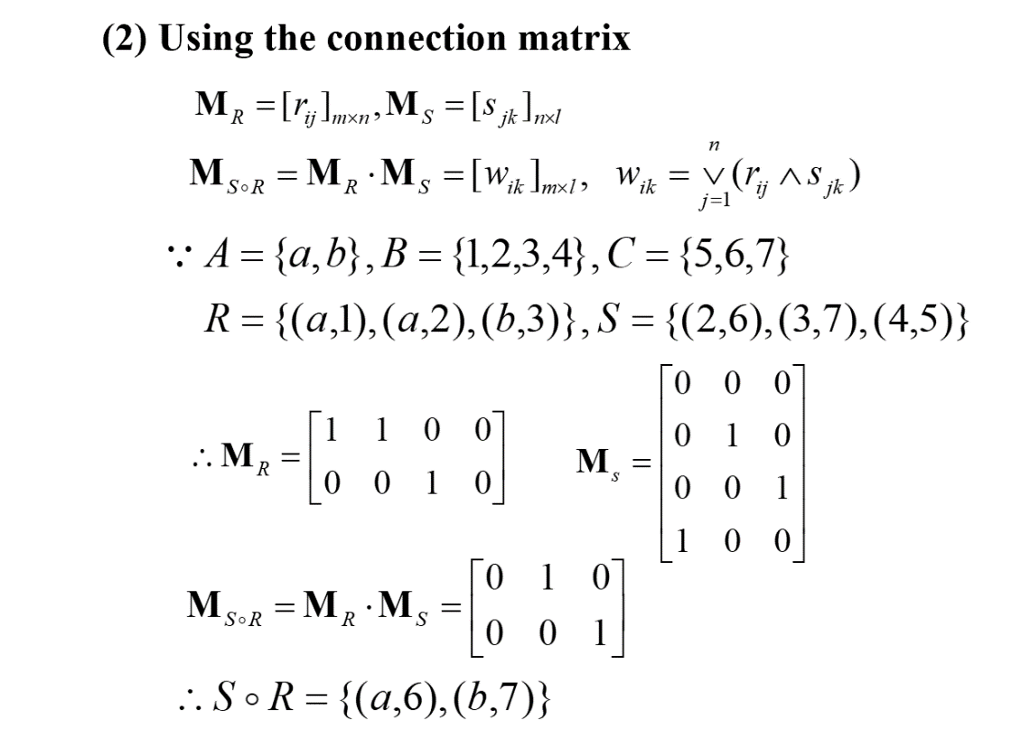

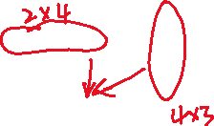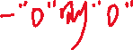

* **重点词汇**

**9.4 关系的闭包 Closures of Relations**

**。**

* **重点定理**

**1.自反闭包 Reflexive Closure**



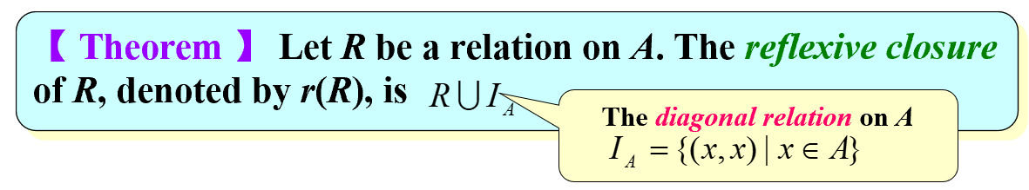



例：

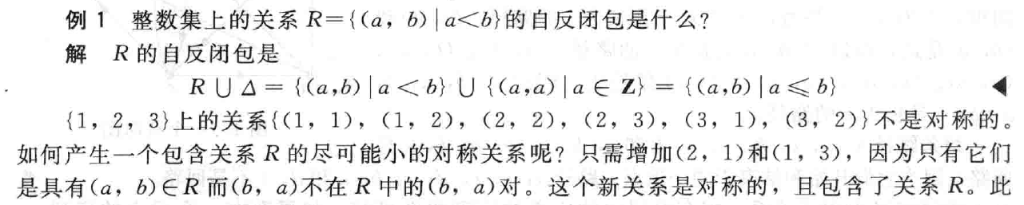

**2.对称闭包 Symmetric Closure**

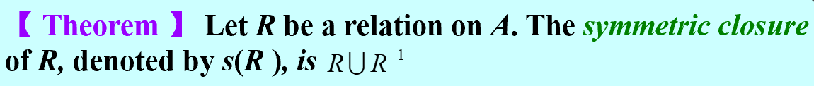

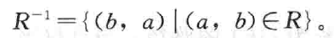

例：

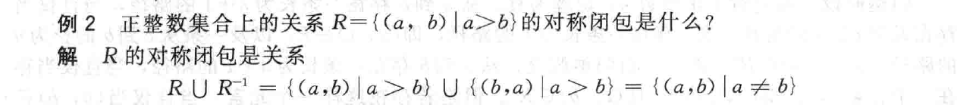

**3.传递闭包 Transitive Closure**

**定义2&定理2：连通性关系 The connectivity relation**

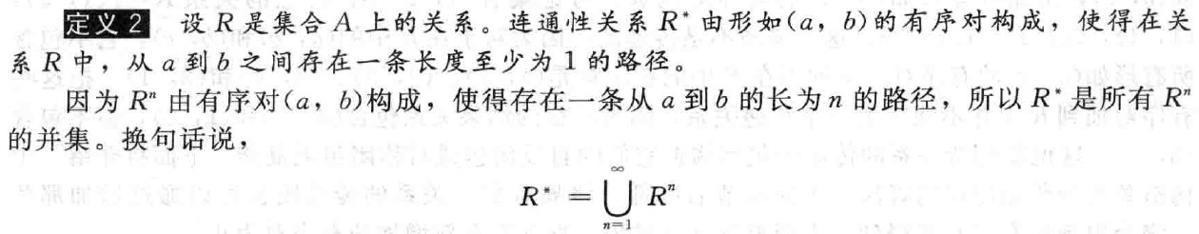



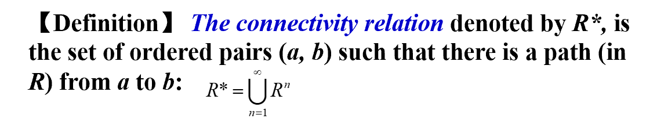

例：

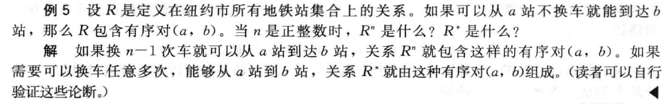

**引理1：最大路径**

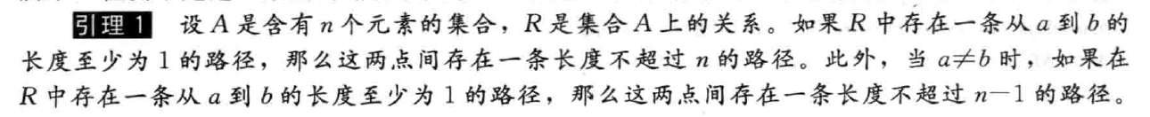

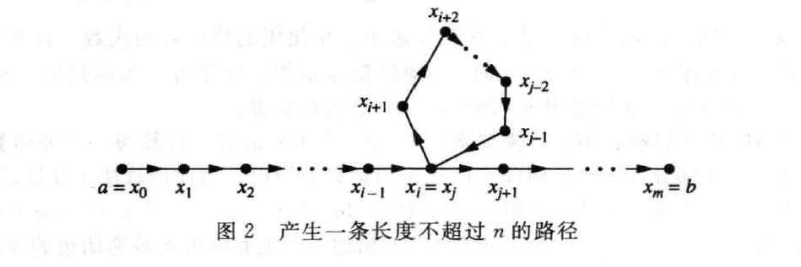

**定理3：传递闭包矩阵**





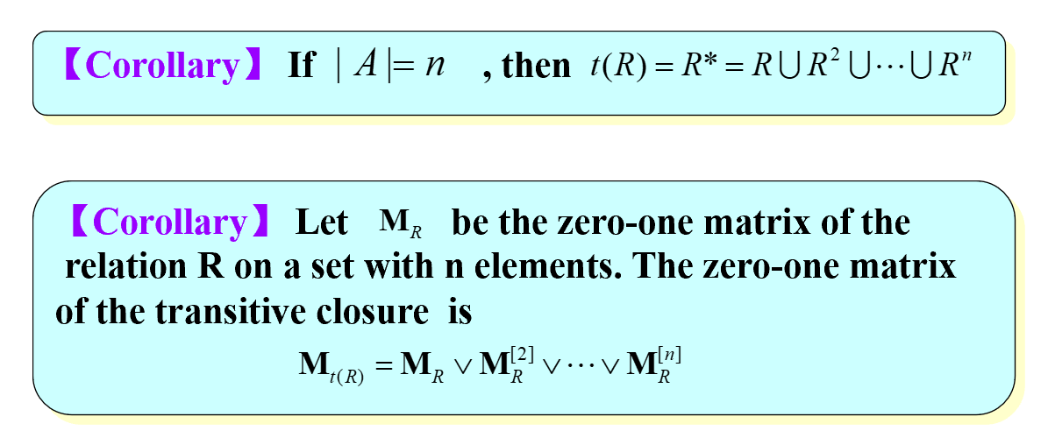

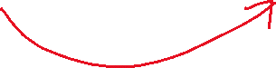

例：

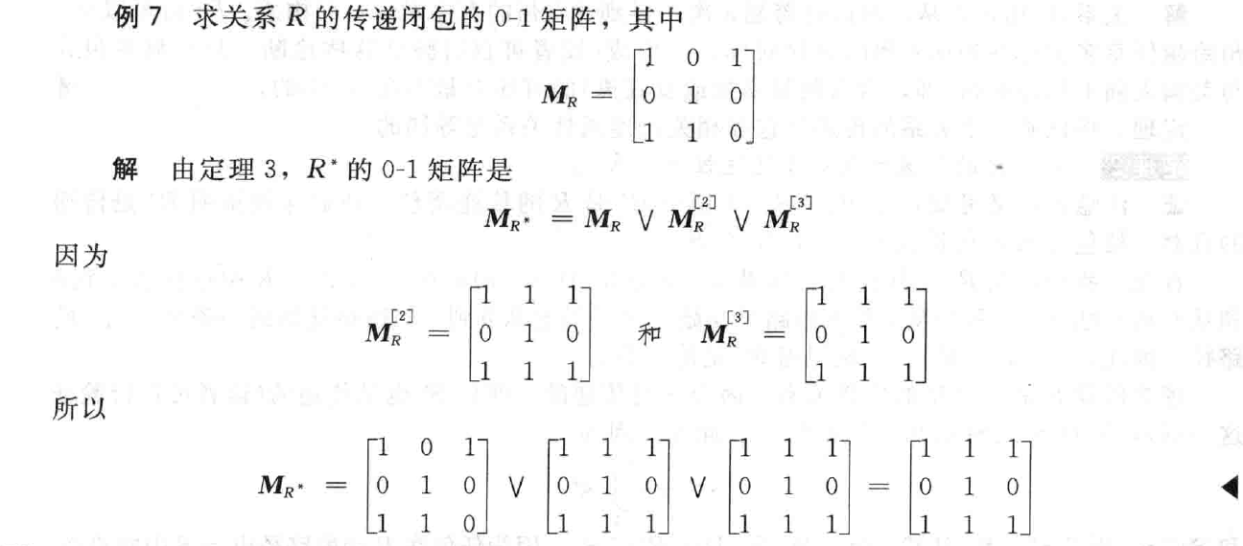

**4.有向图中的路径 Paths in Directed Graphs**

**定义1：有向图**

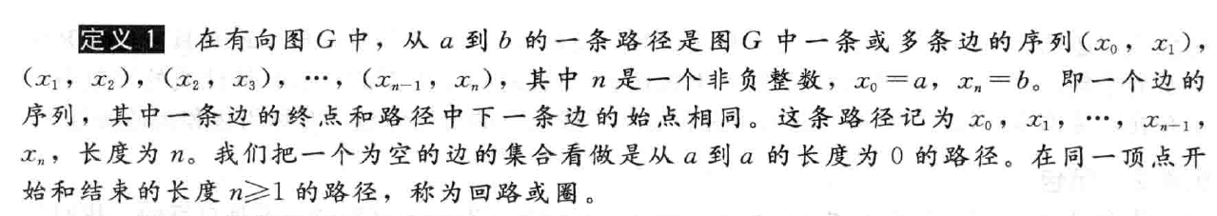

例：

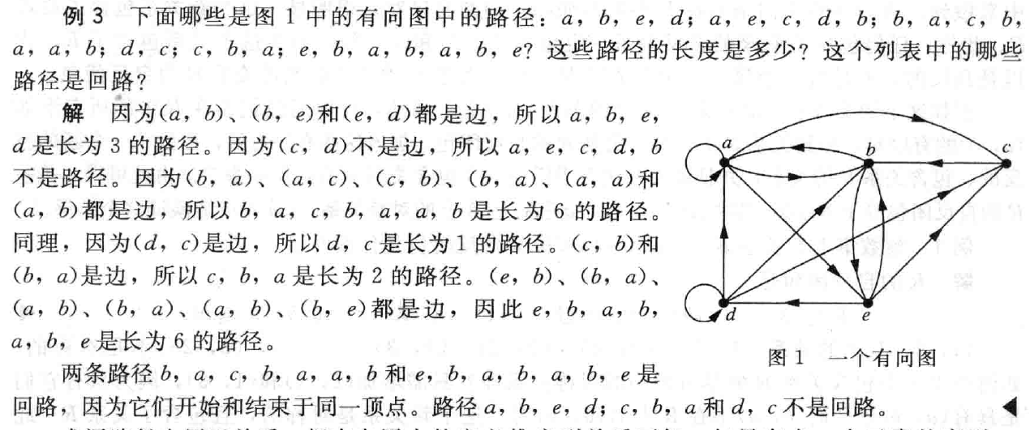

**定理1：关系与路径**



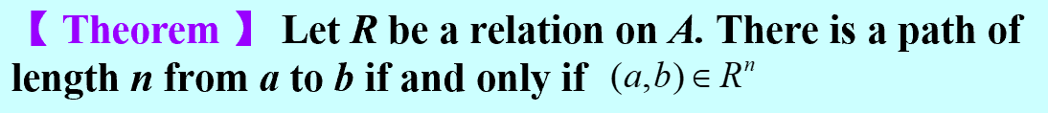

**推论：路径长度与闭环**



**5.沃舍尔算法 Warshall’s Algorithm**

**引理2**

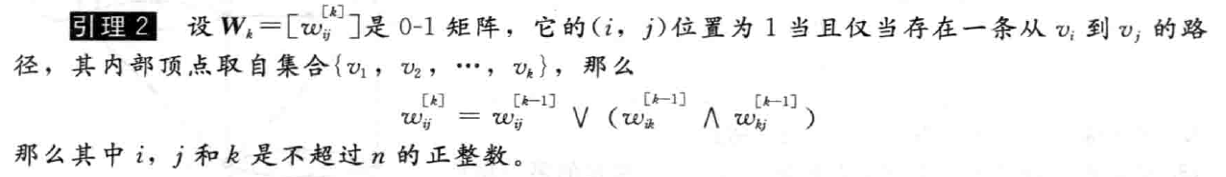



例：

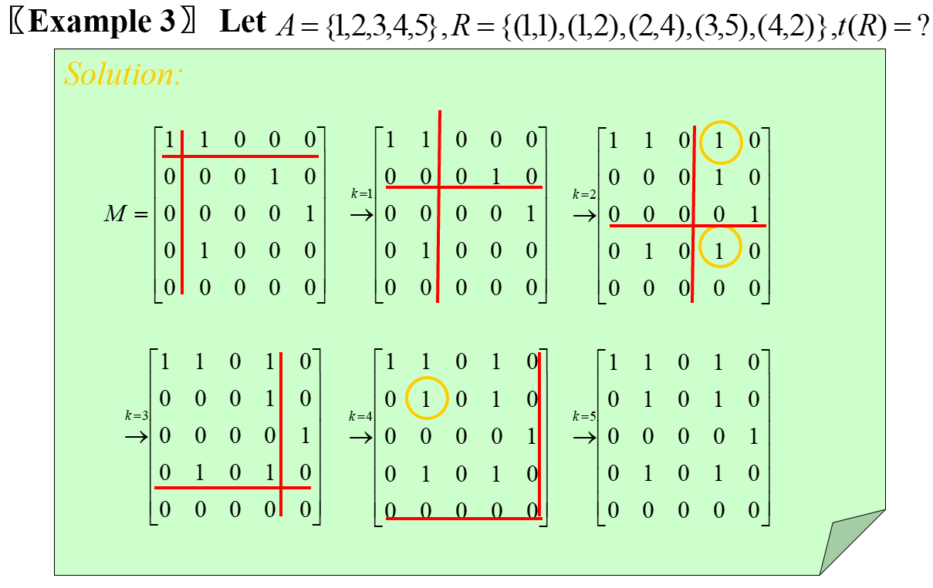

* **重点词汇**

**Circuit & Cycle 回路&圈**

**Edge 边**

**Vertex 顶点**

**9.5 等价关系 Equivalence Relations**

**。**

* **重点定理**

**定义1：等价关系**



**定义2：等价元素**



**定义3：等价类 Equivalence Classes**



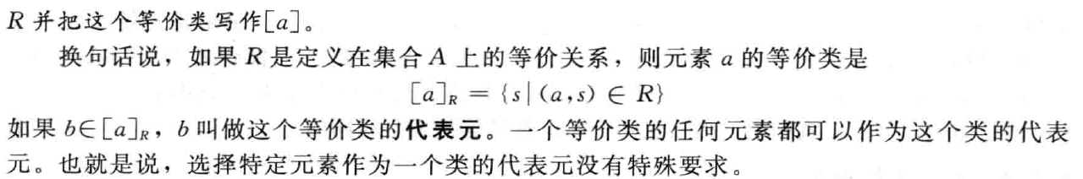

**等价类与划分 Equivalence Classes and Partitions**

**定理1**

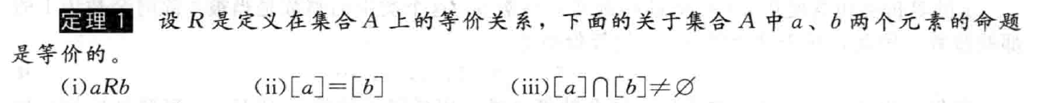

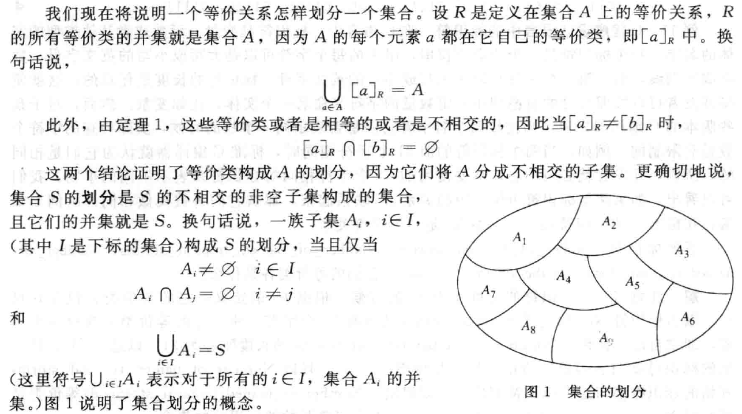

**定理2**



**等价关系的运算 The operations of equivalence relations**

**定理3**

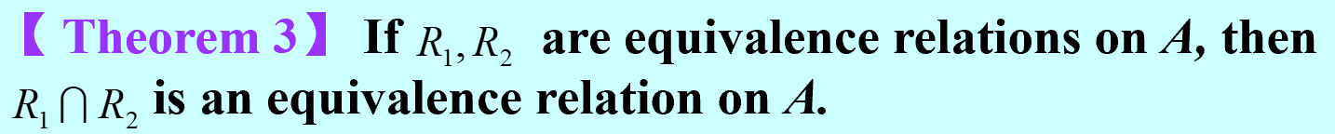

**定理4**

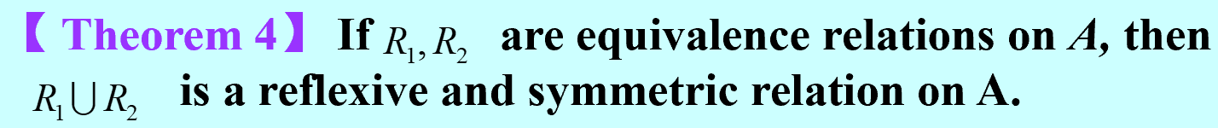

**定理5**

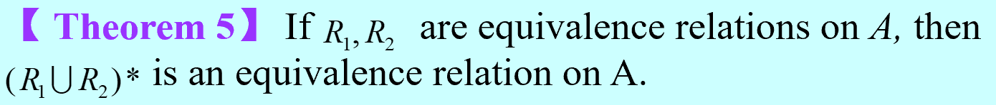

* **重点词汇**

**Representative of this equivalence class 等价类的代表元**

**congruence class 同余类**

**partition 划分**

**9.6** **偏序 Partial Orderings**

**。**

* **重点定理**

**偏序、全序、良序**

**定义1：偏序 Partial Orderings**





例：

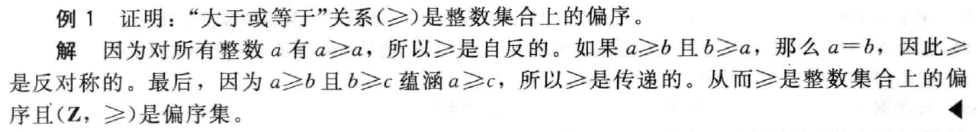

**定义2：可比&不可比 Comparable & Incomparable**



**偏序符号**



**全序 Total ordering**



**定义3：全序集（链） Totally ordered set (Chain)**



**定义4：良序集 Well-ordered set**



**定理1：良序归纳定理 THE PRINCIPLE OF WELL-ORDERED INDUCTION**



**字典顺序 Lexicographic Order**

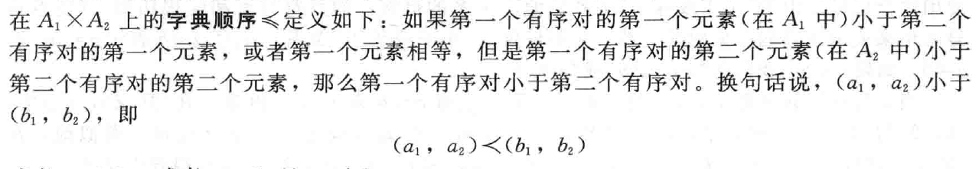



例：

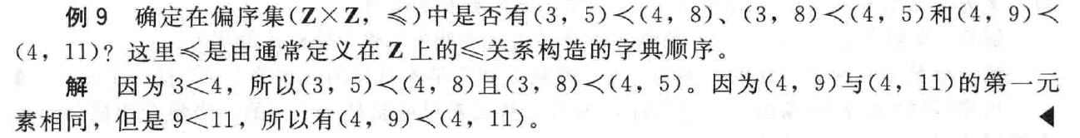

**字符串的字典顺序 Lexicographic ordering of string**

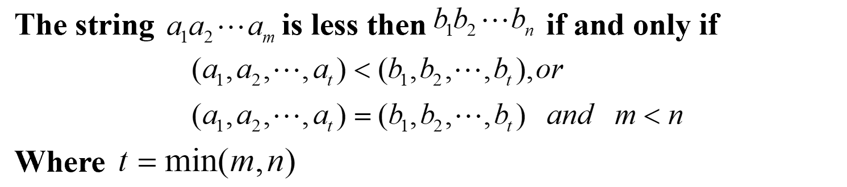

例：

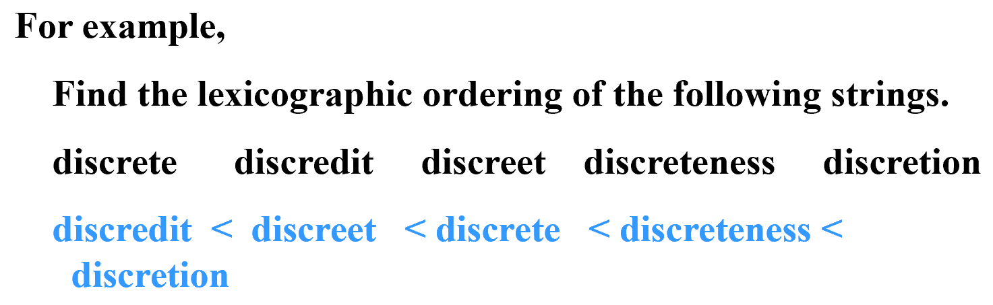

**哈塞图 Hasse Diagrams**

**哈塞图的构建**

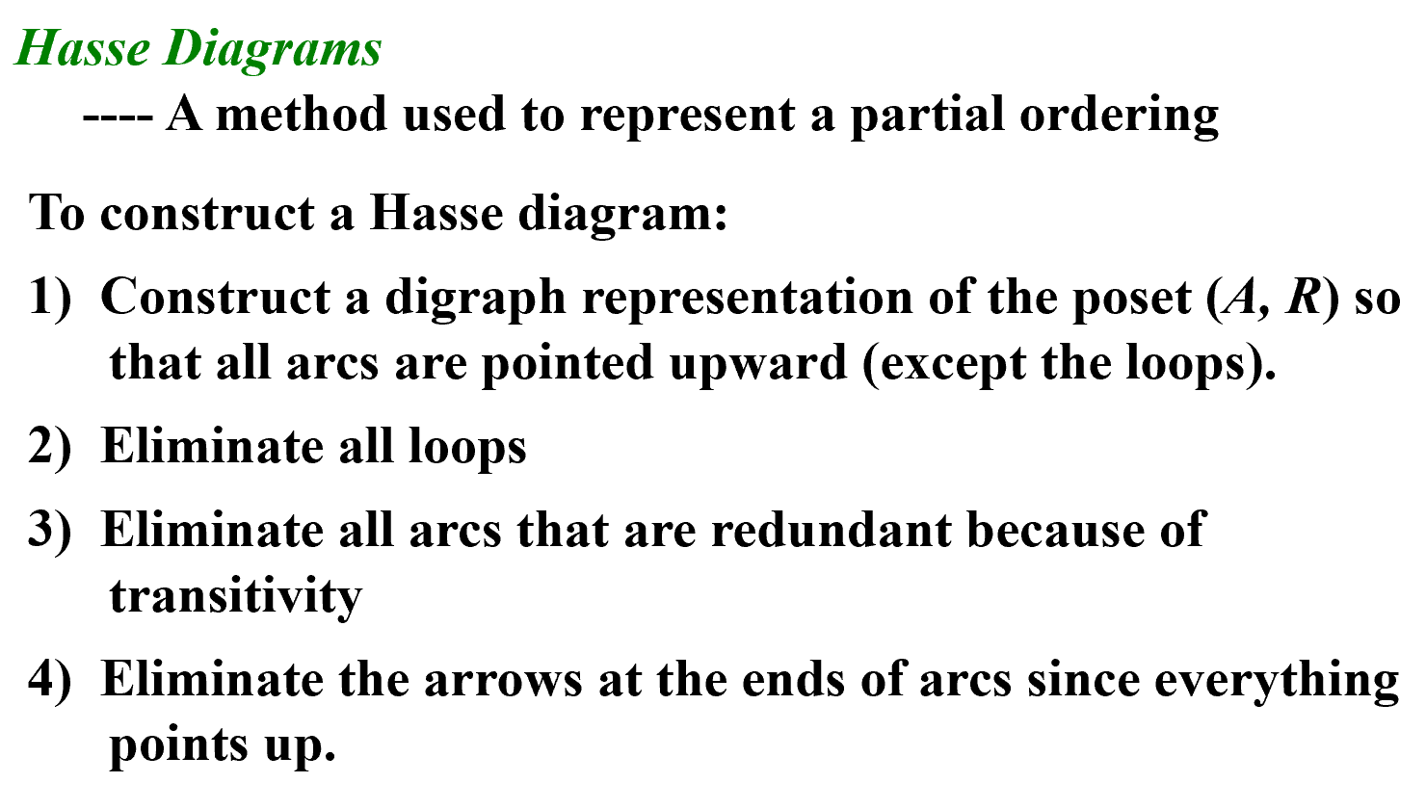

例：

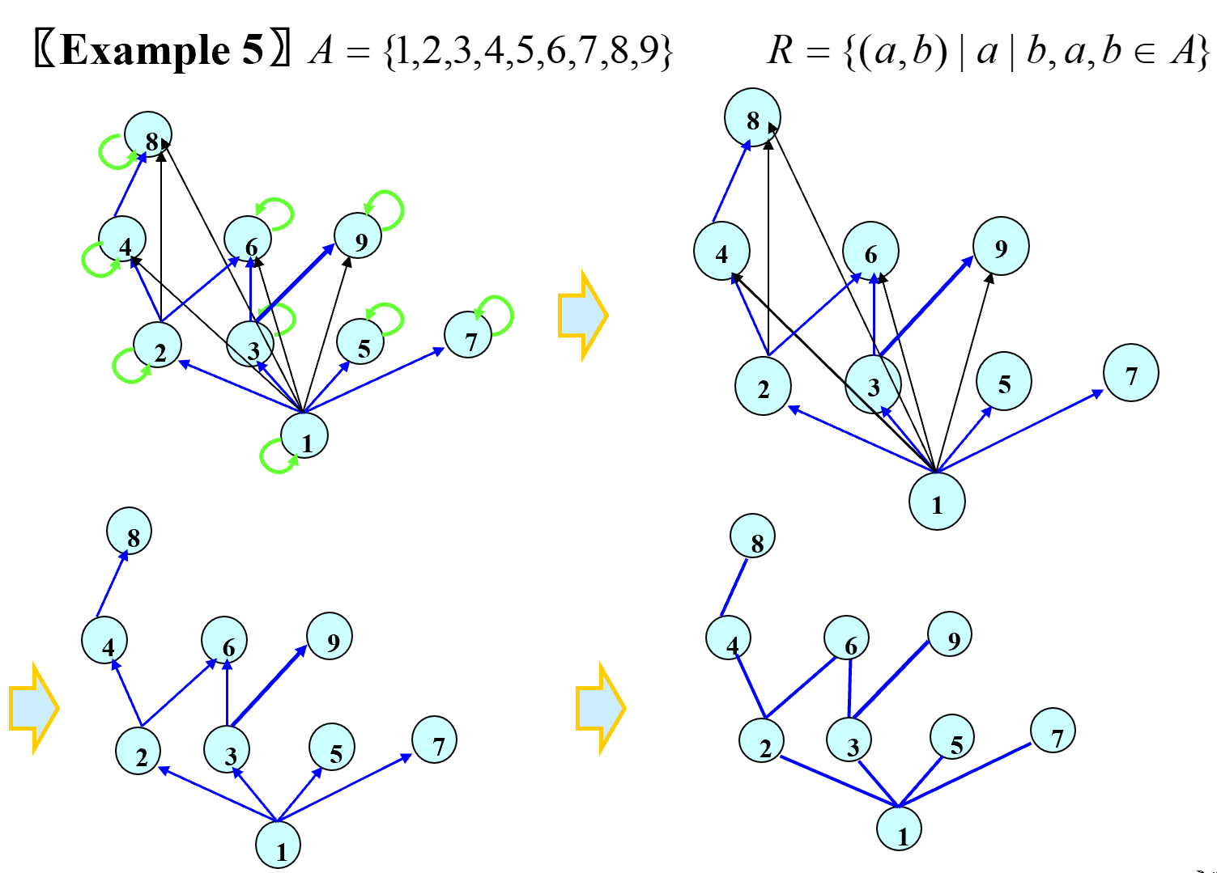

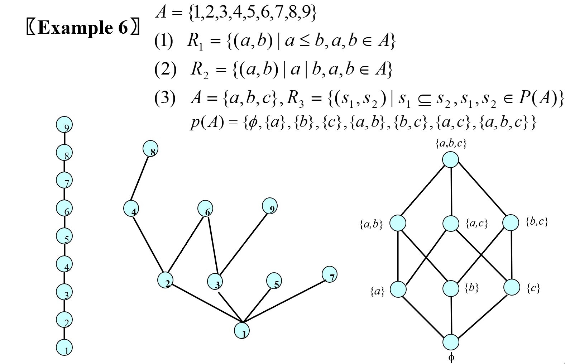

**链和反链 Chain and Antichain**

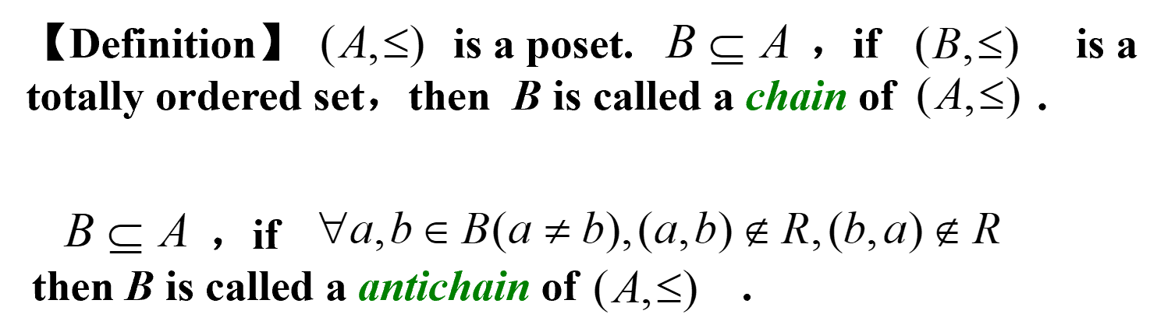

**极大元与极小元 Maximal and Minimal Elements**

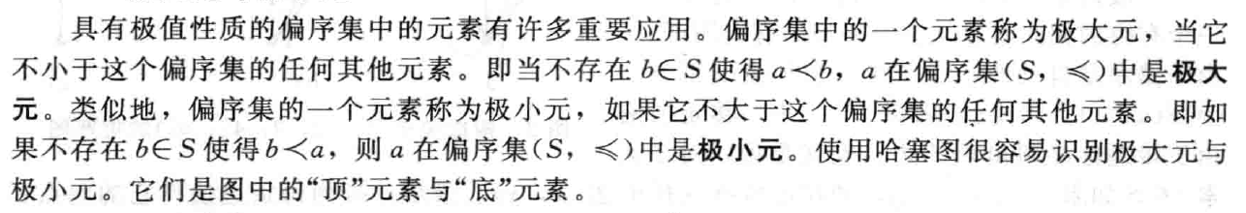 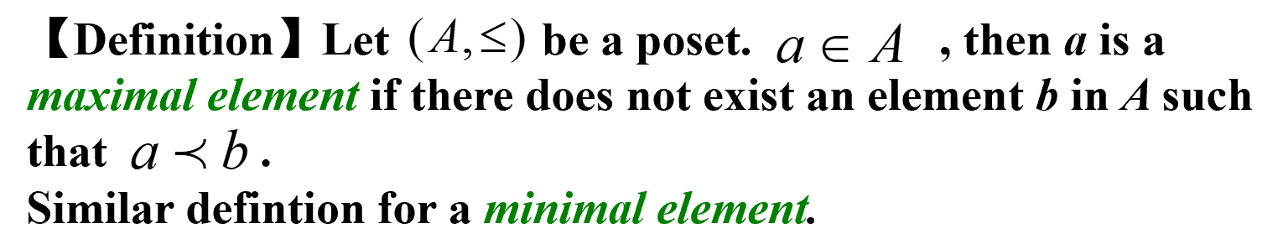

例：

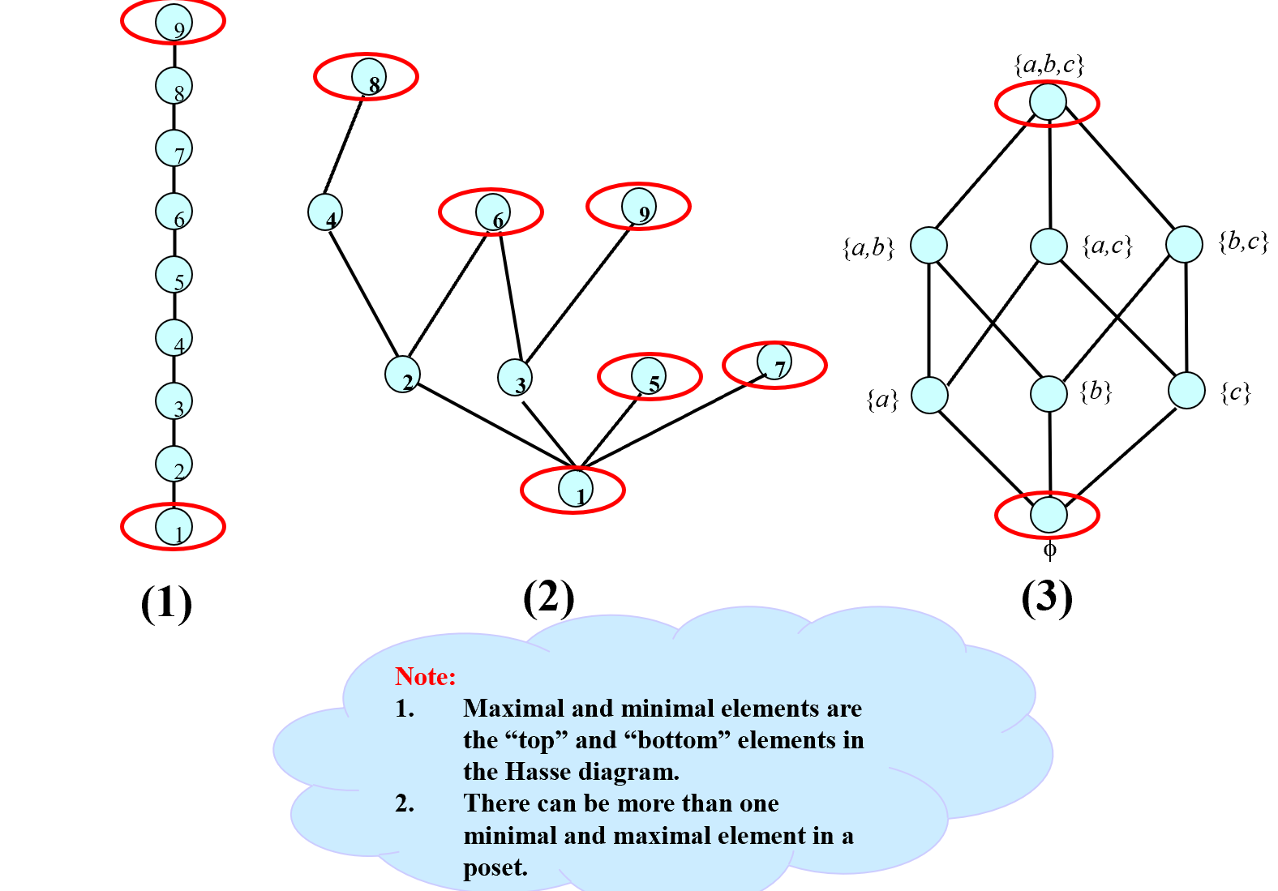

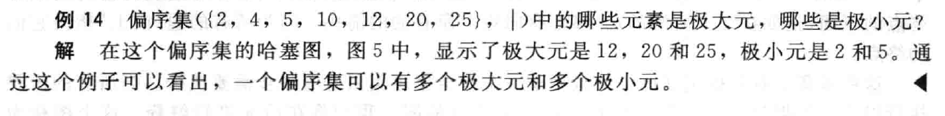

**最大元与最小元 Greatest and Least Element**

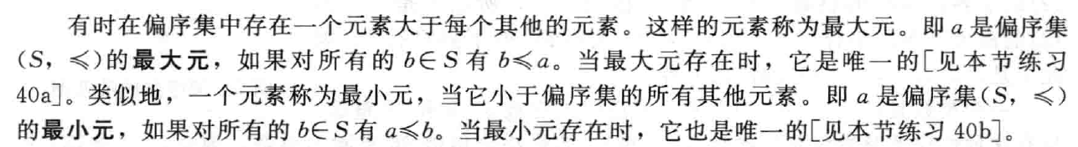



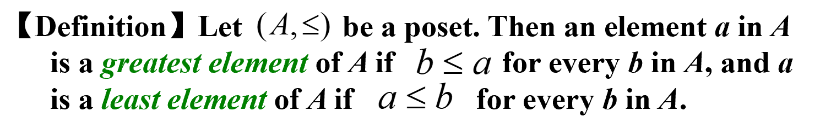

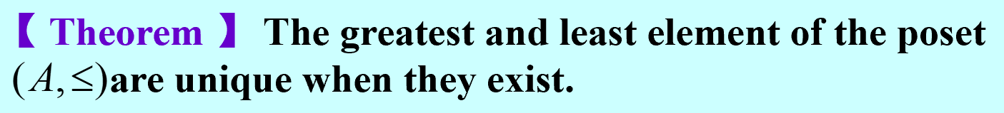

例：

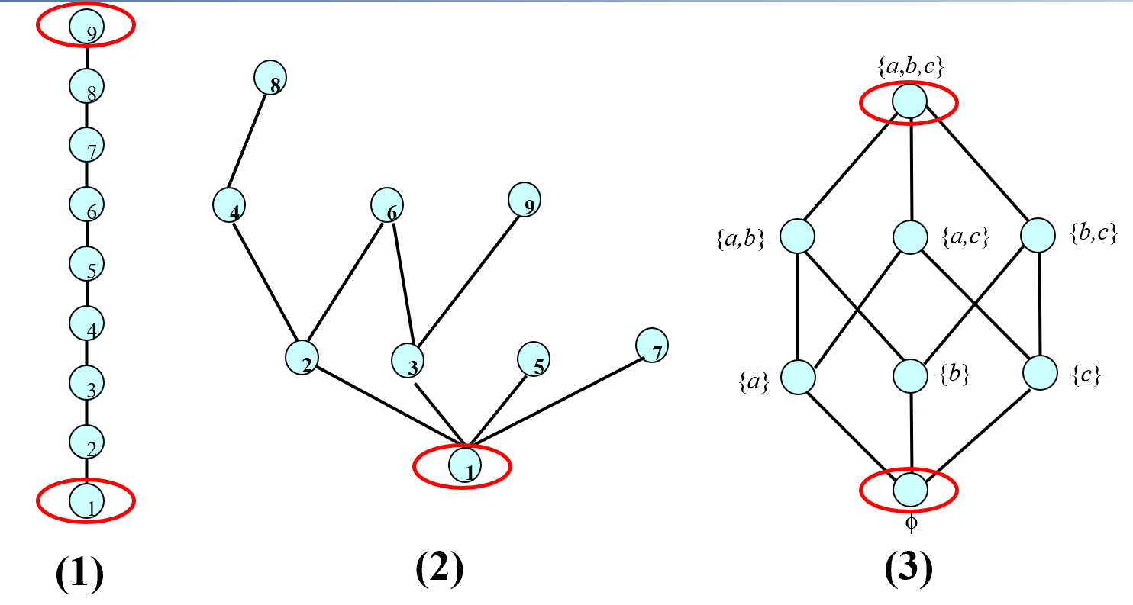

**上界与下界 Upper and Lower Bounds**

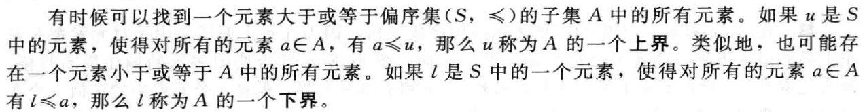

**最小上界与最大下界 Least Upper and Greatest Lower Bounds**

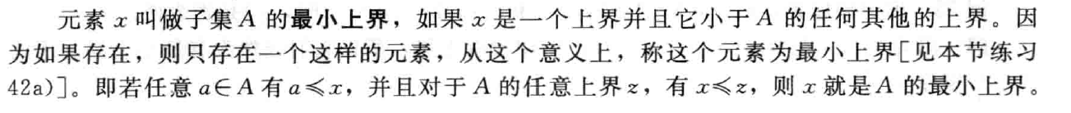

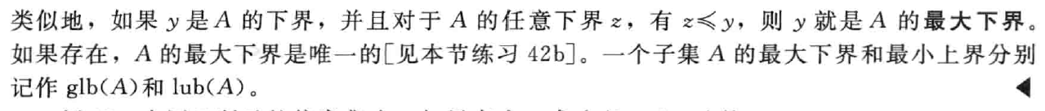



例：

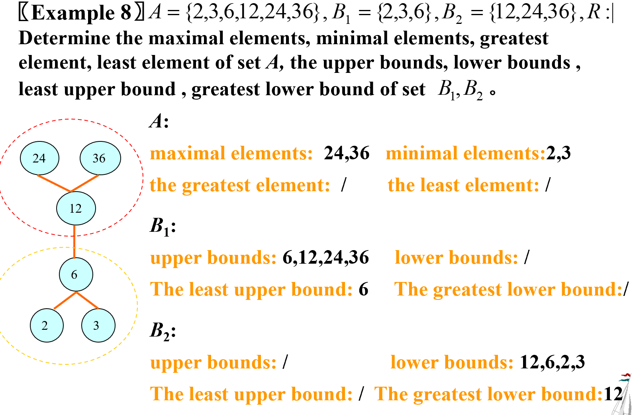

**格 Lattices**





例：

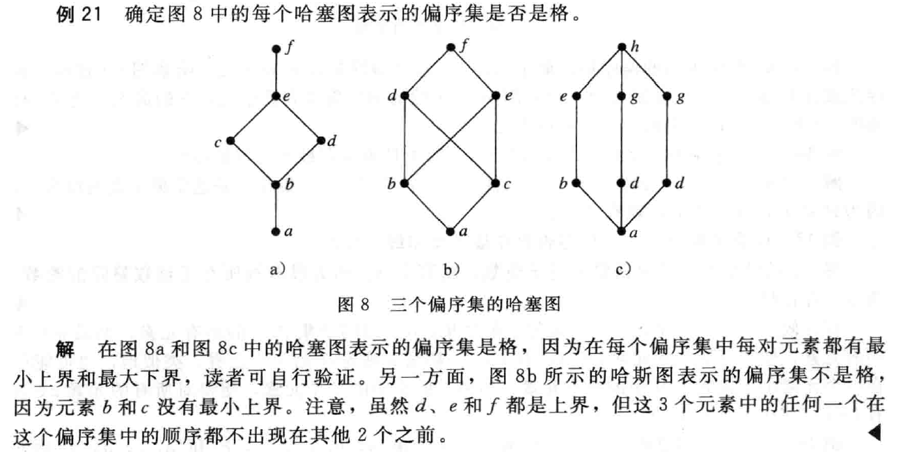

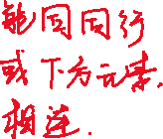

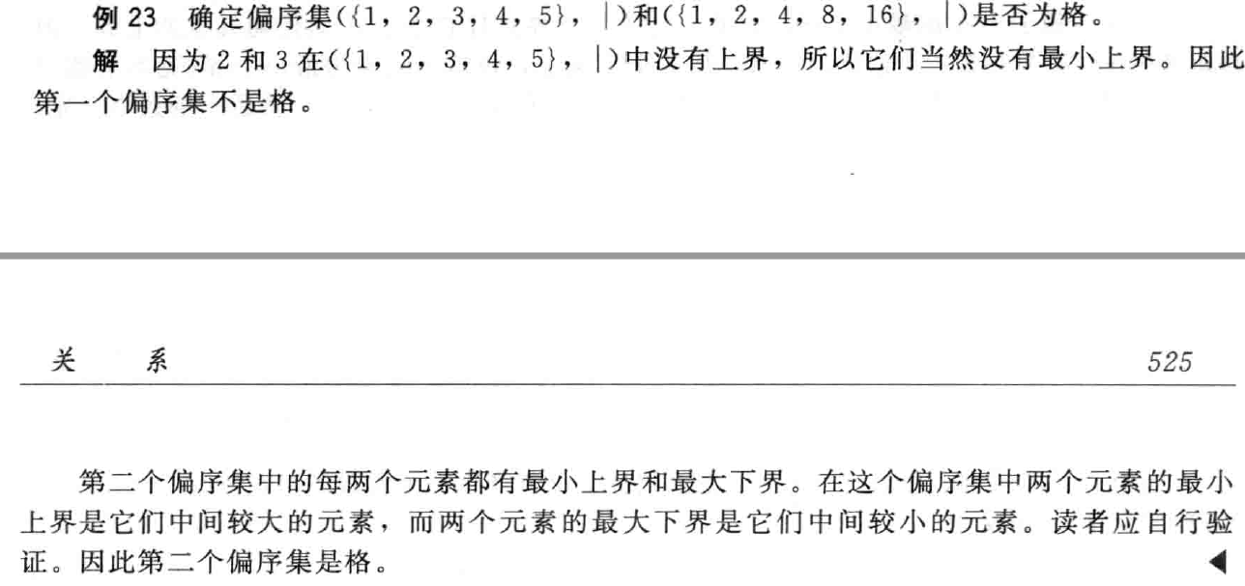

**拓扑排序 Topological Sorting**

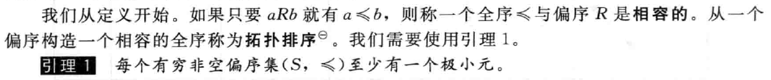

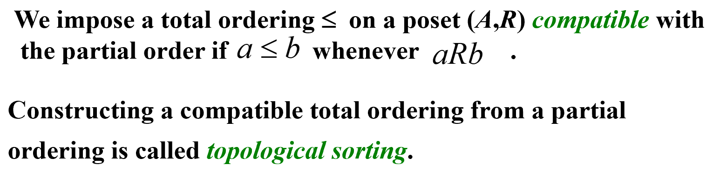

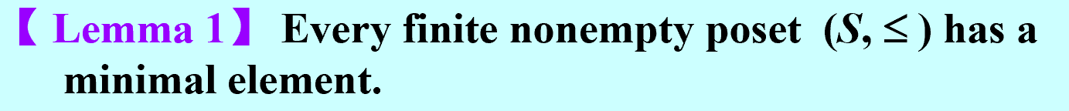

例：

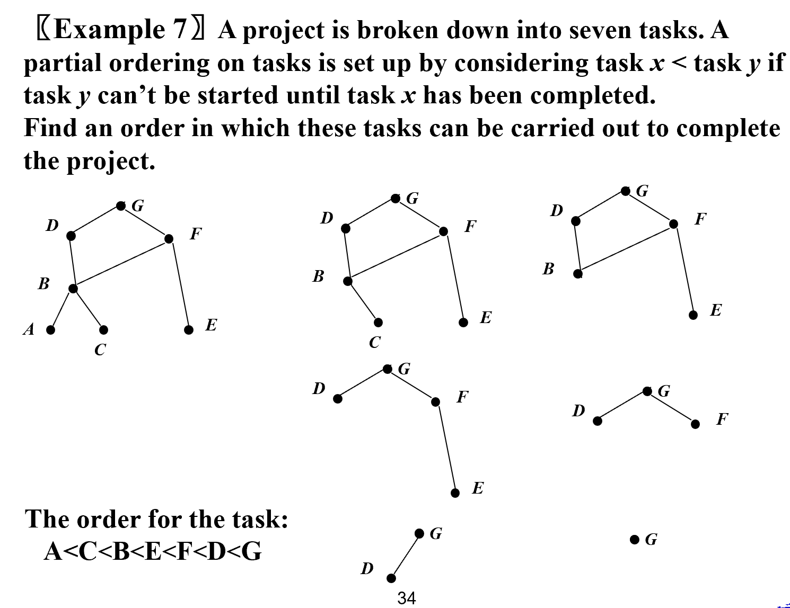

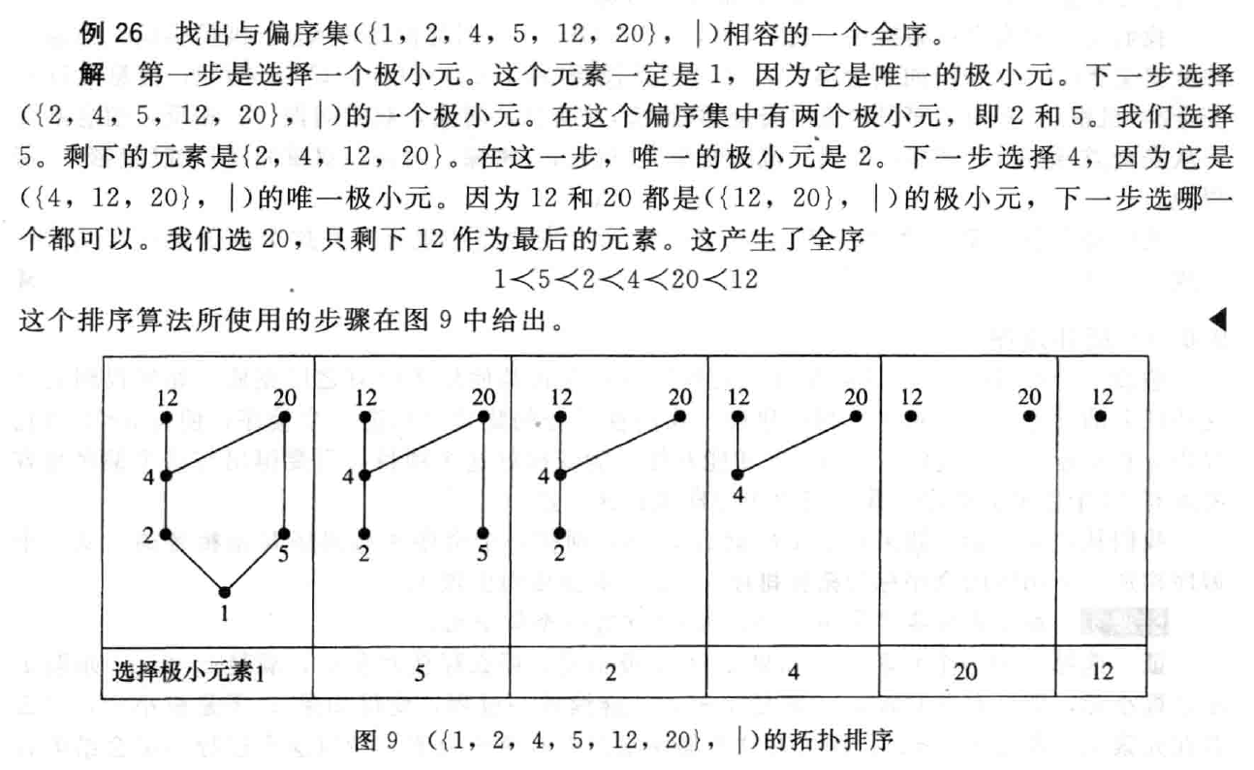

* **重点词汇**

**Cartesian product 笛卡尔积**

**Poset 偏序集**

**10 图 Graphs**

**10.1 图和图模型 Graphs and Graph Models**

**。**

* **重点定理**

**定义1**

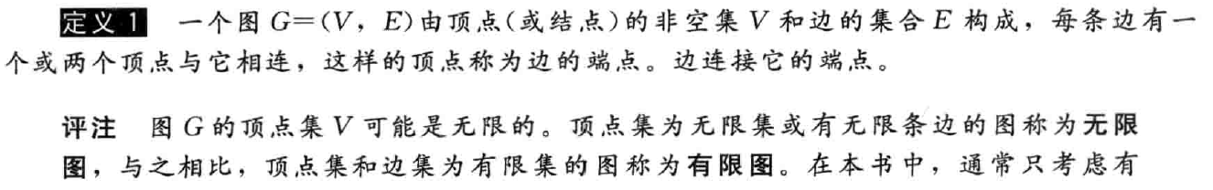

**简单图、多重图、伪图**

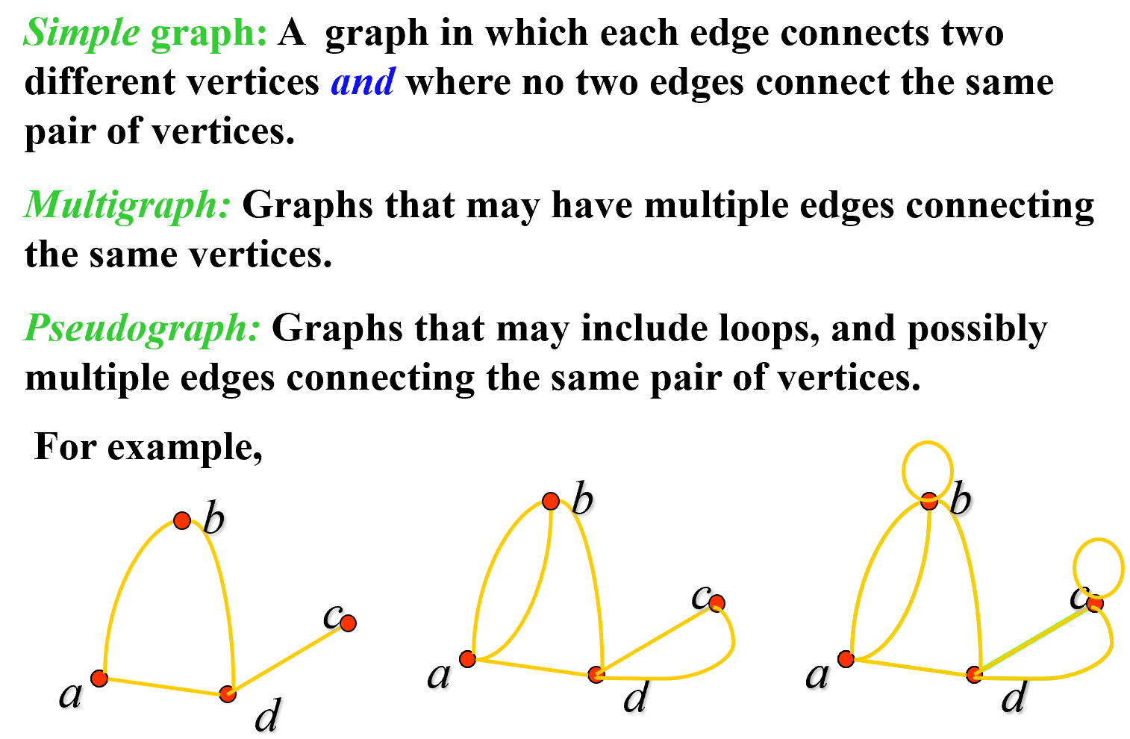

**不同无向图的关系**

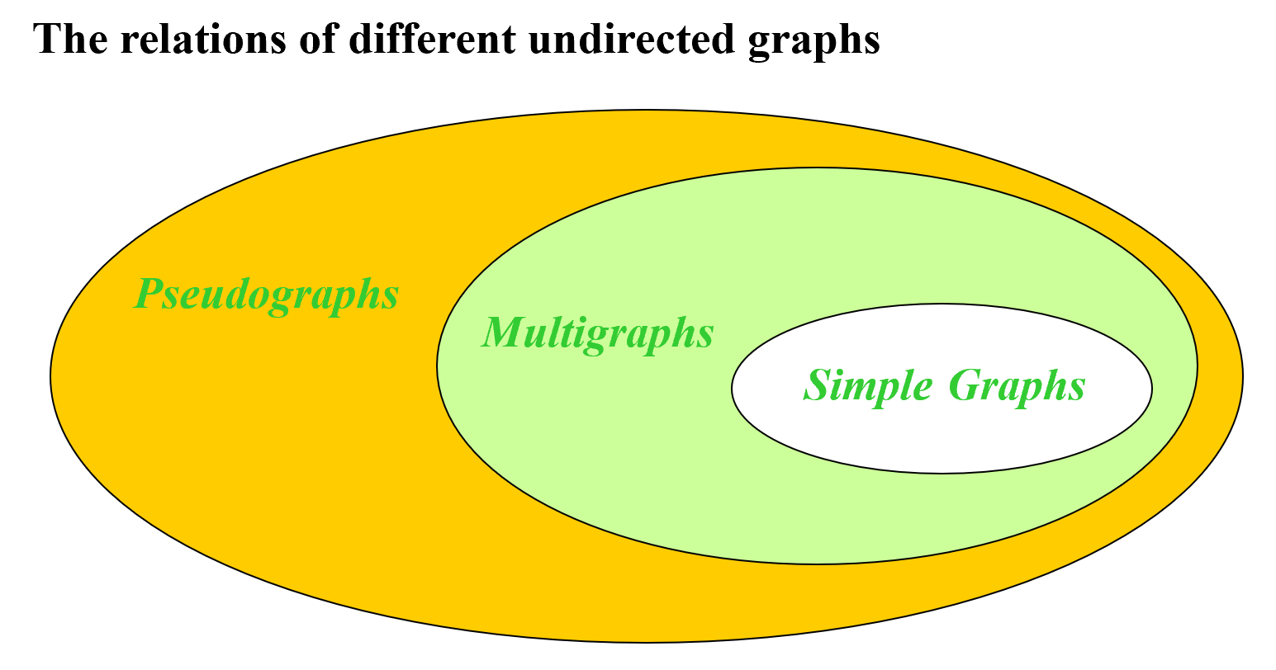

**定义2**



**简单有向图、有向多重图**

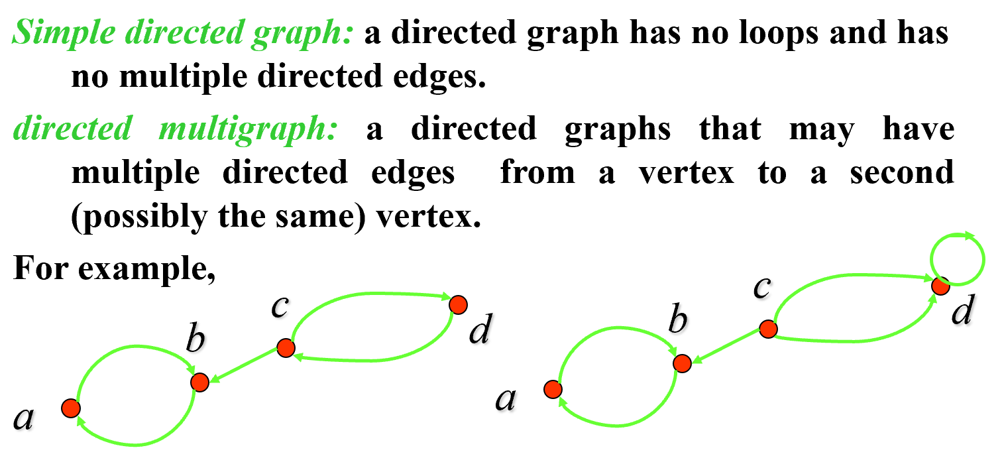

**图术语**

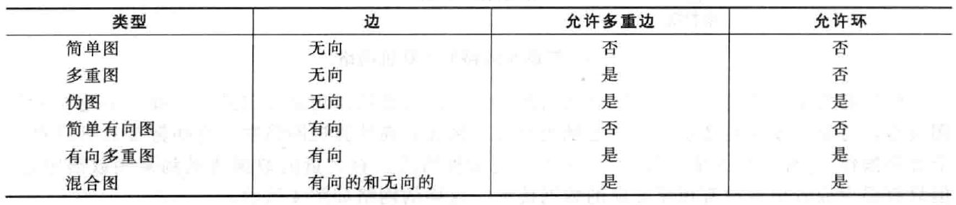

* **重点词汇**

**Infinite graph 无限图**

**Finite graph 有限图**

**Vertices 顶点**

**Multiple edge 多重边**

**Loop 环**

**Pseudograph 伪图**

**10.2 图的术语和几种特殊的图 Graph Terminology and Special Types of Graphs**

**主要记词汇和定义。**

* **重点定理**

**定义1 邻接 Adjacent & neighbors**



**定义2 邻居 Neighborhood**

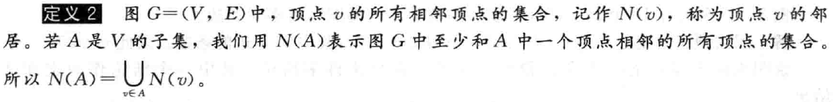

**定义3 顶点的度 The degree of a vertex**



**孤立、悬挂 Isolated & pendant**

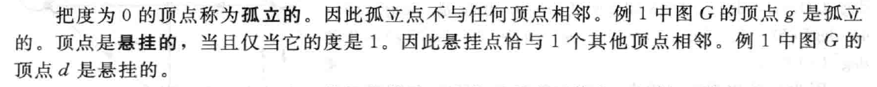

**定理1 握手定理**

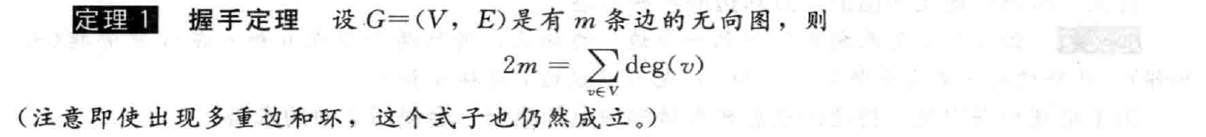

**定理2**



**定义4 起点与终点 Initial & terminal**



**定义5 入度与出度 In-degree & out-degree**



**定理3**

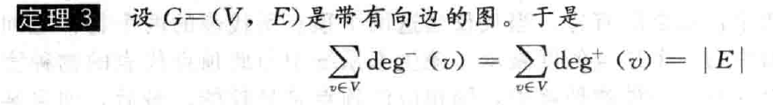

**一些特殊的简单图**

**完全图 Complete Graphs**

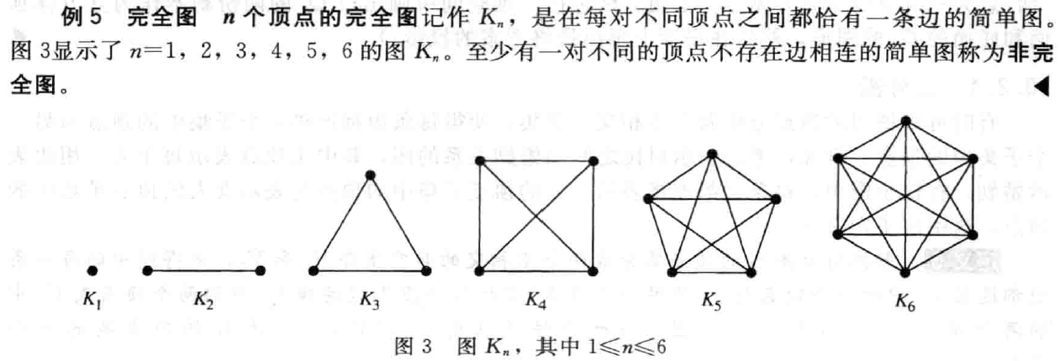

**圈图 Cycles**

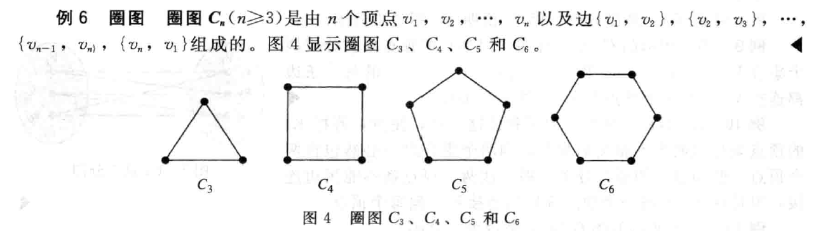

**轮图 Wheels**

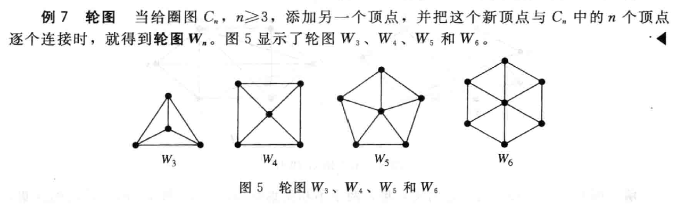

**N立方体图 n-Cubes**

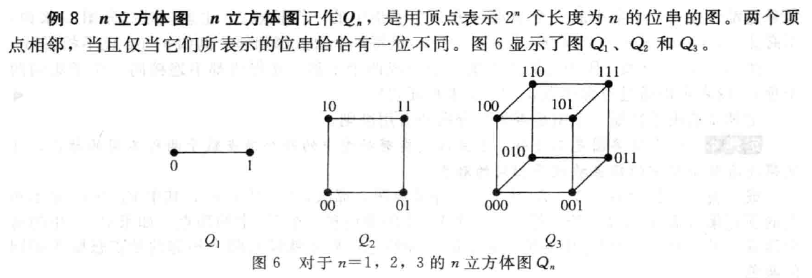

**二分图 Bipartite Graphs**

**二分图的定义**

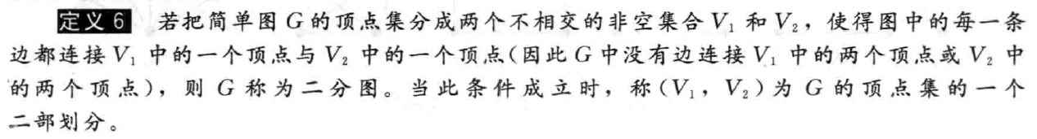

例：

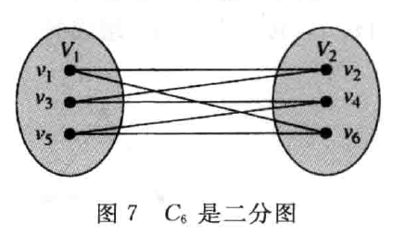

**二分图的判断**



**完全二分图 Complete Bipartite Graphs**

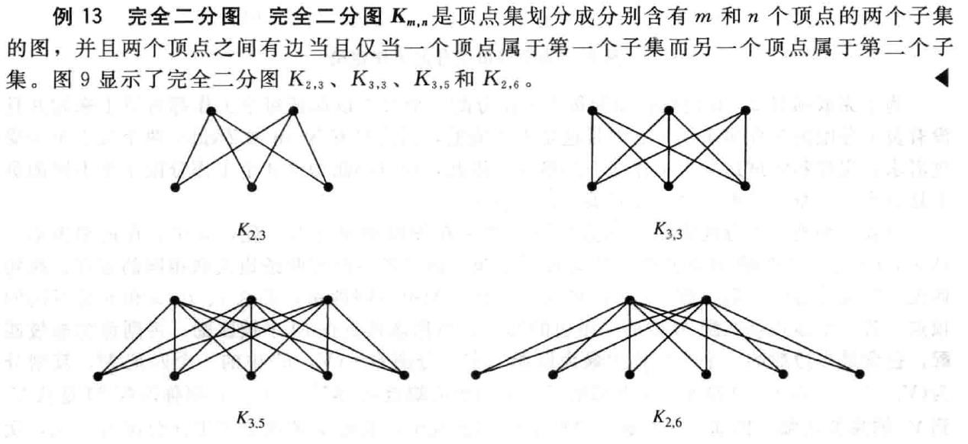

**二分图和匹配**



**从旧图构造新图 New Graphs from Old**

**子图**



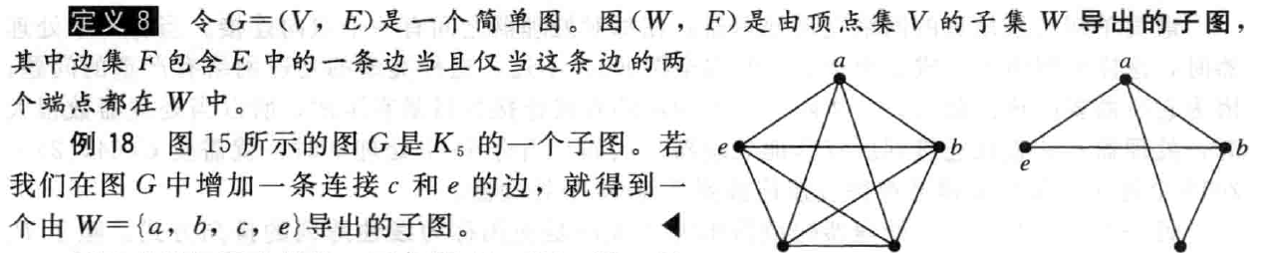

**删除或增加图中的边&边的收缩&从图中删除顶点**

**REMOVING OR ADDING EDGES OF A GRAPH &**

**EDGE CONTRACTIONS &**

**REMOVING VERTICES FROM A GRAPH**

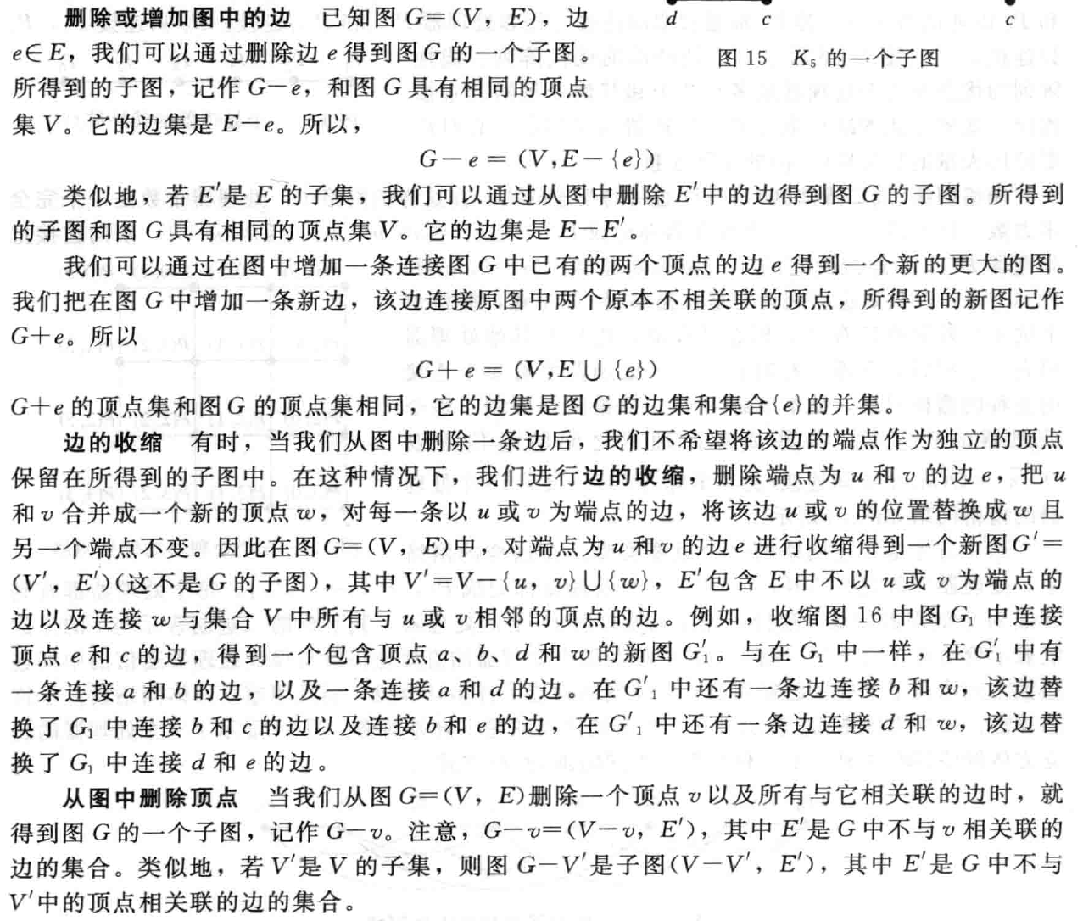

**图的并集 GRAPH UNIONS**



例：

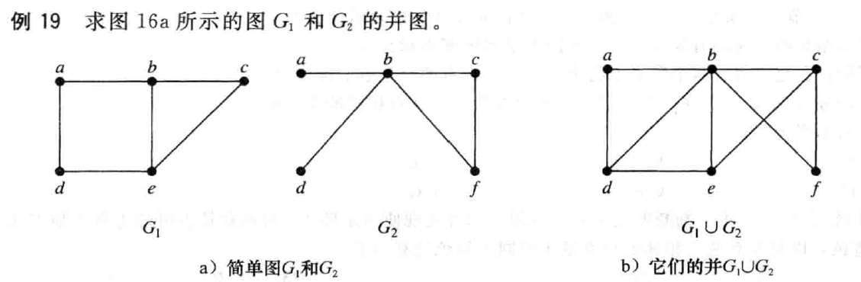

* **重点词汇**

**10.3 图的表示和图的同构 Representing Graphs and Graph Isomorphism**

**。**

* **重点定理**

**图的表示**

**邻接表 adjacency lists**

例：

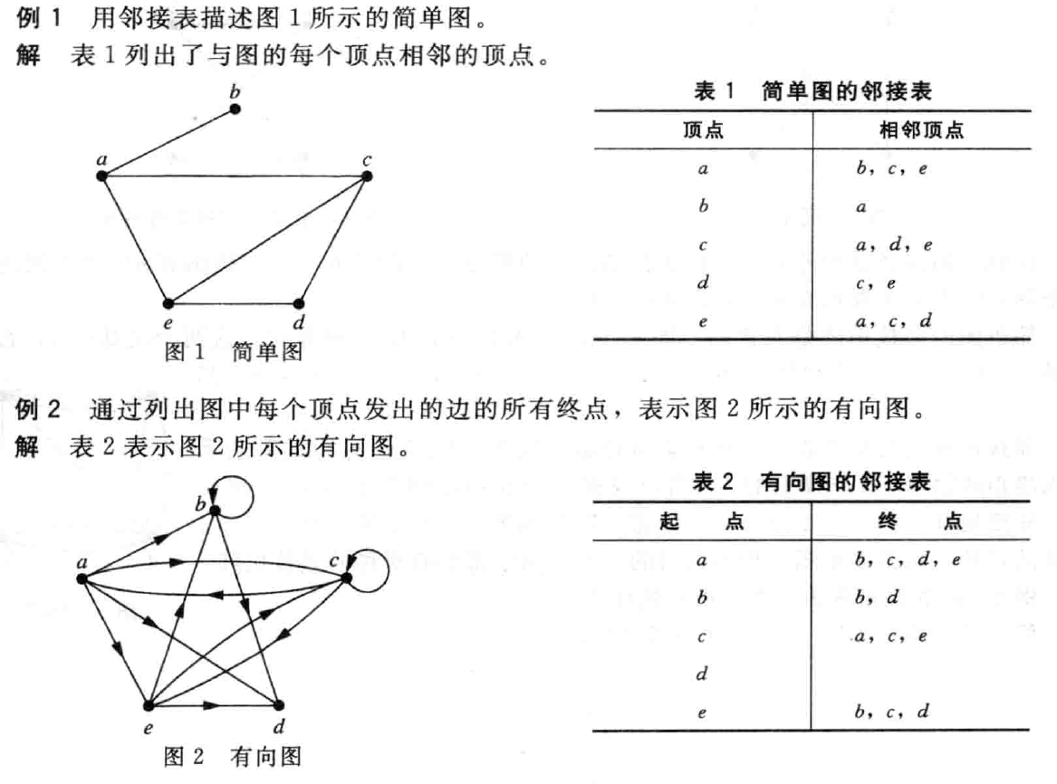

**邻接矩阵 Adjacency Matrices**

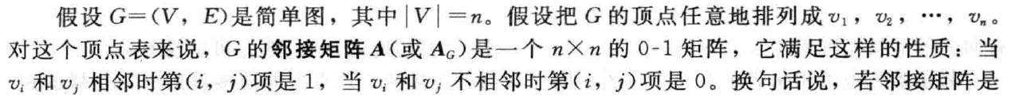

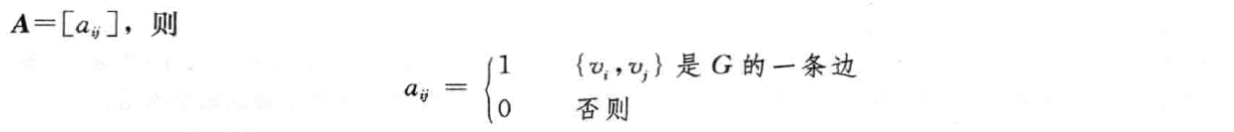

例：

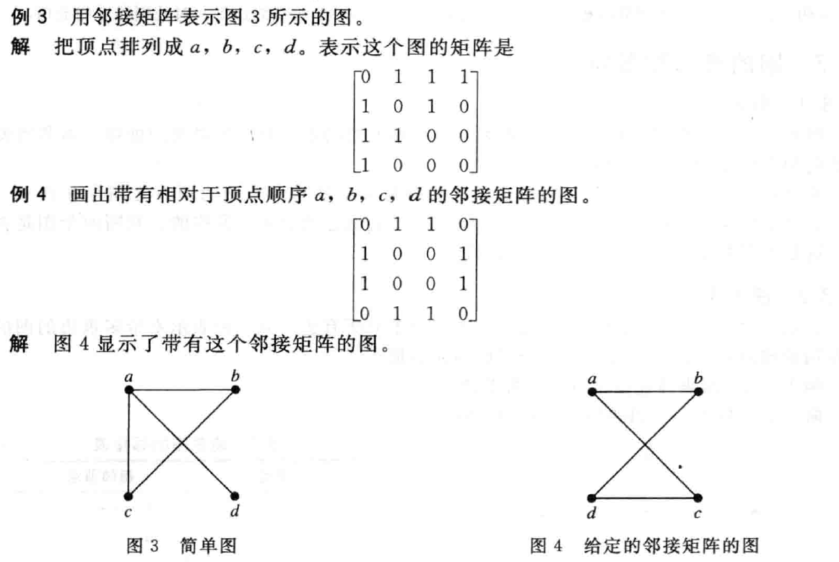

**关联矩阵 Incidence Matrices**

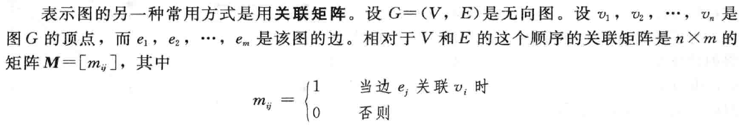

例：

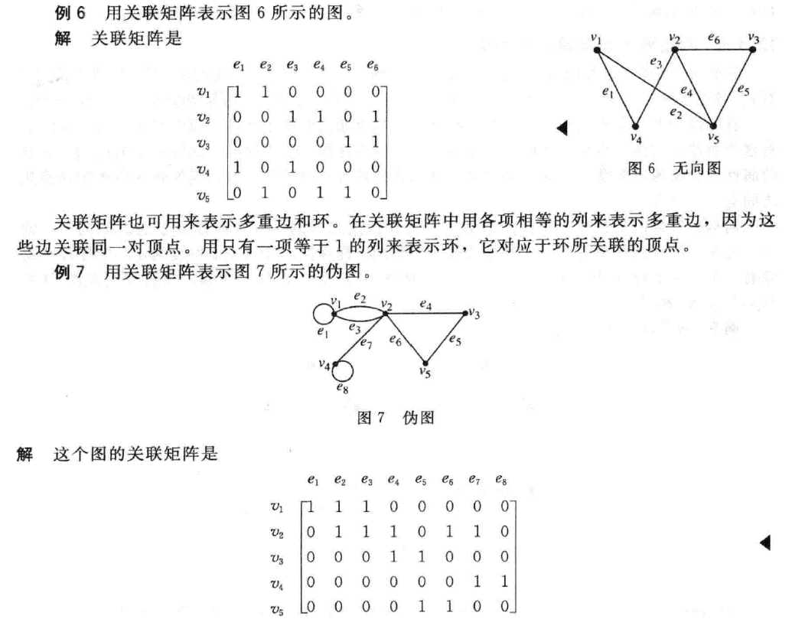

**图的同构**

**图的同构的定义**

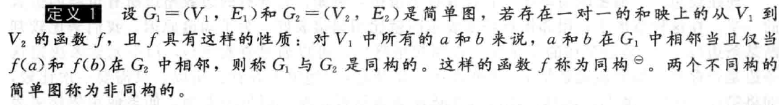

例：

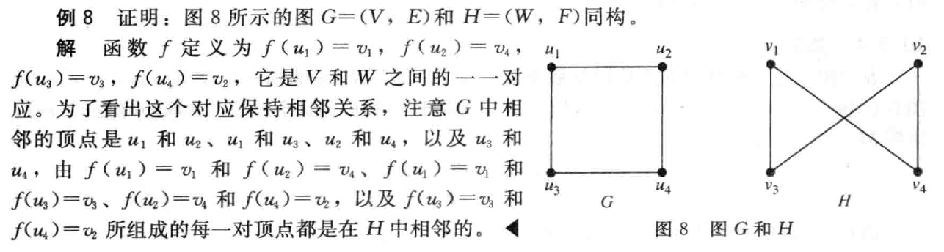

**判断两个简单图是否同构**

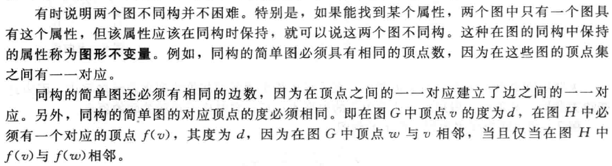



* **重点词汇**

**10.4 连通性 Connectivity**

**。**

* **重点定理**

**通路 Path**

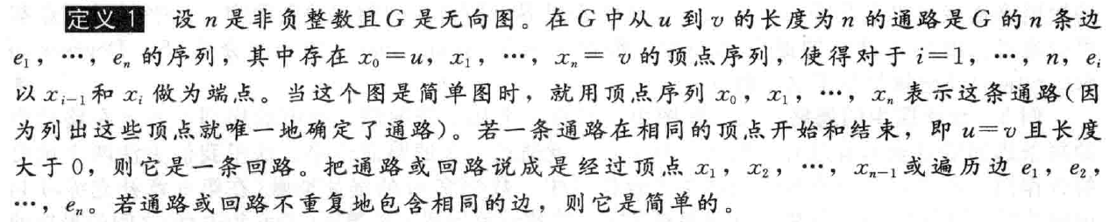



**回路（圈） circuit & cycle**

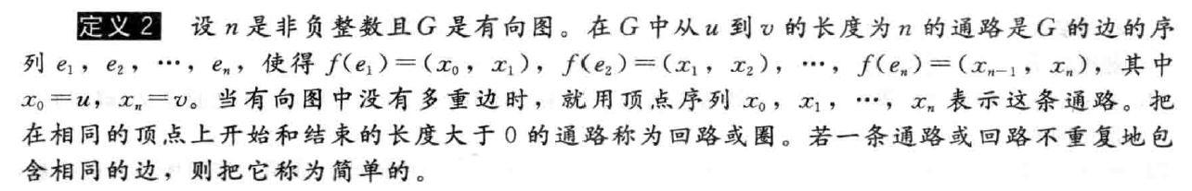

**连通 connected**



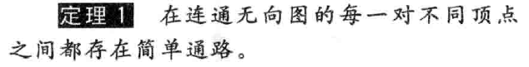

**计算顶点之间的通路数 Counting paths between vertices**

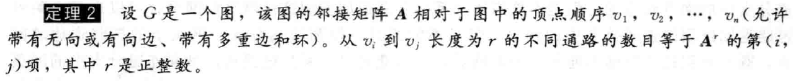

例：

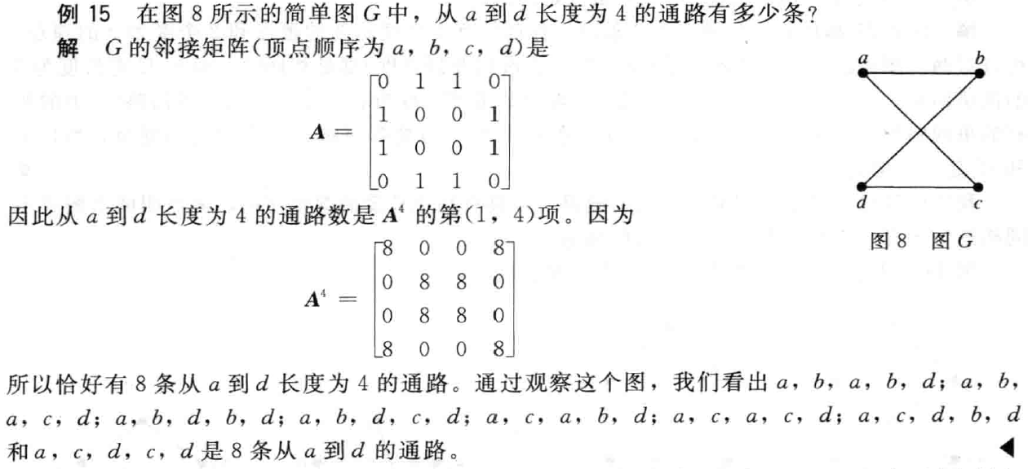

**无向图的连通性 Connectedness in undirected graphs**

**分支 Connected Components of Call Graphs**

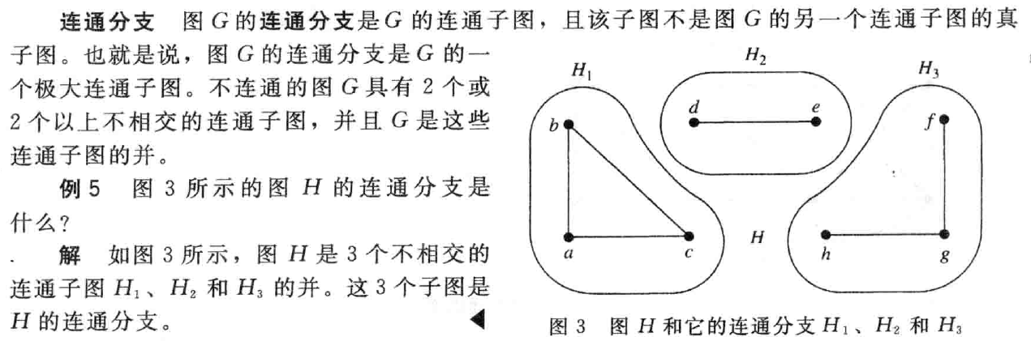

**割点（关节点） 割边（桥） cut vertices (articulation points) & cut edge (bridge)**

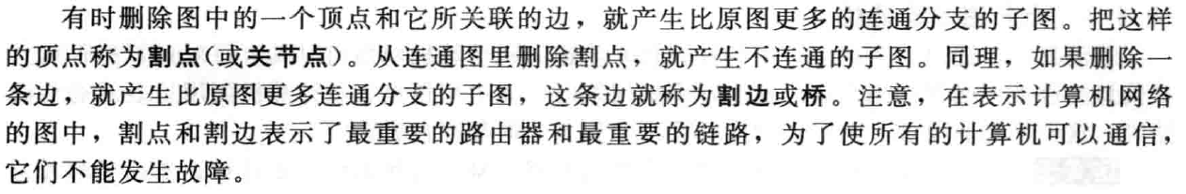

**点连通性 VERTEX CONNECTIVITY**

**不可分割图 Nonseparable graphs**





**K连通&双连通**

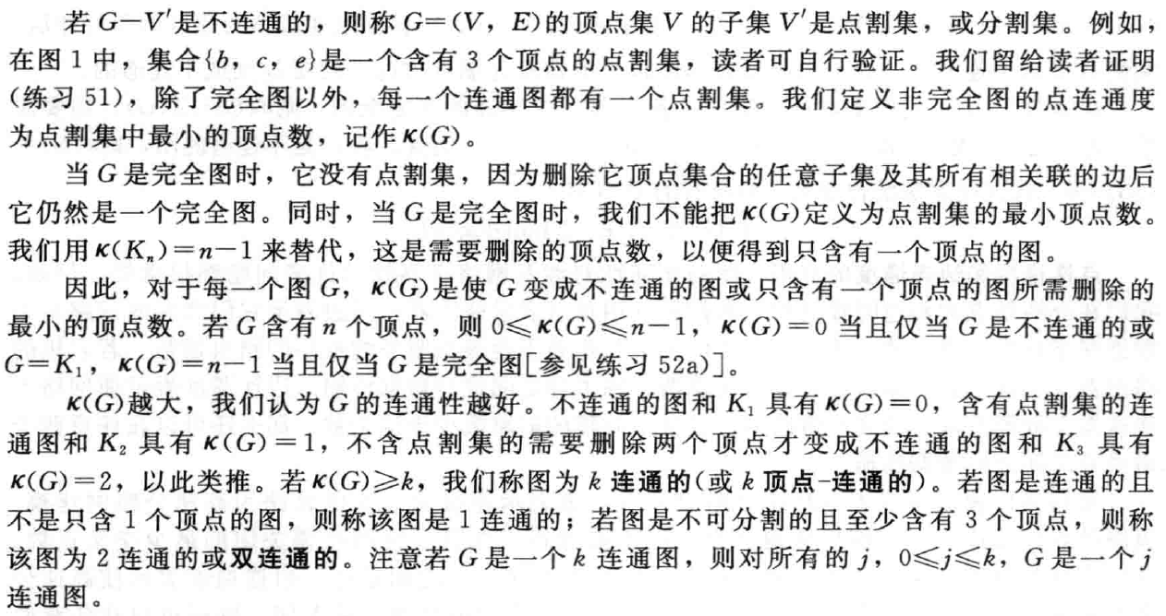

**边连通度 EDGE CONNECTIVITY**

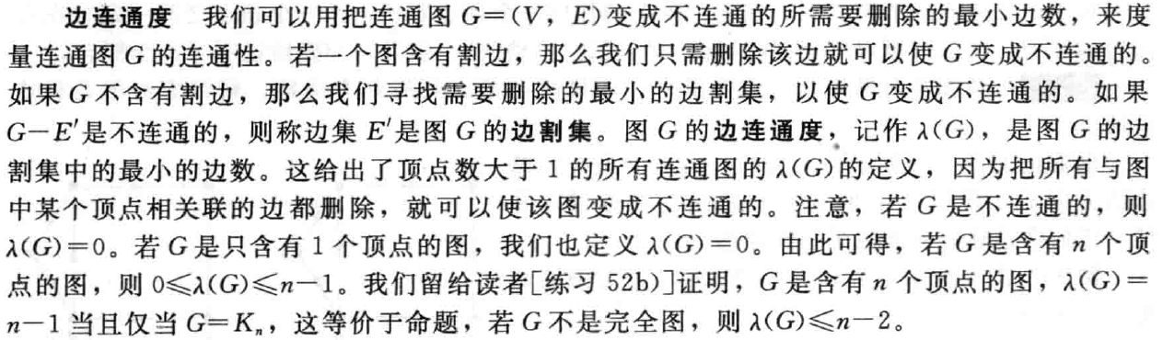

**有向图的连通性 Connectedness in directed graphs**

**强连通与弱连通 strongly connected & weakly connected**





**通路与同构 Paths and Isomorphism**

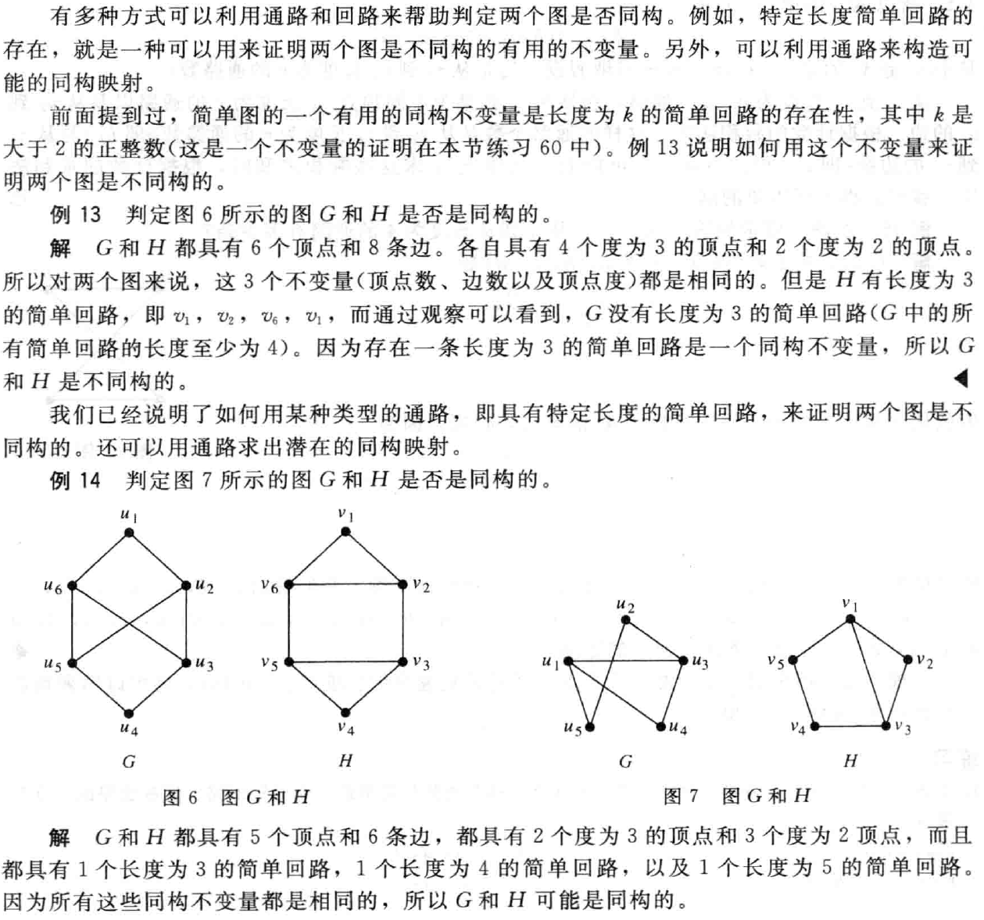

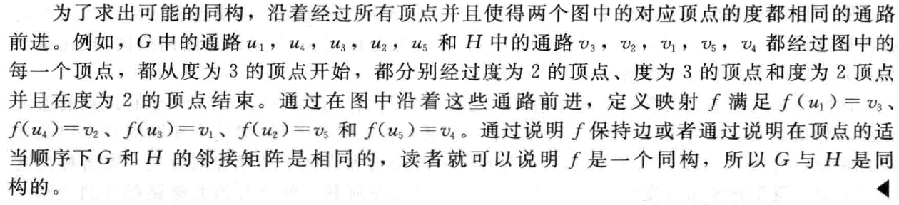

* **重点词汇**

**10.5 欧拉通路与哈密顿通路 Euler and Hamilton Paths**

**。**

* **重点定理**

**欧拉通路与欧拉回路 Euler Path & Euler Circuit**



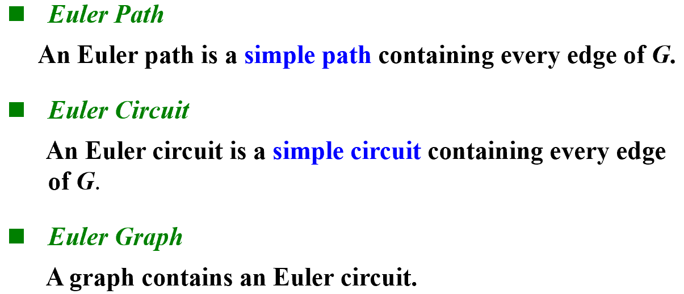

例：

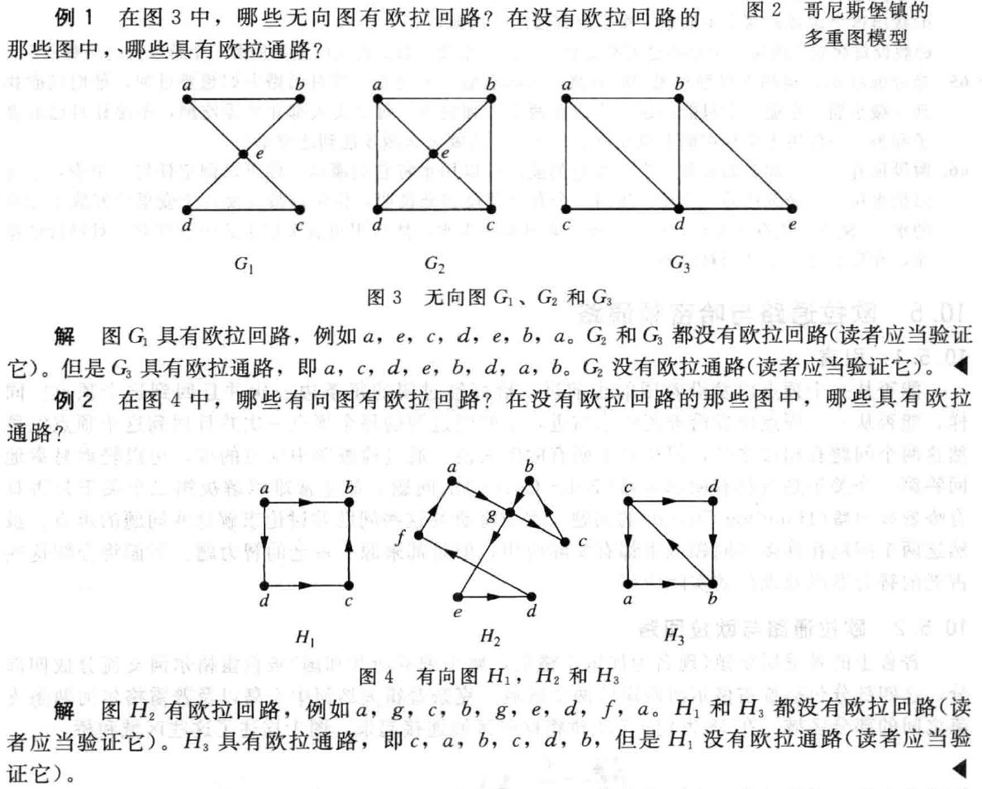

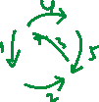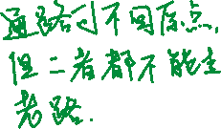





**哈密顿通路与哈密顿回路 Hamilton paths and circuit**

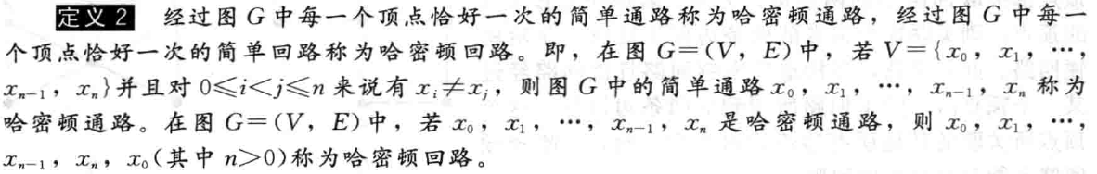

**DIRAC'THEOREM & ORE'THEOREM**

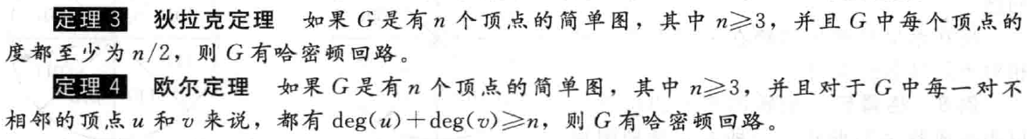

* **重点词汇**

**10.6 最短通路问题 Shortest-Path Problems**

**。**

* **重点词汇**

**Weighted graph 加权图**

**Dijkstra’s algorithm 迪克斯特拉算法**

**The Traveling Salesman Problem 旅行商问题**

* **重点定理**

**迪克斯特拉算法**







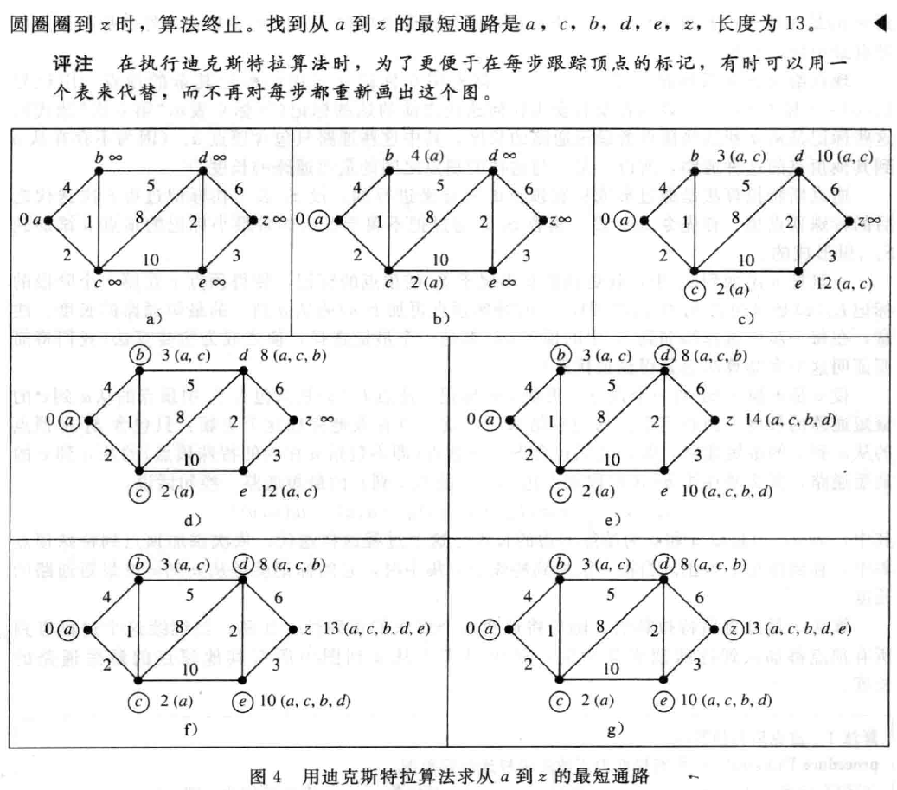

**旅行商问题**





* **作业解析**

**10.7 平面图 Planar Graphs**

**。**

* **重点词汇**

**Euler’s Formula 欧拉公式**

**KURATOWSKI’S THEOREM 库拉图斯定理**

**Elementary subdivision 初等细分**

**Homeomorphic 同胚**

* **重点定理**

**平面图**

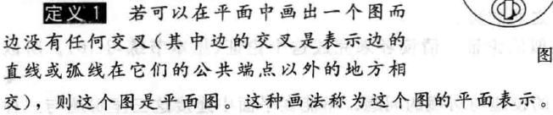

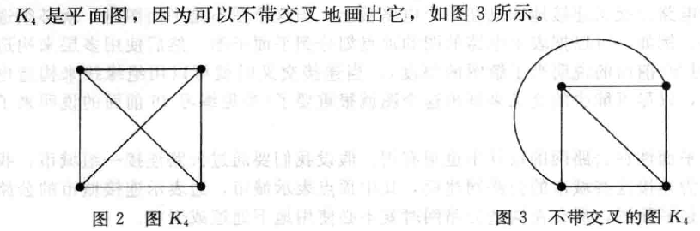

**欧拉公式**



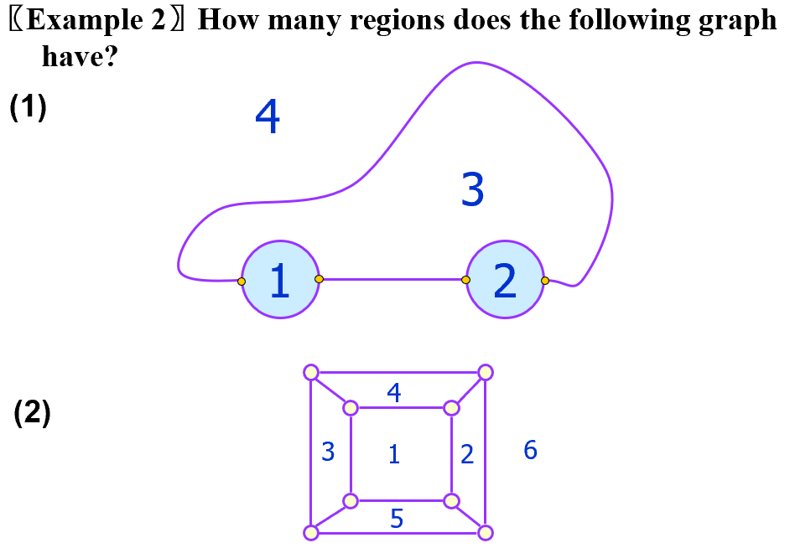





 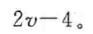

**库拉图斯定理**



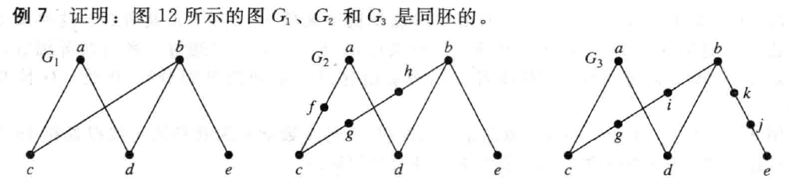



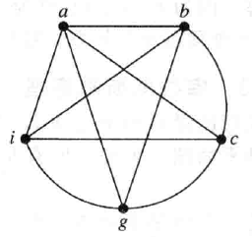 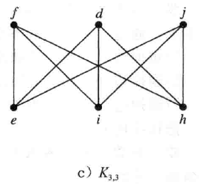

* **作业解析**

**10.8 图着色 Graph Coloring**

**。**

* **重点词汇**

**dual graph 对偶图**

* **重点定理**

**对偶图**



**图着色**







* **作业解析**

**11 树 Trees**

**11.1 树的概述 Introduction to Trees**

* **重点词汇**

**Root 根**

**Rooted tree 有根树**

**Siblings 兄弟**

**Ancestors 祖先**

**Descendants 后代**

**Leaf 树叶**

**Internal vertex 内点**

**Subtree 子树**

**Binary tree 二叉树**

**Ordered rooted tree 有序根树**

**Balanced tree 平衡树**

* **重点定理**

**树的定义**



**森林**

**不含简单回路但不一定连通的图称为森林。**

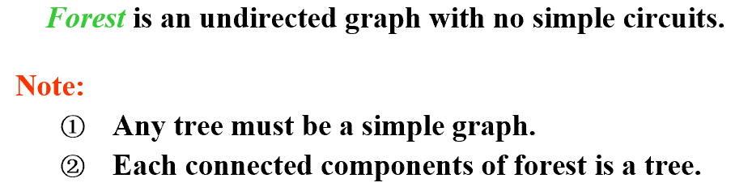

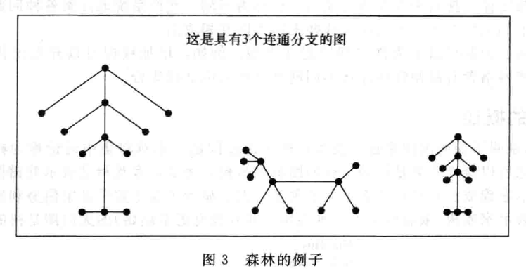

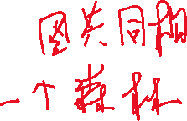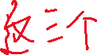



**有根树**



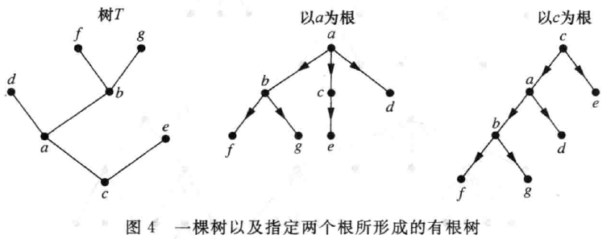

**父母、孩子、兄弟、内点、树叶**

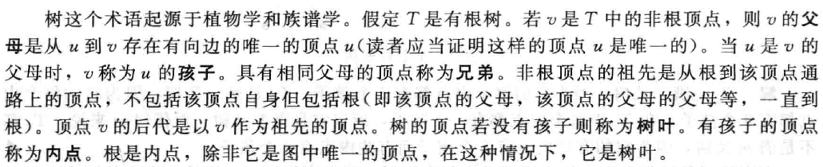

**祖先、后代**

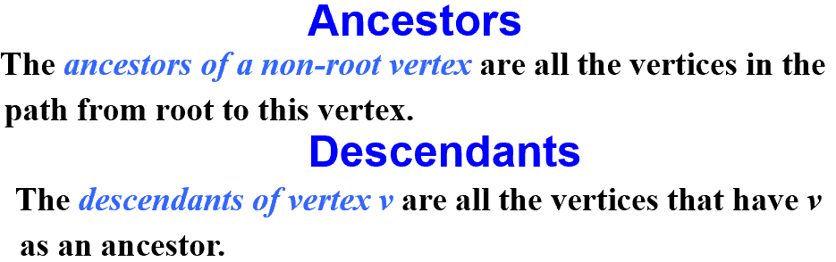

**二叉树**



**有序根树、左子、右子、左子树、右子树**

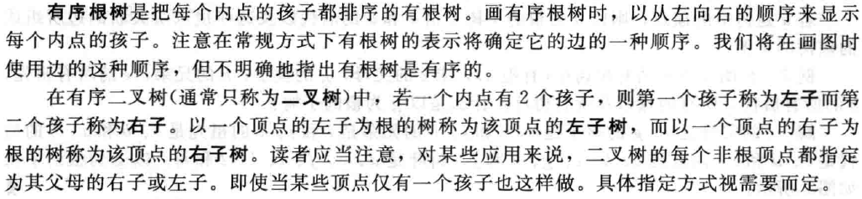

**树的性质**





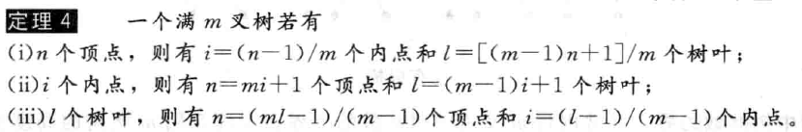

**平衡的m叉树**



**在m叉树中树叶数的界**





**11.2 树的应用 Applications of Trees**

* **重点词汇**

**Binary search trees 二叉搜索树**

**Decision trees 决策树**

**Prefix codes 前缀码**

**Huffman coding 霍夫曼编码**

* **重点定理**

**构造二叉搜索树**

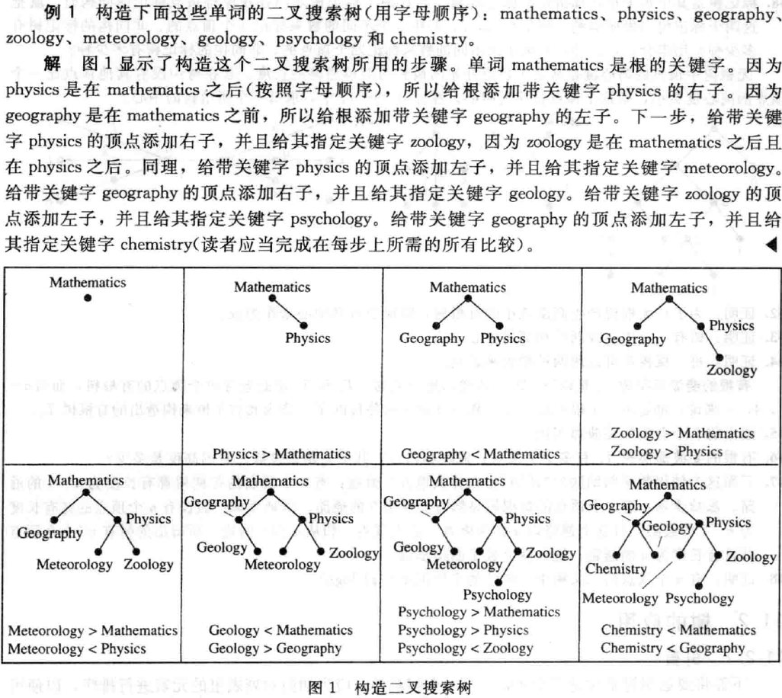

**决策树**

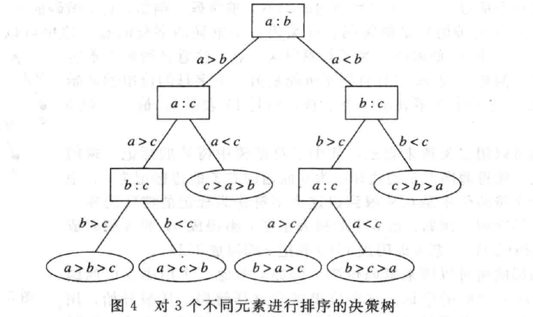

**前缀码**

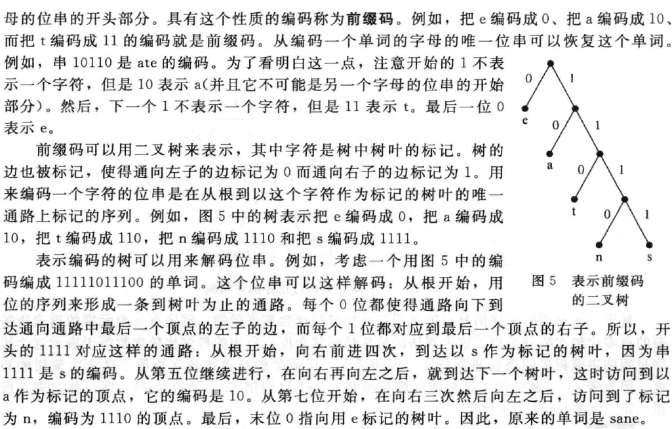

**哈夫曼编码**

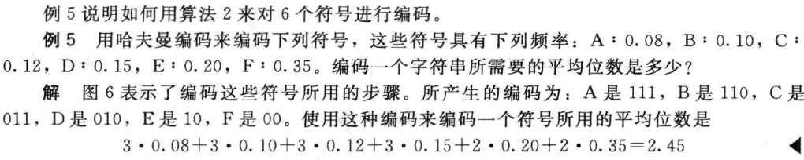

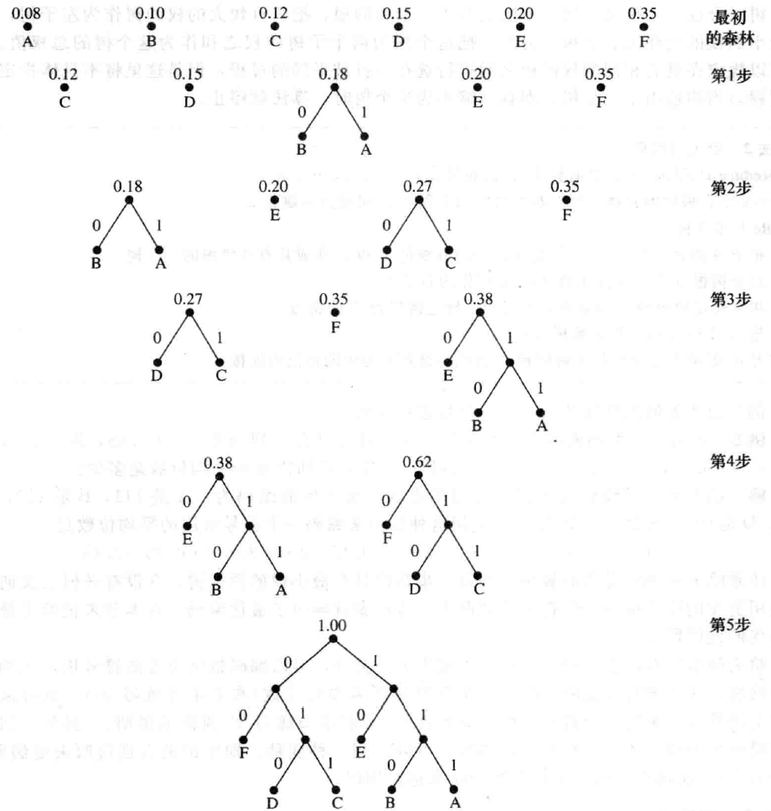



**11.3 树的遍历 Tree Traversal**

* **重点词汇**

**Tree traversal 树的遍历**

**Preorder 前序遍历**

**Inorder 中序遍历**

**Postorder 后序遍历**

**Infix 中缀**

**Prefix 前缀**

**Postfix 后缀**

* **重点定理**

**前序遍历、中序遍历、后序遍历**

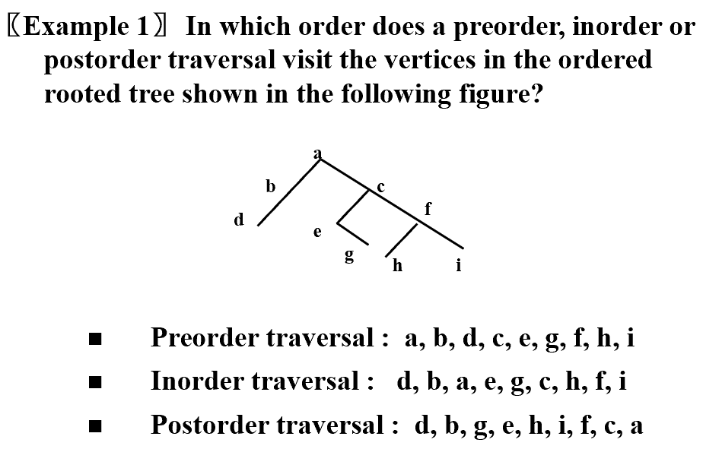

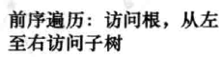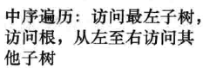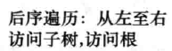

**中缀、前缀、后缀记法**

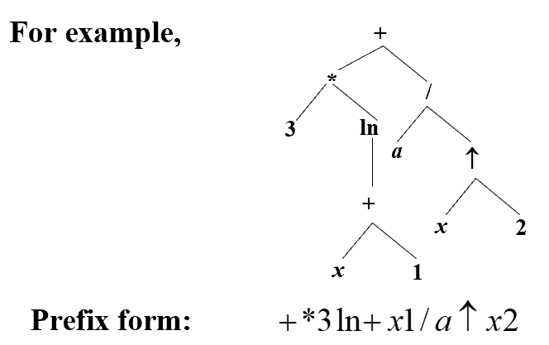

**11.4 生成树 Spanning Trees**

* **重点词汇**

**Spanning trees 生成树**

**Depth-first search 深度优先搜索**

**Breadth-first search 宽度优先搜索**

**Backtracking 回溯**

* **重点定理**

**生成树**





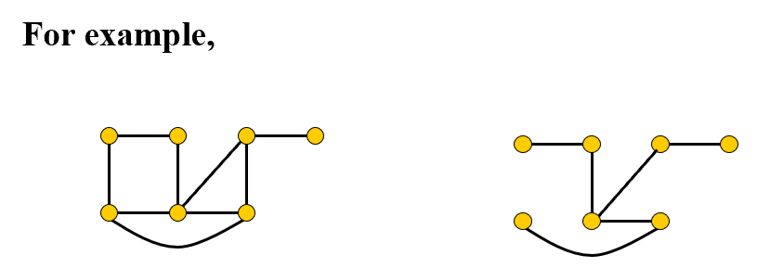

**深度优先搜索（回溯）、树边、背边**

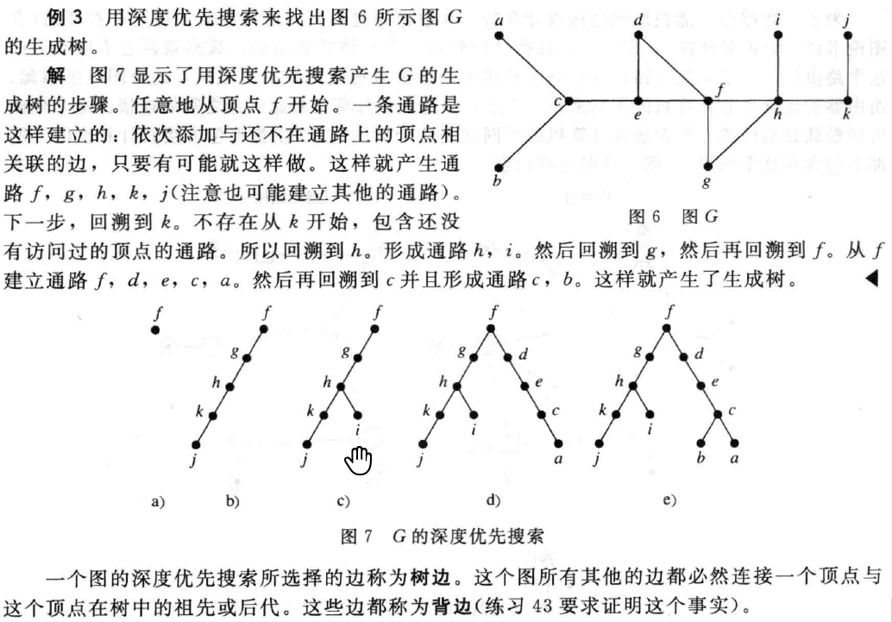

**宽度优先搜索**

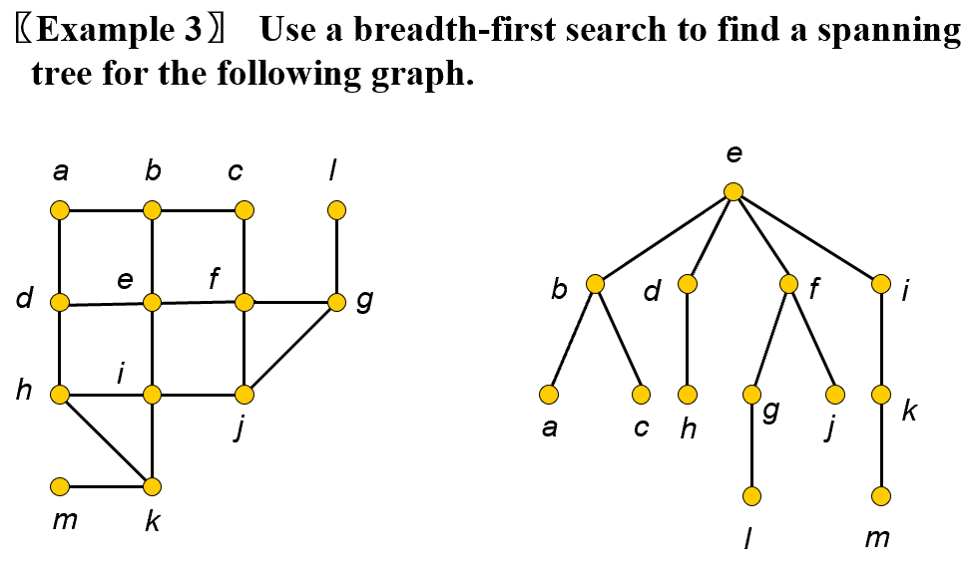

**有向图中的深度优先搜索（输出的可能是森林）**

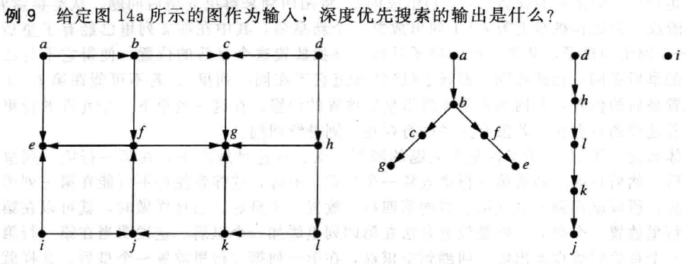

**11.5 最小生成树 Minimum Spanning Trees**

* **重点词汇**

**Prim’s algorithm 普林算法**

**Kruskal’s algorithm 克鲁斯卡尔算法**

* **重点定理**

**最小生成树**



**普林算法**

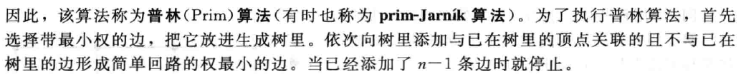

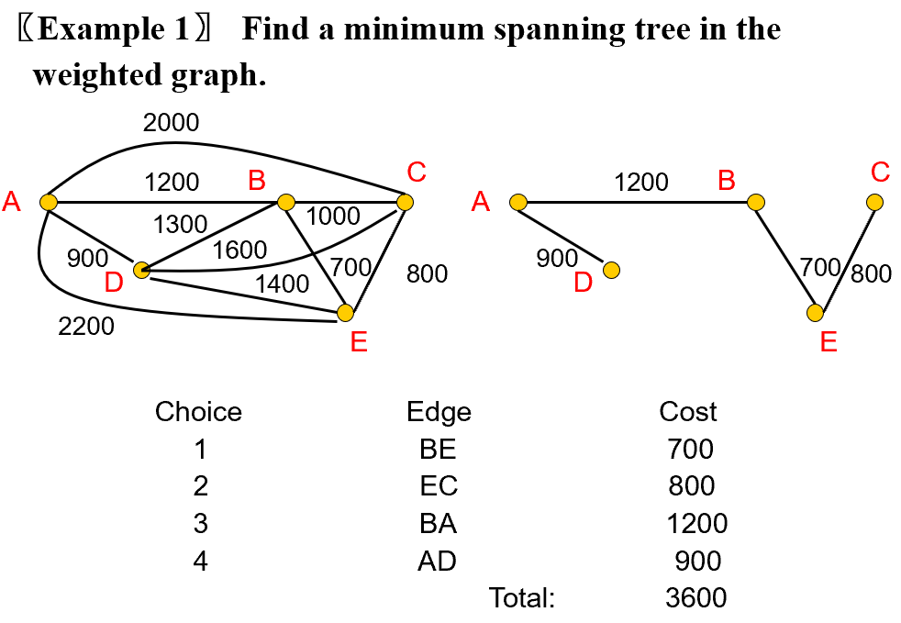

**克鲁斯卡尔算法**

